OPĆINA ERNESTINOVO



PROCJENA RIZIKA OD VELIKIH NESREĆA

Ernestinovo, 2021.

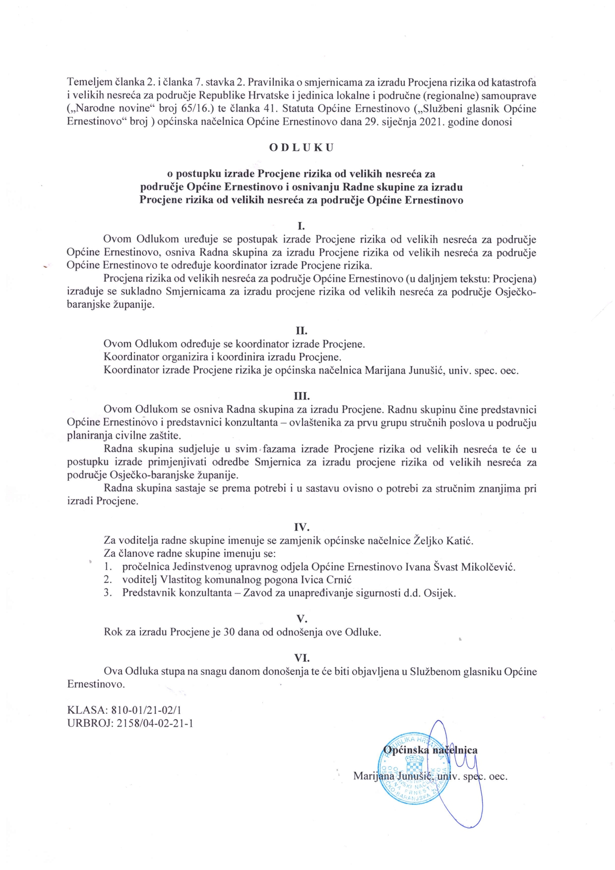
SADRŽAJ
UVOD 1
1. OSNOVNE KARAKTERISTIKE PODRUČJA OPĆINE 1
1.1. GEOGRAFSKI POKAZATELJI 1
1.1.1. Geografski položaj 1
1.1.2. Broj stanovnika, gustoća naseljenosti, razmještaj stanovništva, spolna i dobna struktura stanovništva i ranjive skupine 1
1.1.3. Prometna povezanost 2
1.2. DRUŠTVENO-POLITIČKI POKAZATELJI 3
1.2.1. Sjedište uprave, zdravstvene ustanove, odgojno-obrazovne ustanove i ostale građevine od javnog društvenog značaja 3
1.2.2. Broj kućanstava i broj članova obitelji po kućanstvu 3
1.2.3. Broj, vrsta, namjena i starost građevina 3
1.3. EKONOMSKO-GOSPODARSKI POKAZATELJI 4
1.3.1. Broj zaposlenih i mjesta zaposlenja 4
1.3.2. Broj primatelja socijalnih, mirovinskih i sličnih naknada 4
1.3.3. Proračun Općine 4
1.3.4. Gospodarske grane, velike gospodarske tvrtke i objekti kritične infrastrukture 4
1.4. PRIRODNO-KULTURNI POKAZATELJI (ZAŠTIĆENA PODRUČJA I KULTURNO POVJESNA BAŠTINA) 5
1.5. POVJESNI POKAZATELJI (PRIJAŠNJI NEŽELJENI DOGAĐAJI, ŠTETE USLIJED NJIH I UVEDENE MJERE/LEKCIJE) 6
1.6. POKAZATELJI OPERATIVNE SPOSOBNOSTI 6
1.6.1. Popis operativnih snaga Općine 6
1.6.2. Analiza dostatnosti operativnih snaga 7
2. IDENTIFIKACIJA PRIJETNJI I RIZIKA 9
2.1. POPIS IDENTIFICIRANIH PRIJETNJI I RIZIKA – REGISTAR PRIJETNJI 9
2.2. ODABIR JEDNOSTAVNIH PRIORITETNIH PRIJETNJI KOJE ĆE SE ANALIZIRATI U PROCJENI RIZIKA 9
2.3. KARTE PRIJETNJI 9
3. KRITERIJ ZA PROCJENU UTJECAJA PRIJETNJI NA KATEGORIJE DRUŠTVENIH VRIJEDNOSTI 10
3.1. DRUŠTVENA VRIJEDNOST – ŽIVOT I ZDRAVLJE LJUDI 10
3.2. DRUŠTVENA VRIJEDNOST – GOSPODARSTVO 10
3.3. DRUŠTVENA VRIJEDNOST – DRUŠTVENA STABILNOST I POLITIKA 10
4. TABLICE VJEROJATNOSTI/FREKVENCIJE 13
5. SCENARIJI ZA JEDNOSTAVNE RIZIKE 14
5.1. OPIS SCENARIJA – POPLAVE IZAZVANE IZLIJEVANJEM KOPNENIH VODNIH TIJELA 15
5.1.1. Utjecaj na objekte kritične infrastrukture i funkcioniranje kritične infrastrukture 15
5.1.2. Kontekst 15
5.1.2.1. Karakteristike slivnog područja rijeke Vuke 15
5.1.2.2. Karakteristike Bobotskog kanala 17
5.1.3. Uzrok 19
5.1.3.1. Razvoj događaja koji je prethodio (ili može prethoditi po ocjeni stručnjaka) velikoj nesreći poplave rijeke Vuke i Bobotskog kanala 19
5.1.3.2. Okidač koji je uzrokovao (može uzrokovati po ocjeni stručnjaka) veliku nesreću poplave rijeke Vuke i Bobotskog kanala 19
5.1.4. Opis događaja 20
5.1.4.1. Posljedice na život i zdravlje ljudi 20
5.1.4.2. Posljedice na gospodarstvo 20
5.1.4.3. Posljedice na društvenu stabilnost i politiku 20
5.1.4.3.1. Zbirne posljedice na društvenu stabilnost i politiku 21
5.1.4.4. Podatci, izvori i metode izračuna kod razrade kategorije šteta u slučaju poplava izazvanih izlijevanjem kopnenih vodnih tijela 22
5.1.5. Karta prijetnji u slučaju poplava izazvanih izlijevanjem kopnenih vodnih tijela 22
5.1.6. Matrice rizika u slučaju poplava izazvanih izlijevanjem kopnenih vodnih tijela 23
5.1.7. Karta rizika u slučaju poplava izazvanih izlijevanjem kopnenih vodnih tijela 25
5.2. OPIS SCENARIJA – POTRES 26
5.2.1. Utjecaj na objekte kritične infrastrukture i funkcioniranje kritične infrastrukture 26
5.2.2. Kontekst 26
5.2.2.1. Seizmičke karakteristike terena i seizmološki rizik po život ljudi i materijalnih dobara 27
5.2.2.2. Procjena šteta na stambenom fondu 31
5.2.2.3. Procjena broja stradalih stanovnika 32
5.2.2.4. Procjena građevinskog otpada uzrokovanog potresom 32
5.2.2.5. Seizmološka karata za povratni period za razdoblje od 50, 100, 200 i 500 godina 33
5.2.2.6. Posljedice koje potresi mogu izazvati na stambenim, javnim, industrijskim i drugim objektima MCS skale 33
5.2.3. Uzrok 33
5.2.3.1. Razvoj događaja koji je prethodio (ili može prethoditi po ocjeni stručnjaka) velikoj nesreći izazvanoj potresom 33
5.2.3.2. Okidač koji je uzrokovao (može uzrokovati po ocjeni stručnjaka) veliku nesreću izazvanu potresom 34
5.2.4. Opis događaja 34
5.2.4.1. Posljedice na život i zdravlje ljudi 34
5.2.4.2. Posljedice na gospodarstvo 34
5.2.4.3. Posljedice na društvenu stabilnost i politiku 36
5.2.4.3.1. Oštećena kritična infrastruktura i štete/gubici na građevinama od javnog društvenog značaja 36
5.2.4.3.2. Prestanak rada kritične infrastrukture u vremenskom periodu duljem od 10 dana 36
5.2.4.3.3. Zbirne posljedice na društvenu stabilnost i politiku 37
5.2.4.4. Podatci, izvori i metode izračuna kod razrade kategorije šteta u slučaju potresa 37
5.2.5. Karta prijetnji u slučaju potresa 37
5.2.6. Matrice rizika u slučaju potresa 38
5.2.7. Karta rizika u slučaju potresa 40
5.3. OPIS SCENARIJA – EKSTREMNE TEMPERATURE 41
5.3.1. Utjecaj na objekte kritične infrastrukture i funkcioniranje kritične infrastrukture 41
5.3.2. Kontekst 41
5.3.3. Uzrok 43
5.3.3.1. Razvoj događaja koji je prethodio (ili može prethoditi po ocjeni stručnjaka) velikoj nesreći izazvanoj toplinskim valom 43
5.3.3.2. Okidač koji je uzrokovao (može uzrokovati po ocjeni stručnjaka) veliku nesreću izazvanu toplinskim valom 44
5.3.4. Opis događaja 45
5.3.4.1. Posljedice na život i zdravlje ljudi 45
5.3.4.2. Posljedice na gospodarstvo 45
5.3.4.3. Posljedice na društvenu stabilnost i politiku 46
5.3.4.4. Podatci, izvori i metode izračuna kod razrade kategorije šteta u slučaju ekstremnih temperatura 46
5.3.5. Karta prijetnji u slučaju ekstremnih temperatura 47
5.3.6. Matrice rizika u slučaju ekstremnih temperatura 48
5.3.7. Karta rizika u slučaju ekstremnih temperatura 50
5.4. OPIS SCENARIJA – EPIDEMIJA I PANDEMIJA 51
5.4.1. Utjecaj na objekte kritične infrastrukture i funkcioniranje kritične infrastrukture 51
5.4.2. Kontekst 52
5.4.3. Uzrok 52
5.4.3.1. Razvoj događaja koji je prethodio (ili može prethoditi po ocjeni stručnjaka) velikoj nesreći izazvanoj epidemijama i pandemijama 52
5.4.3.2. Okidač koji je uzrokovao (može uzrokovati po ocjeni stručnjaka) veliku nesreću izazvanu epidemijama i pandemijama 53
5.4.4. Opis događaja 53
5.4.4.1. Posljedice po život i zdravlje ljudi 53
5.4.4.2. Posljedice po gospodarstvo 54
5.4.4.3. Posljedice po društvenu stabilnost i politiku 54
5.4.4.3.1. Zbirne posljedice na društvenu stabilnost i politiku 55
5.4.4.4. Podatci, izvori i metode izračuna kod razrade kategorija u slučaju epidemije i pandemije 55
5.4.5. Karta prijetnji u slučaju epidemije i pandemije 55
5.4.6. Matrice rizika u slučaju epidemije i pandemije 56
5.4.7. Karta rizika u slučaju epidemije i pandemije 58
5.5. OPIS SCENARIJA – PADALINE (KIŠA) 59
5.5.1. Utjecaj na objekte kritične infrastrukture i funkcioniranje kritične infrastrukture 59
5.5.2. Kontekst 59
5.5.3. Uzrok 60
5.5.3.1. Razvoj događaja koji je prethodio (ili može prethoditi po ocjeni stručnjaka) velikoj nesreći poplave izazvane zaobalnim vodama 60
5.5.3.1.1. Razvoj događaja koji je prethodio zaobalnim poplavama 60
5.5.3.2. Okidač koji je uzrokovao (može uzrokovati po ocjeni stručnjaka) veliku nesreću poplave izazvane zaobalnim vodama 61
5.5.4. Opis događaja 61
5.5.4.1. Posljedice po život i zdravlje ljudi 61
5.5.4.2. Posljedice po gospodarstvo 61
5.5.4.3. Posljedice po društvenu stabilnost i politiku 62
5.5.4.3.1. Zbirne posljedice na društvenu stabilnost i politiku 62
5.5.4.4. Podatci, izvori i metode izračuna kod razrade kategorija u slučaju poplave izazvane zaobalnim vodama 63
5.5.5. Karta prijetnji u slučaju poplave izazvane zaobalnim vodama 63
5.5.6. Matrice rizika u slučaju poplave izazvane zaobalnim vodama 64
5.5.7. Karta rizika u slučaju poplave izazvane zaobalnim vodama 66
5.6. OPIS SCENARIJA – SUŠA 67
5.6.1. Utjecaj na objekte kritične infrastrukture i funkcioniranje kritične infrastrukture 67
5.6.2. Kontekst 67
5.6.3. Uzrok 68
5.6.3.1. Razvoj događaja koji je prethodio (ili može prethoditi po ocjeni stručnjaka) velikoj nesreći izazvanoj sušom 68
5.6.3.2. Okidač koji je uzrokovao (može uzrokovati po ocjeni stručnjaka) veliku nesreću izazvanu sušom 68
5.6.4. Opis događaja 68
5.6.4.1. Posljedice po život i zdravlje ljudi 69
5.6.4.2. Posljedice po gospodarstvo 69
5.6.4.3. Posljedice po društvenu stabilnost i politiku 69
5.6.4.4. Podatci, izvori i metode izračuna kod razrade kategorije šteta u slučaju suše 69
5.6.5. Karta prijetnji u slučaju suše 70
5.6.6. Matrice rizika u slučaju suše 71
5.6.7. Karta rizika u slučaju suše 73
5.7. OPIS SCENARIJA – INDUSTRIJSKE NESREĆE 74
5.7.1. Utjecaj na objekte kritične infrastrukture i funkcioniranje kritične infrastrukture 74
5.7.2. Kontekst 74
5.7.3. Uzrok 76
5.7.3.1. Razvoj događaja koji je prethodio (ili može prethoditi po ocjeni stručnjaka) velikoj nesreći izazvanoj opasnim tvarima na Skladištu i punionici plina Divoš 76
5.7.3.2. Okidač koji je uzrokovao (može uzrokovati po ocjeni stručnjaka) veliku nesreću izazvanu opasnim tvarima na Skladištu i punionici plina Divoš 76
5.7.4. Opis događaja 77
5.7.4.1. Posljedice po život i zdravlje ljudi 77
5.7.4.2. Posljedice po gospodarstvo 77
5.7.4.3. Posljedice po društvenu stabilnost i politiku 77
5.7.4.3.1. Zbirne posljedice na društvenu stabilnost i politiku 78
5.7.4.4. Podatci, izvori i metoda izračuna kod razrade kategorije šteta u slučaju nesreće s opasnim tvarima na Skladištu i punionici plina Divoš 78
5.7.5. Karta prijetnji u slučaju nesreće s opasnim tvarima na Skladištu i punionici plina Divoš 79
5.7.6. Matrice rizika u slučaju nesreće s opasnim tvarima na Skladištu i punionici plina Divoš 80
5.7.7. Karta rizika u slučaju nesreće s opasnim tvarima na Skladištu i punionici plina Divoš 82
5.8. OPIS SCENARIJA – PADALINE (TUČA) 83
5.8.1. Utjecaj na objekte kritične infrastrukture i funkcioniranje kritične infrastrukture 83
5.8.2. Kontekst 83
5.8.3. Uzrok 84
5.8.3.1. Razvoj događaja koji je prethodio (ili može prethoditi po ocjeni stručnjaka) velikoj nesreći izazvanoj tučom 84
5.8.3.2. Okidač koji je uzrokovao (može uzrokovati po ocjeni stručnjaka) veliku nesreću izazvanu tučom 84
5.8.4. Opis događaja 85
5.8.4.1. Posljedice po život i zdravlje ljudi 85
5.8.4.2. Posljedice po gospodarstvo 85
5.8.4.3. Posljedice po društvenu stabilnost i politiku 85
5.8.4.4. Podatci, izvori i metode izračuna kod razrade kategorije šteta u slučaju tuče 86
5.8.5. Karta prijetnji u slučaju tuče 86
5.8.6. Matrice rizika u slučaju tuče 87
5.8.7. Karta rizika u slučaju tuče 89
6. MATRICA RIZIKA S USPOREĐENIM RIZICIMA 90
7. ANALIZA STANJA SUSTAVA CIVILNE ZAŠTITE 91
7.1. PODRUČJE PREVENTIVE 93
7.1.1. Usvojenost strategija, normativne uređenosti te izrađenosti procjena i planova od značaja za sustav civilne zaštite 93
7.1.2. Sustav ranog upozoravanja 94
7.1.3. Stanje svijesti pojedinaca i odgovornih tijela 94
7.1.4. Ocjena stanja prostornog planiranja, izrade prostornih i urbanističkih planova razvoja, planskog korištenja zemljišta 95
7.1.5. Ocjena fiskalne situacije i njene perspektive 95
7.1.6. Ocjena baze podataka 95
7.1.7. Zbirna ocjena spremnosti samouprave u području preventive 96
7.2. PODRUČJE REAGIRANJA 96
7.2.1. Spremnost odgovornih i upravljački kapaciteta 96
7.2.2. Spremnost operativnih kapaciteta 97
7.2.3. Stanje mobilnosti operativnih kapaciteta sustava civilne zaštite i stanja komunikacijskih kapaciteta 97
7.2.4. Zbirna ocjena spremnosti odgovarajućeg reagiranja jedinice lokalne/područne samouprave na prioritetne rizike velike nesreće 97
7.2.5. Tablični prikaz spremnosti sustava civilne zaštite Općine 98
8. VREDNOVANJE RIZIKA 99
9. ZAKLJUČAK O RIZICIMA I SMJEROVIMA VOĐENJA POLITIKA 101
10. POPIS SUDIONIKA IZRADE PROCJENE RIZIKA PO PRIORITETNIM PRIJETNJAMA 103
11. PRILOZI 106
11.1. KARTE UGROŽAVANJA POTRESOM 106
11.1.1. KARTA UGROŽAVANJA POTRESOM ZA POVRATNI PERIOD 50 GODINA 106
11.1.2. KARTA UGROŽAVANJA POTRESOM ZA POVRATNI PERIOD 100 GODINA 107
11.1.3. KARTA UGROŽAVANJA POTRESOM ZA POVRATNI PERIOD 200 GODINA 108
11.1.4. KARTA UGROŽAVANJA POTRESOM ZA POVRATNI PERIOD 500 GODINA 109
11.2. REGISTAR PRIJETNJI 110
11.3. OBRAZAC ZA SAMOPROCJENU UTVRĐIVANJA OBAVEZE JLP(R)S IZ ČLANKA 17. ZAKONA O SUSTAVU CIVILNE ZAŠTITE („NARODNE NOVINE“ BROJ 82/15., 118/18. I 31/20.) 113

POPIS SLIKA
Slika 1.1 – Kartografski prikaz područja Općine 1
Slika 5.1 – Karta prijetnji u slučaju poplava izazvanih izlijevanjem kopnenih vodnih tijela 22
Slika 5.2 – Matrica rizika posljedica na život i zdravlje ljudi u slučaju poplava izazvanih izlijevanjem kopnenih vodnih tijela 23
Slika 5.3 – Matrica rizika posljedica na gospodarstvo u slučaju poplava izazvanih izlijevanjem kopnenih vodnih tijela 23
Slika 5.4 – Matrica rizika posljedica na društvenu stabilnost i politiku u slučaju poplava izazvanih izlijevanjem kopnenih vodnih tijela 24
Slika 5.5 – Zbirna matrica rizika u slučaju poplave izazvane izlijevanjem kopnenih vodnih tijela 24
Slika 5.6 – Karta rizika u slučaju poplava izazvanih izlijevanjem kopnenih vodnih tijela 25
Slika 5.7 – Seizmološka karta horizontalnih akceleracija u povratnom razdoblju 475 godina 28
Slika 5.8 – Karta prijetnji u slučaju potresa 37
Slika 5.9 – Matrica rizika posljedica na život i zdravlje ljudi u slučaju potresa 38
Slika 5.10 – Matrica rizika posljedica na gospodarstvo u slučaju potresa 38
Slika 5.11 – Matrica rizika posljedica na društvenu stabilnost i politiku u slučaju potresa 39
Slika 5.12 – Zbirna matrica rizika u slučaju potresa 39
Slika 5.13 – Karta rizika u slučaju potresa 40
Slika 5.14 – Karta prijetnji u slučaju ekstremnih temperatura 47
Slika 5.15 – Matrica rizika posljedica na život i zdravlje ljudi u slučaju ekstremnih temperatura 48
Slika 5.16 – Matrica rizika posljedica na društvenu stabilnost i politiku u slučaju ekstremnih temperatura 48
Slika 5.17 – Matrica rizika posljedica na gospodarstvo u slučaju ekstremnih temperatura 49
Slika 5.18 – Zbirna matrica rizika u slučaju ekstremnih temperatura 49
Slika 5.19 – Karta rizika u slučaju ekstremnih temperatura 50
Slika 5.20 – Karta prijetnji u slučaju epidemije i pandemije 55
Slika 5.21 – Matrica rizika utjecaja na život i zdravlje ljudi u slučaju epidemije i pandemije 56
Slika 5.22 – Matrica rizika utjecaja na gospodarstvo u slučaju epidemije i pandemije 56
Slika 5.23 – Matrica rizika utjecaja na društvenu stabilnost i politiku u slučaju epidemije i pandemije 57
Slika 5.24 – Zbirna matrica rizika u slučaju epidemije i pandemije 57
Slika 5.25 – Karta rizika u slučaju epidemije i pandemije 58
Slika 5.26 – Srednja godišnja količina oborina (mm) u Osječko-baranjskoj županiji od 1961. do 1990. godine 60
Slika 5.27 – Karta prijetnji u slučaju poplave izazvane zaobalnim vodama 63
Slika 5.28 – Matrica rizika utjecaja na život i zdravlje ljudi u slučaju poplave izazvane zaobalnim vodama 64
Slika 5.29 – Matrica rizika utjecaja na gospodarstvo u slučaju poplave izazvane zaobalnim vodama 64
Slika 5.30 – Matrica rizika utjecaja na društvenu stabilnost i politiku u slučaju poplave izazvane zaobalnim vodama 65
Slika 5.31 – Zbirna matrica rizika u slučaju poplave izazvane zaobalnim vodama 65
Slika 5.32 – Karta rizika u slučaju poplave izazvane zaobalnim vodama 66
Slika 5.33 – Karta prijetnji u slučaju suše 70
Slika 5.34 – Matrica rizika utjecaja na život i zdravlje ljudi u slučaju suše 71
Slika 5.35 – Matrica rizika utjecaja na gospodarstvo u slučaju suše 71
Slika 5.36 – Matrica rizika utjecaja na društvenu stabilnost i politiku u slučaju suše 72
Slika 5.37 – Zbirna matrica rizika u slučaju suše 72
Slika 5.38 – Karta rizika u slučaju suše 73
Slika 5.39 – Karta prijetnji u slučaju nesreće s opasnim tvarima na Skladištu i punionici plina Divoš 79
Slika 5.40 – Matrica rizika utjecaja na život i zdravlje ljudi u slučaju nesreće s opasnim tvarima na Skladištu i punionici plina Divoš 80
Slika 5.41 – Matrica rizika utjecaja na gospodarstvo u slučaju nesreće s opasnim tvarima na Skladištu i punionici plina Divoš 80
Slika 5.42 – Matrica rizika utjecaja na društvenu stabilnost i politiku u slučaju nesreće s opasnim tvarima na Skladištu i punionici plina Divoš 81
Slika 5.43 – Zbirna matrica rizika u slučaju nesreće s opasnim tvarima na Skladištu i punionici plina Divoš 81
Slika 5.44 – Karta rizika u slučaju nesreće s opasnim tvarima na Skladištu i punionici plina Divoš 82
Slika 5.45 – Karta prijetnji u slučaju tuče 86
Slika 5.46 – Matrica rizika utjecaja na život i zdravlje ljudi u slučaju tuče 87
Slika 5.47 – Matrica rizika utjecaja na gospodarstvo u slučaju tuče 87
Slika 5.48 – Matrica rizika utjecaja na društvenu stabilnost i politiku u slučaju tuče 88
Slika 5.49 – Zbirna matrica rizika u slučaju tuče 88
Slika 5.50 – Karta rizika u slučaju tuče 89
Slika 6.1 – Prikaz matrice rizika s uspoređenim rizicima 90
Slika 8.1 – Prikaz ALARP načela za vrednovanje rizika 99

POPIS TABLICA
Tablica 1.1 – Broj stanovnika po naseljima 2
Tablica 1.2 – Broj stanovnika po ranjivim skupinama 2
Tablica 1.3 – Popis kategoriziranih cesta na području Općine Ernestinovo 2
Tablica 1.4 – Prikaz broja primatelja socijalnih, mirovinskih i sličnih naknada 4
Tablica 1.5 – Prikaz štete uzrokovane elementarnim nepogodama na području Općine Ernestinovo 6
Tablica 1.6 – Prikaz dostatnosti operativnih snaga Općine 8
Tablica 3.1 – Prikaz kriterija za život i zdravlje ljudi 10
Tablica 3.2 – Prikaz kriterija za gospodarstvo 10
Tablica 3.3 – Prikaz kriterija za društvenu stabilnost i politiku – štete na infrastrukturi i građevinama od javnog značaja 11
Tablica 3.4 – Kriteriji za društvenu stabilnost i politiku – prestanak rada kritične infrastrukture na rok dulji od 10 dana 12
Tablica 4.1 – Kriteriji za određivanje vjerojatnosti/frekvencije događaja 13
Tablica 5.1 – Prikaz utjecaja poplave rijeke Vuke i Bobotskog kanala na kritičnu infrastrukturu Općine 15
Tablica 5.2 – Prikaz ugrožavanja od poplava rijeke Vuke na području Općine 16
Tablica 5.3 – Prikaz ugrožavanja od poplava Bobotskog kanala na području Općine 18
Tablica 5.4 – Prikaz ugroženog stanovništva Općine Ernestinovo od poplava (naselja Ernestinovo, Divoš i Laslovo) 19
Tablica 5.5 – Prikaz vjerojatnosti pojave poplava izazvanih izlijevanjem kopnenih vodnih tijela 19
Tablica 5.6 – Ocjena posljedica na život i zdravlje ljudi u slučaju poplava izazvanih izlijevanjem kopnenih vodnih tijela 20
Tablica 5.7 – Ocjena kategorije utjecaja na gospodarstvo u slučaju poplava izazvanih izlijevanjem kopnenih vodnih tijela 20
Tablica 5.8 – Ocjena kategorije društvene stabilnosti i politike u slučaju poplava izazvanih izlijevanjem kopnenih vodnih tijela 21
Tablica 5.9 – Ocjena kategorije posljedica na društvenu stabilnost i politiku u slučaju poplava izazvanih izlijevanjem kopnenih vodnih tijela 21
Tablica 5.10 – Prikaz utjecaja potresa na kritičnu infrastrukturu Općine 26
Tablica 5.11 – Ljestvica intenziteta potresa prema europskoj makroseizmičkoj ljestvici (EMS-98) 29
Tablica 5.12 – Razredba šteta u potresu za zidane i armirano-betonske zgrade 30
Tablica 5.13 – Razredi oštetljivosti različitih tipova zgrada (EMS-98) 31
Tablica 5.14 – Prikaz naseljenosti prema vrsti građevina 31
Tablica 5.15 – Postotak oštećenja stambenog fonda 32
Tablica 5.16 – Prikaz vjerojatnosti pojave potresa na području Općine 34
Tablica 5.17 – Ocjena posljedica na život i zdravlje ljudi u slučaju potresa 34
Tablica 5.18 – Ocjena kategorije utjecaja na gospodarstvo u slučaju potresa 35
Tablica 5.19 – Ocjena kategorije društvene stabilnosti i politike u slučaju potresa 36
Tablica 5.20 – Ocjena kategorije posljedica na društvenu stabilnost i politiku u slučaju potresa zbog prestanka rada kritične infrastrukture u vremenskom periodu duljem od 10 dana 36
Tablica 5.21 – Ocjena kategorije posljedica na društvenu stabilnost i politiku u slučaju potresa 37
Tablica 5.22 – Prikaz utjecaja toplinskog vala na kritičnu infrastrukturu Općine 41
Tablica 5.23 – Prikaz graničnih temperatura za proglašenje prijetnje toplinskim valom 42
Tablica 5.24 – Prikaz vjerojatnosti pojave toplinskog vala na području Općine 45
Tablica 5.25 – Ocjena posljedica na život i zdravlje ljudi u slučaju toplinskog vala 45
Tablica 5.26 – Ocjena kategorije utjecaja na gospodarstvo u slučaju toplinskog vala 46
Tablica 5.27 – Prikaz utjecaja epidemija i pandemija na kritičnu infrastrukturu Općine 51
Tablica 5.28 – Prikaz vjerojatnosti pojave epidemije i pandemije na području Općine 53
Tablica 5.29 – Ocjena kategorije utjecaja na život i zdravlje ljudi u slučaju epidemije i pandemije 53
Tablica 5.30 – Ocjena kategorije utjecaja na gospodarstvo u slučaju epidemije i pandemije 54
Tablica 5.31 – Ocjena kategorije društvene stabilnosti i politike u slučaju epidemije i pandemije 54
Tablica 5.32 – Ocjena kategorije posljedica na društvenu stabilnost i politiku u slučaju epidemije i pandemije 55
Tablica 5.33 – Prikaz utjecaja poplave izazvane zaobalnim vodama na kritičnu infrastrukturu Općine 59
Tablica 5.34 – Prikaz količine oborina po mjesecima za 2016. godinu za grad Osijek 60
Tablica 5.35 – Prikaz vjerojatnosti pojave poplave izazvane zaobalnim vodama na području Općine 61
Tablica 5.36 – Ocjena kategorije utjecaja na život i zdravlje ljudi u slučaju poplave izazvane zaobalnim vodama 61
Tablica 5.37 – Ocjena kategorije utjecaja na gospodarstvo u slučaju poplave izazvane zaobalnim vodama 62
Tablica 5.38 – Ocjena kategorije društvene stabilnosti i politike u slučaju poplave izazvane zaobalnim vodama 62
Tablica 5.39 – Ocjena kategorije posljedica na društvenu stabilnost i politiku u slučaju poplave izazvane zaobalnim vodama 63
Tablica 5.40 – Prikaz utjecaja suše na kritičnu infrastrukturu Općine 67
Tablica 5.41 – Prikaz vjerojatnosti pojave suše na području Općine 68
Tablica 5.42 – Ocjena kategorije utjecaja na gospodarstvo u slučaju suše 69
Tablica 5.43 – Ocjena kategorije utjecaja na društvenu stabilnost i politiku u slučaju suše 69
Tablica 5.44 – Prikaz utjecaja nesreće s opasnim tvarima na lokaciji postrojenja na kritičnu infrastrukturu Općine 74
Tablica 5.45 – Prikaz vjerojatnosti pojave nesreće s opasnim tvarima na Skladištu i punionici plina Divoš 77
Tablica 5.46 – Ocjena kategorije utjecaja na život i zdravlje ljudi u slučaju nesreće s opasnim tvarima na Skladištu i punionici plina Divoš 77
Tablica 5.47 – Ocjena kategorije utjecaja na gospodarstvo u slučaju nesreće s opasnim tvarima na Skladištu i punionici plina Divoš 77
Tablica 5.48 – Ocjena kategorije utjecaja na društvenu stabilnost i politiku u slučaju nesreće s opasnim tvarima na Skladištu i punionici plina Divoš 78
Tablica 5.49 – Ocjena kategorije posljedica na društvenu stabilnost i politiku u slučaju nesreće s opasnim tvarima na Skladištu i punionici plina Divoš 78
Tablica 5.50 – Prikaz utjecaja tuče na kritičnu infrastrukturu Općine 83
Tablica 5.51 – Statistički podatci o broju dana s tučom na području Osječko-baranjske županije 83
Tablica 5.52 – Prikaz vjerojatnosti pojave tuče na području Općine 84
Tablica 5.53 – Ocjena kategorije utjecaja na život i zdravlje ljudi u slučaju tuče 85
Tablica 5.54 – Ocjena kategorije utjecaja na gospodarstvo u slučaju tuče 85
Tablica 5.55 – Ocjena kategorije utjecaja na društvenu stabilnost i politiku u slučaju tuče 85
Tablica 7.1 – Prikaz stanja područja preventive sustava civilne zaštite Općine 91
Tablica 7.2 – Prikaz stanja područja reagiranja sustava civilne zaštite Općine 92
Tablica 7.3 – Prikaz ocjene stanja strategije, normativnog uređenja, planova civilne zaštite 94
Tablica 7.4 – Prikaz ocjene stanja sustava ranog upozorenja na rizike velike nesreće 94
Tablica 7.5 – Prikaz ocjene stanja svijesti o prioritetnim rizicima 95
Tablica 7.6 – Prikaz ocjene stanja sukladnosti prostornog planiranja i legalnosti izgrađenosti građevina 95
Tablica 7.7 – Prikaz ocjene stanja fiskalne situacije 95
Tablica 7.8 – Prikaz ocjene stanja baza podataka 96
Tablica 7.9 – Prikaz zbirne ocjene stanja područja preventive 96
Tablica 7.10 – Prikaz ocjene stanja spremnosti odgovornih i upravljačkih tijela 97
Tablica 7.11 – Prikaz ocjene stanja spremnosti operativnih kapaciteta civilne zaštite 97
Tablica 7.12 – Prikaz ocjene stanja baze podataka 97
Tablica 7.13 – Prikaz zbirne ocjene stanja spremnosti odgovarajućeg reagiranja na prioritetne rizike 98
Tablica 7.14 – Prikaz ocjene spremnosti sustava civilne zaštite 98
Tablica 8.1 – Prikaz scenarija (prijetnji) s vrijednostima izračunatih rizika 99
Tablica 10.1 – Prikaz sudionika u izradi Procjene rizika od velikih nesreća za područje Općine po prijetnjama 103
Tablica 10.2 – Prikaz sudionika u izradi vrednovanja sposobnosti Općine, vrednovanja rizika i zaključnih ocjena 105

UVOD
Obveza izrade procjene rizika od velikih nesreća proizlazi iz odredbi članka 17. Zakona o sustavu civilne zaštite („Narodne novine“ broj 82/15., 118/18. i 31/20.), a izrađuje se sukladno Smjernicama za izradu procjena rizika od velikih nesreća koje donose izvršna tijela jedinica područne (regionalne) samouprave.
Općina je u 2018. godini izradila i usvojila Procjenu rizika od velikih nesreća za svoje područje. S obzirom na protek trogodišnjeg razdoblja, pristupa se izradi nove Procjene rizika od velikih nesreća.
Župan Osječko-baranjske županije je u mjesecu ožujku 2017. godine po dobivanju suglasnosti Državne uprave za zaštitu i spašavanje, donio Smjernice za izradu Procjene rizika od velikih nesreća za područje Osječko-baranjske županije. Navedene Smjernice su izrađene sukladno Kriterijima za izradu smjernica koje donose čelnici područne (regionalne) samouprave za potrebe izrade rizika od velikih nesreća na razinama jedinica lokalnih i područnih (regionalnih) samouprava.
Općina je kao predradnju izradi Procjene pristupila popunjavanju Obrasca za samoprocjenu utvrđivanja obveze izrade procjene rizika (Prilog 11.3) kojim je utvrđena obveza izrade iste.
Sukladno rezultatu samoprocjene općinska načelnica je donijela Odluku o izradi Procjene rizika od velikih nesreća za područje Ernestinovo i osnivanju Radne skupine za izradu Procjene rizika od velikih nesreća za područje Općine Ernestinovo (Klasa: 810-01/21-02/1, Urbroj: 2158/04-02-21-1). Navedenim aktom je propisan postupak, sudionici i rok izrade predmetnog dokumenta.
Kao svojevrsna baza podataka poslužiti će Procjena rizika od velikih nesreća izrađena i usvojena 2018. godine, a koja će se dopuniti podatcima o štetama od elementarnih nepogoda, te podatcima pravnih osoba koje se u dijelu svoje redovite djelatnosti bave i poslovima civilne zaštite. Za prijetnje koje se moraju obraditi, a za koje ne postoje relevantni podatci koristiti će se Procjena rizika od katastrofa Republike Hrvatske.
Cilj ove Procjene rizika je da se uz poznate prioritetne prijetnje izvrši rangiranje s obzirom na vjerojatnost pojave štete i posljedica, odrede njihovi rizici te da se kroz sustav vrednovanja utvrde smjerovi vođenja politika prema prijetnjama i načinu njihove kontrole.
Procjenom će se utvrditi spremnost sustava civilne zaštite Općine da odgovori na moguće prijetnje velikom nesrećom i da se odredi način preventivnog djelovanja te reagiranja kako bi se sigurnost lokalnog stanovništva podigla na višu razinu..

OSNOVNE KARAKTERISTIKE PODRUČJA OPĆINE

GEOGRAFSKI POKAZATELJI

Geografski položaj
Općina Ernestinovo je dio šireg prostora istočnog dijela Republike Hrvatske, odnosno dio njegove prirodno-geografske cjeline Istočne Hrvatske. Općina administrativno pripada Osječko-baranjskoj županiji te je smještena u jugoistočnom dijelu prostora Županije, s udjelom od 0,78% županijskog prostora. Općina Ernestinovo graniči s Općinom Antunovac na sjeveru, Općinom Šodolovci na zapadu i istoku (s obzirom na prostor Općine Antunovac kojeg čine dva odvojena dijela između kojih je prostor Općine Ernestinovo) te prostorom Vukovarsko-srijemske županije na jugu, odnosno Općinom Markušica i malim dijelom s Općinom Tordinci.
Općina zauzima površinu od 32,24 km² i obuhvaća tri naselja: Divoš, Ernestinovo i Laslovo.
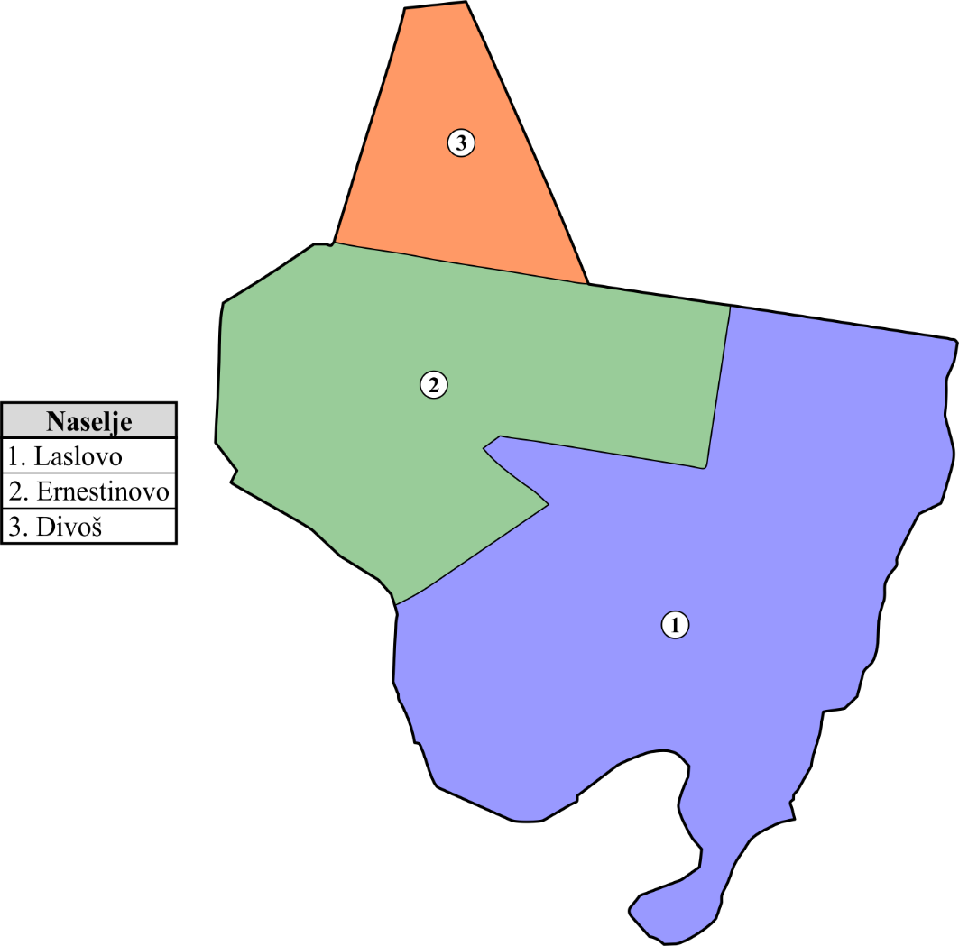
Slika 1.1 – Kartografski prikaz područja Općine

Broj stanovnika, gustoća naseljenosti, razmještaj stanovništva, spolna i dobna struktura stanovništva i ranjive skupine
Prema Popisu stanovništva, kućanstava i stanova Republike Hrvatske iz 2011. godine, Općina broji 2.189 stanovnika. Navedeni broj stanovnika čini udio od 0,72% u stanovništvu Osječko-baranjske županije.
Gustoća naseljenosti u Općini je 25,45 stanovnika po kvadratnom kilometru što je čini ispodprosječno gusto naseljenom u odnosu na prosjek Osječko-baranjske županije i Republike Hrvatske.
Stanovništvo Općine je raspoređeno u 3 naselja kako je prikazano u sljedećoj tablici:
Tablica 1.1 – Broj stanovnika po naseljima
Red. br. | Naselje | Broj stanovnika
1. | Laslovo | 1.079
2. | Ernestinovo | 1.047
3. | Divoš | 63
Sukladno spomenutom Popisu stanovništva iz 2011. godine, od ukupnog broja popisanih stanovnika, njih 1.033 su muškarci što čini 47,19%, a 1.156 žene što čini 52,81% ukupnog broja stanovnika.
Što se tiče dobne strukture, 21,88% ili 479 osoba su u dobi od 0 – 19 godina, njih 54,00% ili 1.182 su u dobi od 20 – 59 godina te 24,12% odnosno 528 su osobe u dobi iznad 60 godina (sukladno Popisu iz 2011. godine).
Ranjivim skupinama se smatra malu djecu do 5 godina, osobe s poteškoćama u obavljanju svakodnevnih aktivnosti i osobe koje trebaju pomoć drugih osoba. U Općini navedene skupine su zastupljene u sljedećem omjeru:
Tablica 1.2 – Broj stanovnika po ranjivim skupinama
 | Mala djeca do 5 godina | Osobe s poteškoćama u obavljanju svakodnevnih aktivnosti | Osobe koje trebaju pomoć druge osobe
Muškarci | 65 | 252 | 38
Žene | 71 | 256 | 96
Ukupno | 136 | 508 | 134

Prometna povezanost
Glavnu prometnu os Općine čini tzv. ''složeni'' prometni koridor u okviru kojeg su formirane trase:
- državne ceste D518 (Osijek (Divaltova) – čvorište Trpimirova (D2) – Jarmina (D46)),
- željezničke pruge I reda (I. 109 Vinkovci – Gaboš – Osijek).
Preko navedenih prometnih koridora prostor Općine prometno povezan je sa širim okruženjem. Trasa državne ceste D518 povezuje prometni čvor Osijek s prometnim čvorom Vinkovci. Na trasu državne ceste veže se mreža županijskih i lokalnih cesta putem kojih je osiguran pristup do svih izgrađenih zona na području Općine.
Tablica 1.3 – Popis kategoriziranih cesta na području Općine Ernestinovo
Red. br. | Broj ceste | Itinerer | Kategorija | Duljina (km)
1. | D518 | Osijek (Divaltova) – čvorište Trpimirova (D2) – Jarmina (D46) | Državna cesta | 8,9
Ukupno |  |  |  | 8,9
Red. br. | Broj ceste | Itinerer | Kategorija | Duljina (km)
1. | Ž 4109 | D7 – Vladislavci – Paulin Dvor – Ernestinovo (D518) | Županijska cesta | 2,0
2. | Ž 4130 | D7 – Viškovci – Semeljci – Šodolovci – Petrova Slatina – D518 | Županijska cesta | 1,7
3. | Ž 4121 | D518 – Laslovo – Korog – Ž4148 | Županijska cesta | 2,0
Ukupno |  |  |  | 5,7
Red. br. | Broj ceste | Itinerer | Kategorija | Duljina (km)
1. | L 44111 | Laslovo (Ž4121) – L44112 – A.G. Grada Osijeka | Lokalna cesta | 5,4
2. | L 44112 | D518 – L44111 | Lokalna cesta | 3,8
Ukupno |  |  |  | 9,2

DRUŠTVENO-POLITIČKI POKAZATELJI

Sjedište uprave, zdravstvene ustanove, odgojno-obrazovne ustanove i ostale građevine od javnog društvenog značaja
Sjedište Općine nalazi se u Ernestinovu na adresi Vladimira Nazora 64 gdje je smješten ured načelnika koji predstavlja izvršno tijelo općine. Predstavničko tijelo općine je Općinsko vijeće koje se sastoji od 12 vijećnika. Općinska uprava broji 10 zaposlenih osoba.
Općina Ernestinovo sastavni je dio Osječko-baranjske županije sa sjedištem Općine u naselju Ernestinovo.
Na području Općine djeluju dva dječja vrtića u naseljima Laslovo i Ernestinovo (oba su područni vrtići „Mali princ“) te dvije osnovne škole: Osnovna škola Ernestinovo i Osnovna škola Lasovo.
Zdravstvena zaštita u Općini Ernestinovo provodi se u ambulanti opće medicine u Ernestinovu, na adresi Školska 2 u kojoj djeluje jedan zdravstveni tim. Ordinacija dentalne medicine nalazi se u Ernestinovu, na adresi Školska 2 te u Laslovu na adresi Kolodvorska 5. U navedenim ordinacijama djeluje jedan tim dentalne medicine.
U naselju Ernestinovo, u sklopu objekta u kojem se nalazi ambulanta, nalazi se i ljekarna.
Veterinarska ambulanta Ernestinovo koja je dio Veterinarske stanice Osijek nalazi se u naselju Ernestinovo u ulici Vladimira Nazora 78. Ova veterinarska stanica pokriva područje naselja Antunovac, Ivanovac, Divoš, Ernestinovo, ¸Petrova Slatina, Šodolovci, Koprivna, Laslovo, Ada i Palača.
Dom kulture „Šandor Petefi“ u Laslovu nalazi se u ulici Vladimira Nazora 23. Objekt ima sadržaje za održavanje svečanosti, kuhinju, sanitarni čvor, prostorije i svlačionice KUD-a, knjižnicu, čitaonicu, etnografski muzej, prostorije MO i raznih drugih udruga i spavaonice.
Na području Općine Ernestinovo djeluju dva vatrogasna društva: DVD Ernestinovo i DVD Laslovo. Vatrogasni dom u Ernestinovu nalazi se u ulici Vladimira Nazora 66, a vatrogasni dom u Laslovu nalazi se u Ulici Vladimira Nazora 22.

Broj kućanstava i broj članova obitelji po kućanstvu
Sukladno Popisu stanovništva iz 2011. na području Općine se nalazi 731 stambena jedinica, odnosno 776 kućanstava. Prosječan broj osoba po kućanstvu je 2,82.

Broj, vrsta, namjena i starost građevina
Sukladno postojećim podacima u Općini se nalazi ukupno 731 zgrada, od toga:
- 37 zgrada od nepečene cigle (izgrađene do 1920. god.),
- 219 nearmiranih zidanih zgrada (izgrađene od 1920. do 1964. god.),
- 402 zidane zgrade s monta stropom i armirano-betonskim serklažima (izgrađene od 1964. do 1984. god.),
- 73 zidane zgrade s skeletnom armirano-betonskom konstrukcijom ili okvirnih armirano-betonskih zgrada (izgrađene od 1984. god.).
Navedene zgrade se u pravilu koriste za stanovanje, manji broj se koristi za odmor i rekreaciju te za povremeno stanovanje u vrijeme sezonskih radova u poljoprivredi i za iznajmljivanje turistima.

EKONOMSKO-GOSPODARSKI POKAZATELJI

Broj zaposlenih i mjesta zaposlenja
Na području Općine prema Popisu stanovništva, kućanstava i stanova 2011. godine, zaposleno je ukupno 665 osoba. Broj zaposlenih osoba prema području djelatnosti prikazan je u grafikonu:
Grafikon 1.1 – Prikaz broja zaposlenih po područjima djelatnosti

Broj primatelja socijalnih, mirovinskih i sličnih naknada
Tablica 1.4 – Prikaz broja primatelja socijalnih, mirovinskih i sličnih naknada
 | Starosna mirovina | Ostale mirovine | Socijalne naknade
Muškarci | 131 | 200 | 39
Žene | 145 | 187 | 51
Ukupno | 276 | 387 | 90

Proračun Općine
Ukupni prihodi i primici Općine za 2021. godinu planirani su u iznosu od 18.146.480,00 HRK.

Gospodarske grane, velike gospodarske tvrtke i objekti kritične infrastrukture
Gospodarstvo Općine Ernestinovo, iako heterogene strukture, slabo je razvijeno. Općina Ernestinovo je tradicionalno poljoprivredno područje.
Na području Općine zastupljene su sljedeće gospodarske grane:
- poljoprivreda,
- prerađivačka industrija,
- građevinarstvo,
- trgovina,
- ugostiteljstvo.
Poljoprivredno zemljište jedan od najvažnijih resursa Općine, poljoprivreda zapošljava tek 6% zaposlenih osoba dok je daleko veći broj stanovnika zaposlen u prerađivačkoj industriji (20%) i trgovini (17%), a djelatnosti vezane uz javne institucije (javna uprava, obrana, socijalna i zdravstvena zaštita, obrazovanje itd.) zapošljavaju čak 22% svih zaposlenih osoba Općine Ernestinovo. Najveći gospodarski subjekt prema broju zaposlenih je laslovački proizvođač tekstilne odjeće Prvi maj d.d.
Na području Općine Ernestinovo registrirana su 53 poslovna subjekta (riječ je uglavnom o malim društvima s ograničenom odgovornošću i jednostavnih d.o.o. Što se pak obrta tiče, od ukupno 21 aktivnog obrta, najbrojniji su trgovački i ugostiteljski, različiti uslužni, poljoprivredni i građevinski.
Nepokretna mreža u Osječko-baranjskoj županiji organizirana je unutar područja Županije kao četiri pristupna područja: PP Valpovo, PP Beli Manastir, PP Đakovo i PP Osijek. Općina Ernestinovo pripada u PP Osijek. Pristupna mreža na području Općine Ernestinovo obuhvaća područje mjesnog telefonskog prometa i sastoji se od korisničkih uređaja i aparata, sustava prijenosa i jedne ili više pristupnih centrala.
U pristupnoj mreži mogu postojati slijedeći vodovi:
- korisnički – između pristupnih centrala i telefonskih aparata i uređaja,
- spojni – između UPS i matičnih LC (PC).
Na području Općine Ernestinovo ne postoje izgrađeni objekti Radio i TV sustava veza. Izgrađeni objekti Odašiljača i veza d.o.o. „Kapavac“, „Josipovac“ (Osijek) i „Jarmina“ su na relativno maloj udaljenosti od granica Općine. Ovi objekti u RTV sustavu veza prikrivaju među ostalim i cijelo područje Općine Ernestinovo. Preko jugozapadnog dijela Općine prolazi jedna RTV veza (usmjerena veza), a vodi od „Josipovca“ do „Jarmine“ (Vinkovci).
Opskrba električnom energijom potrošača na području Općine Ernestinovo ostvaruje se isključivo iz elektroenergetske mreže Republike Hrvatske.
Postojeća distribucijska mreža na području Općine sadrži građevine na svim distribucijskim naponskim razinama, dakle 35 kV, 10(20) kV i 0,4 kV te javnu rasvjetu. Na 35 kV naponskoj razini elektroenergetska mreža sadrži jednu trafostanicu (TS) te sljedeće 35 kV dalekovode:
- DV 35 kV TS Osijek 2-TS Ernestinovo (ulaz u TS Ernestinovo je kabelski),
- DV 35 kV TS Ernestinovo-TS Laslovo (izlaz iz TS Ernestinovo i dio voda je kabelski),
- TS 35/10(20) kV Laslovo.
Na 10(20) kV naponskoj razini izgrađeni su nadzemni dalekovodi do svih TS 10/(10)/0,4 kV u naseljima i gospodarskih građevina izvan naselja.
Na području Općine Ernestinovo nema nalazišta ugljikovodika te nema izgrađenih naftovoda i plinovoda. Prostornim i drugim razvojnim planovima se ne predviđaju naftovodi niti plinovodi šireg društvenog značaja.
Na području Općine izgrađena je plinoopskrbna mrežau svim naseljima Općine.
Naselje Laslovo, Ernestinovo i Divoš dio su vodoopskrbnog područja Osijek koji se temelji na zahvatu podzemne vode crpilišta Vinogradi. Crpilište je smješteno zapadno od Osijeka između naselja Josipovac i Čepin, kapaciteta 600 l/s.
Na crpilištu Vinogradi zahvaćeni su vodonosni slojevi na dubini od 40-176 m. Osim crpilišta koje se sastoji od 18 zdenaca, vodoopskrbni sustav čini cjevovod sirove vode dužine cca 11 km do postrojenja za preradu vode na lokaciji „Nebo pustara“ te crpno postrojenje preko kojeg se voda distribuira putem vodovodne mreže do potrošača. Vodozahvat na rijeci Dravi koji se nekada koristio za vodoopskrbu, rekonstruiran je i sada se koristi kao dopunsko i zamjensko crpilište kapaciteta 350 l/s.

PRIRODNO-KULTURNI POKAZATELJI (ZAŠTIĆENA PODRUČJA I KULTURNO POVJESNA BAŠTINA)
Na području Općine Ernestinovo nalaze se dva pojedinačna nepokretna kulturna dobra:
- Zgrada Bivšeg vlastelinstva Reiner, Ernestinovo – profana graditeljska baština,
- Reformatorska crkva, Laslovo – sakralna graditeljska baština.

Na području Općine Ernestinovo nema zaštićenih dijelova prirode niti područja ekološke mreže NATURA 2000.

POVJESNI POKAZATELJI (PRIJAŠNJI NEŽELJENI DOGAĐAJI, ŠTETE USLIJED NJIH I UVEDENE MJERE/LEKCIJE)
Sukladno podatcima Općine u prethodnom razdoblju su se dogodile sljedeće elementarne nepogode sa štetom, u prvom redu, na poljoprivrednim kulturama:
Tablica 1.5 – Prikaz štete uzrokovane elementarnim nepogodama na području Općine Ernestinovo
Red. br. | Elementarna nepogoda | Područje štete | Iznos štete
2006. godina
1. | Poplava | Poljoprivredne kulture | 2.703.918,58 HRK
2007. godina
1. | Suša | Poljoprivredne kulture | 4.224.557,93 HRK
2009. godina
1. | Suša | Poljoprivredne kulture | 2.436.586,31 HRK
2010. godina
1. | Poplava | Poljoprivredne kulture | 2.627.689,02 HRK
2. | Tuča | Poljoprivredne kulture | 2.627.689,02 HRK
2011. godina
1. | Suša | Poljoprivredne kulture | 7.639.678,21 HRK
2012. godina
1. | Mraz | Poljoprivredne kulture | 3.082.753,33 HRK
2. | Suša | Poljoprivredne kulture | 3.082.753,33 HRK
2015. godina
1. | Suša | Poljoprivredne kulture | 9.371.260,38 HRK
2016. godina
1. | Mraz | Poljoprivredne kulture | 1.621.215,75 HRK
2. | Tuča | Poljoprivredne kulture | 1.621.215,75 HRK
2017. godina
1. | Suša | Poljoprivredne kulture | 1.628.557,13 HRK
2019. godina
1. | Tuča | Poljoprivredne kulture i građevinski objekti | 4.414.176,79 HRK

POKAZATELJI OPERATIVNE SPOSOBNOSTI

Popis operativnih snaga Općine
Sukladno članku 20. stavak 1. Zakona o sustavu civilne zaštite („Narodne novine“ broj 82/15.) mjere i aktivnosti u sustavu civilne zaštite provode sljedeće operativne snage:
- stožer civilne zaštite,
- operativne snage vatrogastva,
- operativne snage Hrvatskog crvenog križa,
- operativne snage Hrvatske gorske službe spašavanja,
- udruge,
- postrojbe i povjerenici civilne zaštite,
- koordinatori na lokaciji
- pravne osobe u sustavu civilne zaštite.
Sukladno navedenom Zakonu i Pravilniku o sastavu Stožera, načinu rad te uvjetima za imenovanje načelnika, zamjenika načelnika i članova Stožera civilne zaštite (“Narodne novine” broj: 37/16. i 47/16.) općinska načelnica je 7. srpnja 2017. godine donijela Odluku o osnivanju i imenovanju Stožera civilne zaštite Općine Ernestinovo (Klasa: 810-06/17-01/01, Urbroj: 2158/04-17-2). Općinska načelnica je 13. studenog 2017. godine donijela Rješenje o razrješenju i imenovanju članova Stožera civilne zaštite Općine Ernestinovo (Klasa: 810-06/17-01/1, Urbroj: 2158/04-17-3). Dana 27. travnja 2020. godine općinska načelnice je donijela Rješenje o razrješenju i imenovanju članova Stožera civilne zaštite Općine Ernestinovo (Klasa: 810-06/20-02/1, Urbroj: 2158/04-02-20-1). Stožer civilne zaštite Općine broji 12 članova.
Stožer civilne zaštite obavlja zadaće koje se odnose na prikupljanje i obradu informacija ranog upozoravanja o mogućnosti nastanka velike nesreće i katastrofe, razvija plan djelovanja sustava civilne zaštite na svom području, upravlja reagiranjem sustava civilne zaštite, obavlja poslove informiranja javnosti i predlaže donošenje odluke o prestanku provođenja mjera i aktivnosti u sustavu civilne zaštite.
Sukladno tada važećim propisima Općina je osnovala postrojbu civilne zaštite opće namjene (Klasa: 810-05/10-01/1, Urbroj: 2158/04-10-02 od 25. listopada 2010. godine). Sukladno navedenoj Odluci postrojba broji 33 člana. U daljnjem tekstu Procjene biti će analizirana dostatnost navedene postrojbe, te će se prema potrebi dimenzionirati nova postrojba civilne zaštite opće namjene za Općine.
Općinska načelnica je dana 12. srpnja 2018. godine donijela Odluku o imenovanju povjerenika civilne zaštite za područje Općine Ernestinovo (Klasa: 810-06/18-02/2, Urbroj: 2158/04-18-1).
Na području Općine postoje dva dobrovoljna vatrogasna društva; DVD Ernstinovo i DVD Laslovo. Svi operativno sposobni vatrogasci su prošli osnovna osposobljavanja.
Prema Zakonu o Hrvatskom Crvenom križu osnovni ciljevi Hrvatskoga Crvenog križa su ublažavanje ljudskih patnji, a osobito onih izazvanih velikim prirodnim, ekološkim i drugim nesrećama, s posljedicama masovnih stradanja i epidemijama. Kontinuiranim usavršavanjem svojih ljudskih i materijalno-tehničkih kapaciteta Hrvatski Crveni križ nastoji se što kvalitetnije pripremiti, kako bi u suradnji s drugim subjektima zaduženim za djelovanje u kriznim situacijama, brzo i učinkovito odgovorio na sve izazove s kojima bude suočen. U skladu s proračunskim mogućnostima i važećim propisima Općina će nastaviti sufinancirati rad Društva Crvenog križa Osječko-baranjske županije. Potrebno je poraditi na osnivanju, dimenzioniranju i osiguranju operativne sposobnosti Društva Crvenog križa Općine sukladno Procjeni rizika od velikih nesreća.
Koordinatora na lokaciji imenuje načelnik Stožera civilne zaštite Općine sukladno specifičnostima izvanrednog događaja. Koordinatora će Načelnik imenovati iz reda operativnih snaga, najčešće iz reda članova postrojbe civilne zaštite opće namjene (zapovjednog dijela), imenovanih povjerenika civilne zaštite ili članova Stožera (stručnjaka za područje ugrožavanja).
Općina ima potpisan sporazum s Hrvatskom gorskom službom spašavanja – Stanicom Osijek temeljem kojeg navedena Stanica preuzima obvezu organiziranja, unapređenja i obavljanja djelatnosti spašavanja i zaštite ljudskih života u nepristupačnim područjima i drugim izvanrednim okolnostima na području Općine.
Općinsko vijeće Općine je donijelo Odluku o određivanju pravnih osoba od interesa za sustav civilne zaštite na području Općine Ernestinovo (Klasa: 810-01/16-01/04, Urbroj: 2158/04-16-01, od 7. rujna 2016. godine). Predmetnu Odluku će Općina u najkraćem roku uskladiti s važećim propisima. Dobivanjem zadaće, pravne osobe iz navedene Odluke stječu status operativne snage u provedbi mjera i aktivnosti u sustavu civilne zaštite na cjelokupnom području Općine.
. Na području Općine sustavu civilne zaštite poseban doprinos mogu dati lovačke udruge sukladno Odluci o određivanju pravnih osoba od interesa za sustav civilne zaštite na području Općine Ernestinovo (Klasa: 810-01/16-01/04, Urbroj: 2158/04-16-01).

Analiza dostatnosti operativnih snaga
Općina treba u skladu s financijskim mogućnostima nastaviti težiti k tome da sustav civilne zaštite svake godine bude što funkcionalniji u interesu povećanja sigurnosti stanovnika sa svog područja. Operativne snage civilne zaštite na području Općine treba osposobiti tako da mogu uspješno izvršavati zadatke civilne zaštite u spašavanju stanovništva, materijalnih i kulturnih dobara i okoliša i u najtežim uvjetima.
Dostatnost operativnih snaga na području Općine pokazuje sljedeća tablica:
Tablica 1.6 – Prikaz dostatnosti operativnih snaga Općine
Red. br. | Prijetnja/Rizik | Stožer CZ-a | Vatrogasci | Crveni križ | HGSS | Udruge | Postrojbe CZ-a i povjerenici | Koordinatori na lokaciji | Pravne osobe u sustavu CZ-a
1. | Poplave | + | – | + | + | + | + | + | –
2. | Potres | + | – | + | + | + | – | + | –
3. | Ekstremne vremenske temperature | + | 0 | + | 0 | + | 0 | 0 | –
4. | Ekstremne padaline | + | + | + | + | + | + | + | –
5. | Epidemije i pandemije | + | 0 | + | 0 | 0 | 0 | 0 | 0
6. | Suša | + | + | 0 | 0 | 0 | 0 | 0 | –
7. | Tuča | + | + | 0 | 0 | 0 | 0 | 0 | –
8. | Nesreće s opasnim tvarima u stacionarnim objektima | + | + | 0 | 0 | 0 | 0 | + | 0
+ – dostatni
– – nedostatni
0 – ne razmatra se dostatnost

IDENTIFIKACIJA PRIJETNJI I RIZIKA

POPIS IDENTIFICIRANIH PRIJETNJI I RIZIKA – REGISTAR PRIJETNJI
Sukladno podatcima o elementarnim nepogodama i rizika od velikih nesreća (2018.) sastavljen je popis svih u njoj identificiranih prijetnji. Za svaku identificiranu prijetnju ukratko su opisane moguće posljedice (broj ugroženih naselja, ukupan broj osoba u njima i ranjivih skupina, ugroženih javnih ustanova, proizvodnih kapaciteta, zone pogađanja i sl.). Konzultirana su izvješća operativnih snaga o njihovim troškovima, te procjenama šteta kod elementarne nepogode, pa su i navedeni podatci pridruženi pripadnoj prijetnji.
Prikupljeni su i noviji podatci o prijetnjama i njihovim posljedicama iz ostalih izvora (Državne procjene rizika i županijskih dokumenata).
Kao rizične se smatraju prijetnje koje su ocjenjene bar ocjenom kategorije 1 po bilo kojem utjecaju na društvene vrijednosti (život i zdravlje ljudi, gospodarstvo ili društvenu stabilnost i politiku).
Pregled identificiranih prijetnji koji je ujedno i registar prijetnji prikazan je u Prilogu 11.2 – Registar prijetnji.

ODABIR JEDNOSTAVNIH PRIORITETNIH PRIJETNJI KOJE ĆE SE ANALIZIRATI U PROCJENI RIZIKA
Kao prioritetnu prijetnju smatramo prijetnju ocjenjenu s kategorijom 3 ili većom, u bilo kojem kriteriju utjecaja – ugrožavanja osoba, gospodarstva ili društvene stabilnosti i politike. Sukladno pokazateljima iz registra poznatih prijetnji i rizika (Prilog 11.2), te iz Procjene rizika potrebno je sastaviti popis svih u njoj identificiranih prioritetnih prijetnji.
Kao prioritetne mogu se smatrati i prijetnje koje su analizirane u Procjeni rizika od katastrofa za Republiku Hrvatsku za područje Slavonije ocjenjene visokim ili većim rizikom, a to su:
- poplave izazvane izlijevanjem kopnenih vodnih tijela,
- potres,
- ekstremne temperature,
- epidemije i pandemije.
Svaka jedinica lokalne samouprave može na osnovu poznatih karakteristika prijetnji na svom području odrediti jednu ili više dodatnih prioritetnih prijetnji.
Pri tome je potrebno ispuniti tablicu u Prilogu 11.2.
Sukladno pokazateljima iz Priloga 11.2 na području Općine pojavljuju se sljedeće dopunske prioritetne prijetnje:
- ekstremne vremenske prilike (padaline – vezano uz zaobalne vode, sušu i tuču),
- tehničko-tehnološke nesreće s opasnim tvarima u stacionarnim objektima (skladište i punionica plina Divoš).

KARTE PRIJETNJI
Karte prijetnji su razrađene za svaku prijetnju koje obuhvaćaju neki prostor u Općini i oslanjaju se na podatke izračuna kategorije posljedica iz poglavlja 5 ove Procjene. Ako je obuhvaćen prostor cijele Općine ili čak šire ne treba ugrozu prikazati kartama prijetnji, već tekstualno opisati kategoriju prijetnje.
Karte prijetnji se nalaze odmah iza izračuna posljedica pojedine prijetnje.

KRITERIJ ZA PROCJENU UTJECAJA PRIJETNJI NA KATEGORIJE DRUŠTVENIH VRIJEDNOSTI
Da bi se mogla izraditi analiza rizika za promatranu prijetnju treba definirati i kategorizirati društvene vrijednosti posljedica koje su ili bi realno mogle ugroziti Općinu.

DRUŠTVENA VRIJEDNOST – ŽIVOT I ZDRAVLJE LJUDI
Promatra se realno moguće ugrožavanje života (poginuli, ozlijeđeni, oboljeli, sklonjeni, evakuirani i zbrinute osobe). Potrebno je sve zbrojiti bez ponderiranja, a ukupan zbroj usporediti s kriterijima iz sljedeće tablice.
Kriterije za određivanje kategorije ugrožavanja života i zdravlja ljudi pokazuje sljedeća tablica:
Tablica 3.1 – Prikaz kriterija za život i zdravlje ljudi
Život i zdravlje ljudi
Kategorija | Posljedice | Kriterij % osoba JLP(R)S
1 | Neznatne | ∗<0,001
2 | Malene | 0,001 – 0,0046
3 | Umjerene | 0,0047 – 0,011
4 | Značajne | 0,012 – 0,035
5 | Katastrofalne | 0,036 ili više
Podatci se uzimaju iz Procjene ugroženosti stanovništva, materijalnih i kulturnih dobara i okoliša od velikih nesreća i katastrofa Općine, te dostupnih ostalih podataka iz izvješća operativnih snaga Općine, odnosno iz stručne procjene mogućih posljedica.

DRUŠTVENA VRIJEDNOST – GOSPODARSTVO
Iz podataka o ukupnoj šteti koje je prouzročila velika nesreća (navesti podatak) ili je realno može prouzročiti (navesti izvor podatka – Procjena rizika od velikih nesreća (2018.), odnosno procjene nadležnih stručnjaka iz Radne skupine sukladno Odluci o izradi Procjene rizika od velikih nesreća za područje Općine Ernestinovo i osnivanju Radne skupine za izradu Procjene rizika od velikih nesreća za područje Općine Ernestinovo, Klasa: 810-01/21-02/1, Urbroj: 2158/04-02-21-1 (u daljnjem tekstu Odluka) očitavaju se kategorije posljedica na gospodarstvo.
Vrijednost ugroženih (neposredno ugroženih) pokretnina i nekretnina određuje se prema podatcima dobivenih iz Smjernica za izradu procjene rizika za područje Osječko-baranjske županije.
Dobiveni rezultat treba usporediti s proračunom Općine. Kriterije kategorija prikazuje sljedeća tablica:
Tablica 3.2 – Prikaz kriterija za gospodarstvo
Gospodarstvo
Kategorija | Posljedice | Kriterij – štete u % proračuna JLP(R)S
1 | Neznatne | 0,5 – 1
2 | Malene | 1 – 5
3 | Umjerene | 5 – 15
4 | Značajne | 15 – 25
5 | Katastrofalne | >25

DRUŠTVENA VRIJEDNOST – DRUŠTVENA STABILNOST I POLITIKA
Od značaja su štete na objektima kritične infrastrukture i objektima od javnog društvenog značaja koje je prijetnja prouzročila (navesti podatak iz povratnog razdoblja) ili realno moguće po procjeni nadležnog stručnjaka sukladno Odluci.
U kritičnu infrastrukturu ubrajaju se osobito objekti i mreže:
- vodoopskrbe,
- opskrbe energentima,
- prijenosa i distribucije električne energije,
- telekomunikacije,
- prometa.
Uz kritičnu infrastrukturu biti će razmatrani i utjecaji prijetnje na građevine od javnog društvenog značaja. U građevine od javnog društvenog značaja ubrajaju se posebno:
- ambulante domova zdravlja, bolnice i ljekarne,
- građevine lokalne uprave,
- škole i dječji vrtići,
- sakralni objekti.
Ugroženu infrastrukturu od pojedine prijetnje može se identificirati iz Procjene ugroženosti Općine ili izvješća nadležne službe koja održava te objekte. Realno moguće štete procjenjuje radna skupina na prijedlog nadležne službe za održavanje ugroženog objekta kritične infrastrukture.
Osim šteta na objektima kritične infrastrukture utjecaj na društvenu stabilnost i politike imaju i štete na građevinama od javnog društvenog značaja. Prijetnju se može također očitati iz Procjene ugroženosti Općine, a prognozu posljedica može dati u radnu skupinu angažirani stručnjak građevinske struke. Kod toga nadležni stručnjak opisuje posljedice te navodi ukupnu štetu na građevini za svaku prijetnju koja može izazvati štete.
Ako je nivo posljedica opisan u Procjeni (redovno za slučaj ugrožavanja potresom) može se ukupna šteta izračunati prema jediničnim cijenama po tlocrtnoj površini građevine iskazanim u Smjernicama.
Kategorije ugrožavanja se utvrđuju na osnovu sljedeće tablice:
Tablica 3.3 – Prikaz kriterija za društvenu stabilnost i politiku – štete na infrastrukturi i građevinama od javnog značaja
Društvena stabilnost i politika
Oštećena kritična infrastruktura
Kategorija | Posljedice | Kriterij – štete u % proračuna JLP(R)S
1 | Neznatne | 0,5 – 1%
2 | Malene | 1 – 5%
3 | Umjerene | 5 – 15%
4 | Značajne | 15 – 25%
5 | Katastrofalne | >25%
Štete/gubici na građevinama od javnog društvenog značaja
Kategorija | Posljedice | Kriterij – štete u % proračuna JLP(R)S
1 | Neznatne | 0,5 – 1%
2 | Malene | 1 – 5%
3 | Umjerene | 5 – 15%
4 | Značajne | 15 – 25%
5 | Katastrofalne | >25%
Kategorija društvene stabilnosti i politike je srednja vrijednost kategorije oštećenja kritične infrastrukture i šteta/gubitaka na građevinama od javnog društvenog značaja, s tim da se rezultat svede na najbližu pripadnu cijelu brojku (kategorije su cijele brojke od 1 do 5).
Uz navedene kriterije za ocjenu kategorije društvene stabilnosti i politike kod oštećenja kritične infrastrukture mora se, bez obzira na oštećenja, uzeti u obzir i poremećaj koji će izazvati otkaz funkcije kritične infrastrukture u dužem periodu (dužem od 10 dana).
Ovaj kriterij preuzet je iz Procjene rizika od katastrofa za Republiku Hrvatsku.
Tablica 3.4 – Kriteriji za društvenu stabilnost i politiku – prestanak rada kritične infrastrukture na rok dulji od 10 dana
Društvena stabilnost i politika
Prestanak rada kritične infrastrukture na rok dulji od 10 dana
Kategorija | Posljedice | Kriterij – ugrožen broj građana
1 | Neznatne | ∗<0,1
2 | Malene | 0,1 – 0,46
3 | Umjerene | 0,47 – 1,11
4 | Značajne | 1,12 – 3,5
5 | Katastrofalne | 3,6 ili više
Kod odabira kategorije u poglavlju 5 iza kriterija dodana je prazna kolona za ocjenjivanje kategorije, pa je u odgovarajuće polje kriterija potrebno upisati oznaku × kojom se precizira kategorija posljedica.

TABLICE VJEROJATNOSTI/FREKVENCIJE
Državna uprava za zaštitu i spašavanje pripremila je kategorije za određivanje vjerojatnosti/frekvencije pojave posljedica prema kojima se određuje vjerojatnost rizika. Ista je podijeljena u pet kategorija prema sljedećoj tablici:
Tablica 4.1 – Kriteriji za određivanje vjerojatnosti/frekvencije događaja
Kategorija | Posljedice | Vjerojatnost/frekvencija
 |  | Kvalitativno | Vjerojatnost | Frekvencija
1 | Iznimno mala | Iznimno mala | <1% | 1 događaj u 100 godina i rjeđe
2 | Mala | Mala | 1 – 5% | 1 događaj u 20 do 100 godina
3 | Umjerena | Umjerena | 5 – 50% | 1 događaj u 2 do 20 godina
4 | Velika | Velika | 51 – 98% | 1 događaj u 1 do 2 godine
5 | Katastrofalna | Iznimno velika | >98% | 1 događaj godišnje ili češće

SCENARIJI ZA JEDNOSTAVNE RIZIKE
Sukladno poglavlju 2, odabrane su sljedeće prijetnje za koje će se procjenjivati rizik:
- poplave izazvane izlijevanjem kopnenih vodnih tijela,
- potres,
- ekstremne temperature,
- epidemije i pandemije,
- padaline (kiša),
- padaline (tuča),
- suša,
- industrijske nesreće.

OPIS SCENARIJA – POPLAVE IZAZVANE IZLIJEVANJEM KOPNENIH VODNIH TIJELA
Naziv scenarija
Poplava rijeke Vuke i Bobotskog kanala na području Općine
Grupa rizika
Poplave
Rizik
Poplave izazvane izlijevanjem kopnenih vodnih tijela
Povjerenstvo za izradu Procjene rizika od velikih nesreća za područje Općine Ernestinovo
Izvršitelji:
Sukladno točki 10. Procjene rizika od velikih nesreća za područje Općine Ernestinovo
Kratki opis scenarija
Pri iznimno visokim vodostajima rijeke Vuke i Bobotskog kanala može doći do prelijevanja ili pucanja nasipa lijeve obale rijeke Vuke i nasipa lijeve i desne obale Bobotskog kanala te plavljenja branjenog područja u Općini. Poplavljeno bi bilo cijelo područje Općine vodom dubine preko 2 m. Pojava ovakvih karakteristika je izuzetno mala, jer je nasip izgrađen da podnese nivo vode iznad stogodišnjeg povratnog perioda.
Sukladno Provedbenom planu obrane od poplava branjenog područja, naselja Ernestinovo i Laslovo su definirana kao naselja koja su ugrožena poplavom rijeke Vuke, a naselja Ernestinovo i Divoš su ugrožena poplavom Bobotskog kanala.

Utjecaj na objekte kritične infrastrukture i funkcioniranje kritične infrastrukture
Utjecaji poplave rijeke Vuke i Bobotskog kanala na objekte i funkcionalnost kritične infrastrukture prikazani su oznakama × u sljedećoj tablici:
Tablica 5.1 – Prikaz utjecaja poplave rijeke Vuke i Bobotskog kanala na kritičnu infrastrukturu Općine
Utjecaj | Sektor kritične infrastrukture
 | Vodoopskrbe (vodozahvati, pumpne i filter stanice, vodosprema, distributivna mreža)
 | Opskrbe energentima (plinovod, plinske stanice, naftovod)
× | Prijenosa i distribucije električne energije (trafostanice, distributivna mreža)
× | Telekomunikacije (bazne stanice, telekomunikacijska mreža)
× | Prometa (željeznička pruga, državne, županijske i lokalne ceste)
× | Javnih objekata (zdravstvene stanice, crkve i društveni domovi)

Kontekst

Karakteristike slivnog područja rijeke Vuke
Ukupna površina slivnog područja iznosi 1.759 km² (175.900 ha), dok je površina sliva same rijeke Vuke 1.035 km² (103.500 ha). Na području Osječko-baranjske županije površina sliva iznosi 1.130 km² (64%), a ostatak (628 km² ili 36%) pripada Vukovarsko-srijemskoj županiji. Gledajući po slivovima, dunavskom slivu pripada oko 82%, a dravskom 18% površine.
Na području branjenog područja 15 je 30 gradova i općina, 19 u Osječko-baranjskoj a među njima i Općina Ernestinovo.
Prema općim topografskim karakteristikama, na južnom i jugozapadnom dijelu nalazi se brdski dio sliva, koji prema sjeveru prelazi u široki nizinski dio, koji je u prošlosti bio većim dijelom ugrožen poplavnim vodama. Radi obrane od štetnog djelovanja voda izgrađen je gusti sustav odvodnih kanala sa pripadajućim objektima. Glavni recipijent područja je rijeka Vuka koja u nizinskom dijelu ima vrlo mali pad, a u brdskom dijelu sliva padovi su povećani te se pokazala potreba za izvedbu niza betonskih vodnih stepenica. Od ukupne površine melioracijskog područja, prema topografskim karakteristikama oko 10% čini brdski sliv, a 90% nizinski. Apsolutne visine nizinskog područja kreću se od 83,50 m.n.v. do 100 m.n.v., dok u brdskom dijelu sliva na obroncima Krndije dostižu vrijednosti od 250 m.n.v. Za formiranje vodnog vala u nizinskom dijelu glavnih recipijenata vrlo bitnu ulogu ima dotok iz brdskog dijela sliva. Ako se uzme u obzir da su padovi nivelete brdskih vodotoka znatno veći od nizinskih te ako se uzme u obzir djelomično djelovanje uspora Drave i Dunava, može se zaključiti da je dotok vode iz brdskog dijela veoma brz, dok je sniženje vodnog vala veoma sporo. Vodnom valu nastalome u brdskom dijelu sliva potrebno 7 do 8 dana da bi stigao do ušća Vuke u Dunav.
Tablica 5.2 – Prikaz ugrožavanja od poplava rijeke Vuke na području Općine
Dionica br. | Uzročnici ugrožavanja od poplava | Procjena veličine ugroženog područja (Općine) | Ugrožena naselja sa područja Općine | Ugrožena: infrastruktura,  nacionalna dobra,  objekti opasni za okoliš
B.15.2. | B.15.2. r. Vuka, l.o. i d.o.; Granica Osječko-baranjske i Vukovarsko-srijemske županije – Laslovo; km 36+900 - 41+000 (4,100 km)  r. Vuka, l.o. i d.o.; Laslovo - ušće Stare Vuke I kod Dopsina; km 41+000 - 53+000 (12,000 km) | km 37+100 d.o., nizv. spoj meandra Laslovo  km 37+200 – 38+677 nasip uz l.o. Vuke kod Laslova (1,400 km)  km 37+198 l.o., k. Požarac (automatski čep Ø 70 cm)  km 37+414 most Laslovo  km 38+190 l.o., k. Valko (automatski čep)  km 39+550 most Ada  km 41+977 – 48+408 nasip uz d.o. Vuke Hrastin-Pet.Slatina (6,600 km)  km 42+780 l.o., k. Šomoret (a.č.Ø 80)  km 43+183 – 51+670 nasip uz l.o. Vuke Ernestinovo-Dopsin (9,130 km)  km 43+240 l.o., k. Kiš Mihalj(a.č.) km 44+256 l.o., k. V. StudentskiØ 60  km 44+273 most Petrova Slatina km 44+285 l.o., k.M. StudentskiØ 60  km 45+100 ušće odv. k. CS Dvor, Q=20,0 m3 /s (crpi Bob.kanal u Vuku)  km 46+170 l.o.,k.Paulin Dvor(a.č.) km 47+403 l.o., ušće k. Medić  km 49+988 most Hrastin km 51+670 dr.m. Dopsin-Koritna  km 52+859 l.o., k.Pojander(a.č.Ø 80  km 41+500 d.o., k. Kreketnjak(a.č km 42+824 d.o., k. Bajević(a.č. Ø 80)  km 44+256 d.o., k. Mirić(a.č. Ø 60) km 44+290 d.o., k. Kešelj(a.č.Ø60) km 44+809 d.o., k. Delibašić(a.čØ60)  km 46+898 d.o., k. Velika Lanka(a.č.)  km 48+181 d.o., k. Mala Lanka(a.č.)  km 48+408 d.o., ušće k. V. Osatina km 49+988 most Hrastin  km 50+080 d.o., k. Ileš (a.č. Ø 80) km 51+912 d.o., ušće Stare Vuke II nizv. | Laslovo  Ernestinovo | Elektroenergetska mreža, telekomunikacijska mreža, željeznička pruga, državne ceste, županijske i lokalne ceste
Izvor: Provedbeni plan obrane od poplava

Karakteristike nasipa
Nasip uz lijevu obalu rijeke Vuke (kod Laslova)
Nasip uz lijevu obalu rijeke Vuke ukupne je duljine 1.400 m i trasa nasipa leži između rkm 37+200 i rkm 38+677 rijeke Vuke kod sela Laslova. Ovaj nasip brani područje Općine Ernestinovo.
Karakteristike poprečnog profila nasipa su sljedeće:
- širina krune nasipa 4,0 m
- pokos na vodnoj strani 1:1,5
- pokos na branjenoj strani 1:1,5
- kota krune nasipa cca 87,50 m.n.m.
Potencijalna kritična mjesta u nasipu predstavljaju automatski čepovi k. Požarac (rkm 37+198), i k. Valko (rkm 38+190) te mostovi u Laslovu (rkm 37+414) i Adi (rkm 39+550).
Nasip uz lijevu obalu rijeke Vuke (Dopsin-Ernestinovo)
Nasip uz lijevu obalu rijeke Vuke ukupne je duljine 9,130 km i trasa nasipa leži između rkm 43+183 i rkm 51+670 rijeke Vuke između sela Ernestinova i Dopsina. Ovaj nasip brani područja općina Ernestinovo i Vladislavci, odnosno naselja Ernestinovo, Hrastin, Dopsin, Vladislavci i Paulin Dvor (cca 550 ha).
Karakteristike poprečnog profila nasipa su sljedeće:
- širina krune nasipa 3,50 m
- pokos na vodnoj strani 1:1,5
- pokos na branjenoj strani 1:1,5
- kota krune nasipa cca 87,00 m.n.m. (minimalno)
Potencijalna kritična mjesta na ovom nasipu predstavlja šest automatskih čepova koji se nalaze na sljedećim stacionažama rijeke Vuke: k. Šomoret (rkm 42+780), k. Kiš Mihalj (rkm 43+240), k. V. Studentski (rkm 44+256), k. M. Studentski (rkm 44+285), k. Paulin Dvor (rkm 46+170), i k. Pojander (rkm 52+859) te mostovi Ernestinovo-Petrova Slatina (rkm 44+273), Hrastin-Koprivna (rkm 49+988) i srušeni drveni most Dopsin-Koritna (rkm 51+670). Na rkm 45+100 nalazi se ušće odvodnog kanala CS Dvor (CS Dvor je kapaciteta Q= 20 m³/s koja je tijekom Domovinskog rata bila potpuno uništena, a nakon rata provedena je potpuna rekonstrukcija iste).

Karakteristike Bobotskog kanala
Bobotski kanal prolazi najnižim terenima bivše bare Palače i iskopan je s ciljem njenog isušivanja. Na stacionaži rkm 45+100 rijeke Vuke dovodnim je kanalom spojen s CS Dvor kapaciteta 20 m³/s, gdje se mehaničkim putem prebacuju vode Bobotskog kanala u rijeku Vuku. Prilikom provedbe mjera obrane od poplava jedna od najkritičnijih slabih mjesta u sustavu su automatski poklopci na pritokama koji se moraju redovito pregledavati kako ne bi došlo do plavljenja zaobalja, kao i uska grla na kojima se javljaju potrebe za intervencijama prilikom začepljenja zbog plivajućeg nanosa (granje, trava, trska), posebno na ulaznoj rešetki CS Dvor gdje se radi o znatnoj količini. Vodotok je od km 24+000 do 40+000 izveden s obostranim nasipima i uglavnom nema većih opasnosti od izlijevanja. Veći problem predstavlja zaobalje, odakle se voda mora prebacivati mehanički, putem mobilnih crpnih agregata, jer je gravitacijska odvodnja nemoguća pri višim vodostajima Bobotskog kanala koji uzrokuju zatvaranje automatskih čepova. Zbog različitih kota niveleta pritoka Bobotskog kanala, do zatvaranja automatskih poklopaca dolazi u različitim trenucima te se ne može razmatrati jedinstveni vodostaj koji bi bio mjerodavan za aktiviranje mobilnih crpki. Crpljenje iz zaobalja mora započeti u trenutku kada se zatvori automatski čep s nizvodne strane i kada je vodostaj u samom kanalu toliki da prijeti izlijevanju, a prognoza ukazuje na dugotrajne visoke vodostaje u Bobotskom kanalu i/ili nove oborine značajnijeg intenziteta.
Tablica 5.3 – Prikaz ugrožavanja od poplava Bobotskog kanala na području Općine
Dionica br. | Uzročnici ugrožavanja od poplava | Procjena veličine ugroženog područja (Općine) | Ugrožena naselja sa područja Općine | Ugrožena: infrastruktura,  nacionalna dobra,  objekti opasni za okoliš
B.15.8. | Bobotski kanal,  l.o. i d.o.;  granica Osječko-baranjske i  Vukovarsko-srijemske županije -  Čepinski Martinci;  km 24+000 -  50+730  (26,730 km) | km 24+635 c.m. Tenja - Silaš  km 25+015 uš. k. Rit (aut.č. Ø 80 cm)  km 25+435 uš. k. Šljivik(aut.č. Ø 80)  km 25+635 uš. k.Matica(a.č. Ø 80)  km 25+900 k. Vučemilović(a.č.Ø80)  km 26+800 k. Pumpa-OrlovnjakØ80  km 27+350 uš. k. Orlovnjaka.č.Ø80  km 27+535 uš. k. Valko (aut.č. Ø 80)  km 27+900 u. k. Pumpa-Seleš2 Ø80  km 28+300 ušće k.Vrbik (a.č. Ø 80)  km 30+010 u.k. Pumpa-Seleš1 Ø80  km 30+010 dr.m. Antunovac-CS Seleš  km 30+040 uš.k.Lukačevića.č.Ø80  km 31+150 u. k. Novi Seleš(a.č.Ø80)  km 31+500 ušće k.Pumpa-Vrbik  km 33+435 HŽ.m. Osijek-Vinkovci  km 34+247 ušće k. Seleš  km 34+606 c.m. Osijek-Vinkovci  km 35+705 počet. (1+980) Prekopa  km 35+763 ušće k. Broj 1  km 37+194 sruš.most Antunovac-P.Dvor  km 38+705 ušće k. Salaj  km 38+965 uš. k. Kereš (aut.č. Ø 80)  km 38+805 uš. k. Mitl (aut.č. 2Ø 80)  km 39+085 uš. k. Broj 2 (a.č. Ø 80)  km 39+690 uš. k. Hrastovac (Ø 80)  km 39+740 pl.most na polj.putu ČepinVladislavci  km 40+000 – 24+000 nasipi na l.o. i  d.o. Bobotskog kanala (ukupno 32,000  km)  km 41+122 propust Pomoćin-Pustara  km 41+800 uš. k. Đerma  km 42+085 uš. k. Pomoćin(a.č.Ø80)  km 43+000 propust Osijek-Vladislavci  km 43+923 HŽ.m. Osijek-Đakovo  km 44+173 propust Pomoćin-Dopsin  km 44+880 propust Mali Pomoćin  km 45+985 uš.k. Branjevinski Ø 80  km 46+131 propust  km 47+150 c.m. Osijek-Đakovo  km 50+730 propust AC B.Manastir-Svilaj | Divoš  Ernestinovo | Trafostanica 400/110 kV, elektroenergetska mreža, telekomunikacijska mreža, željeznička pruga, državne ceste, županijske i lokalne ceste
Karakteristike nasipa
Nasip uz lijevu obalu Bobotskog kanala
Nasip uz lijevu obalu Bobotskog ukupne je duljine 16,00 km i trasa nasipa leži između kkm 24+000 i kkm 40+000 Bobotskog kanala. Ovaj nasip brani oko 7.000 ha – područje grada Osijeka (Tenja) te općina Antunovac (Antunovac, Ivanovac) i Ernestinovo (Ernestinovo-Divoš).
Karakteristike poprečnog profila nasipa su sljedeće:
- širina krune nasipa 3,00 m
- pokos na vodnoj strani 1:1,5
- pokos na branjenoj strani 1:1,5
- kota krune nasipa cca 85,50 m.n.m.
Potencijalna kritična mjesta u nasipu predstavljaju automatski čepovi k. Rit (kkm 25+015), k. Vučemilović (kkm 25+900) te drveni most Antunovac - Seleš (kkm 30+010), željeznički most Osijek – Vinkovci (kkm 33+435) i cestovni most Osijek – Vinkovci (kkm 34+606). Posebnu pozornost treba obratiti na zaobalne vode te na lokacijama nekadašnjih malih crpnih stanica postaviti mobilne crpke i crpiti vodu u Bobotski kanal kako ne bi došlo do plavljenja poljoprivrednih površina, prometnica i naselja.
Nasip uz desnu obalu Bobotskog kanala
Nasip uz desnu obalu Bobotskog ukupne je duljine 16,00 km i trasa nasipa leži između rkm 24+000 i rkm 40+000 Bobotskog kanala. Ovaj nasip brani oko 3.000 ha – područje Općine Šodolovci (Silaš, Paulin Dvor), Vladislavci (Vladislavci, Dopsin), Ernestinovo (Ernestinovo).
Karakteristike poprečnog profila nasipa su sljedeće:
- širina krune nasipa 3,00 m
- pokos na vodnoj strani 1:1,5
- pokos na branjenoj strani 1:1,5
- kota krune nasipa cca 85,00 m.n.m.
Potencijalna kritična mjesta u nasipu predstavljaju automatski čepovi k. Pumpa Vrbik (kkm 31+500), k. Valko (kkm 28+535) te drveni most Antunovac - Seleš (kkm 30+010), željeznički most Osijek – Vinkovci (kkm 33+435) i cestovni most Osijek – Vinkovci (kkm 34+606). Posebnu pozornost treba obratiti na zaobalne vode te na lokacijama nekadašnjih malih crpnih stanica postaviti mobilne crpke i crpiti vodu u Bobotski kanal kako ne bi došlo do plavljenja poljoprivrednih površina, prometnica i naselja.
Tablica 5.4 – Prikaz ugroženog stanovništva Općine Ernestinovo od poplava (naselja Ernestinovo, Divoš i Laslovo)
Broj stanovnika | Mala djeca  (0 – 4 god.) | Djeca  (5 – 14 god.) | Odrasle osobe i starija djeca | Starije osobe  (iznad 65 godina)
2.189 | 113 | 245 | 1421 | 410
Izvor: Popis stanovništva, kućanstava i stanova 2011. godine

Uzrok

Razvoj događaja koji je prethodio (ili može prethoditi po ocjeni stručnjaka) velikoj nesreći poplave rijeke Vuke i Bobotskog kanala
U uzvodnom dijelu rijeke Vuke i Bobotskog kanala pale su iznimno obilne oborine koje su dovele do proglašenja izvanredne obrane od poplava kroz dulji period, tako da se nasip raskvasio. Pojavilo se više izvora vode na podnožju nasipa. Prijetilo je prelijevanje nasipa pa se isti morao ojačati i nadvisiti vrećama s pijeskom. Sve je dovelo do proglašenja izvanrednog stanja u smislu integriteta nasipa i izvanrednog stanja u branjenom području. Nasip se morao ojačavati da bi se spriječilo ispiranje i lom.

Okidač koji je uzrokovao (može uzrokovati po ocjeni stručnjaka) veliku nesreću poplave rijeke Vuke i Bobotskog kanala
Obrana nasipa od prelijevanja/proloma nije efikasna. Dolazi do plavljenja cijelog branjenog područja koje obuhvaća naselja Ernestinovo, Divoš i Laslovo. Događaj je po svojoj prirodi izuzetno rijedak – jednom u 100 godina i rjeđe. Vjerojatnost pojave označena je oznakom × u sljedećoj tablici:
Tablica 5.5 – Prikaz vjerojatnosti pojave poplava izazvanih izlijevanjem kopnenih vodnih tijela
Kategorija | Kvalitativna | Vjerojatnost/frekvencija |  | Ocjena kategorije vjerojatnosti
 |  | Vjerojatnost | Frekvencija
1 | Iznimno mala | <1% | 1 događaj u 100 godina i rjeđe | ×
2 | Mala | 1 – 5% | 1 događaj u 20 do 100 godina
3 | Umjerena | 5 – 50% | 1 događaj u 2 do 20 godina
4 | Velika | 51 – 98% | 1 događaj u 1 do 2 godina
5 | Iznimno velika | >98% | 1 događaj godišnje ili češće

Opis događaja
Cijelo područje Općine je poplavljeno vodom dubine do 2 metra. Poplavljene su sve kuće, ceste i ostali postojeći objekti kritične infrastrukture.

Posljedice na život i zdravlje ljudi
Poplavljeni su svi stanovnici Općine, njih 2.189, od čega je 113 male djece do 4 godine, 245 djece od 5 do 14 godina te 410 osoba starijih od 65 godina. Sve navedene osobe se moraju evakuirati i privremeno zbrinuti. Ne očekuju se smrtne posljedice jer se evakuaciji može na vrijeme pristupiti, ali treba računati na ranjive skupine stanovništva koje će trebati pomoć pri evakuaciji, pošto se sami ne mogu evakuirati.
Ocjena posljedica na život i zdravlje ljudi u slučaju poplava izazvanih izlijevanjem kopnenih vodnih tijela prikazana je oznakom × u sljedećoj tablici:
Tablica 5.6 – Ocjena posljedica na život i zdravlje ljudi u slučaju poplava izazvanih izlijevanjem kopnenih vodnih tijela
Život i zdravlje ljudi
Kategorija | Posljedice | Kriterij % osoba JLP(R)S | Ocjena
1 | Neznatne | ∗<0,001
2 | Malene | 0,001 – 0,0046
3 | Umjerene | 0,0047 – 0,011
4 | Značajne | 0,012 – 0,035
5 | Katastrofalne | 0,036 ili više | ×

Posljedice na gospodarstvo
Poplavljene su kuće koje će se morati čistiti od mulja, dezinficirati i oličiti. Dio nastanjenih kuća starije izvedbe (37 kuća) od nepečene cigle će se srušiti jer će cigla u poplavi omekšati pa će stanovništvo trebati trajno zbrinuti u prazne stambene jedinice koje treba kupiti ili im napraviti nužni smještaj. Sav namještaj i oprema kućanstava će biti teško oštećena ili uništena. Sva poljoprivredna mehanizacija će biti teško oštećena. Doći će do velikog pomora stoke i peradi, a i evakuirana stoka i perad će se u najvećem broju eutanizirati jer prijete epizootije. Usjevi na poplavljenim poljoprivrednim površinama bit će uništeni. Očekuje se i veće onečišćenje iz sabirnih jama za sanitarne otpadne vode na pogođenom području. Procjenjuje se šteta katastrofalnih razmjera. Ocjena posljedica na gospodarstvo prikazuje se oznakom × u sljedećoj tablici:
Tablica 5.7 – Ocjena kategorije utjecaja na gospodarstvo u slučaju poplava izazvanih izlijevanjem kopnenih vodnih tijela
Gospodarstvo
Kategorija | Posljedice | Kriterij – štete u % proračuna JLP(R)S | Ocjena
1 | Neznatne | <1%
2 | Malene | 1 – 5%
3 | Umjerene | 5 – 15%
4 | Značajne | 15 – 25%
5 | Katastrofalne | >25% | ×

Posljedice na društvenu stabilnost i politiku
Procjenjuje se da će biti poplavljene sve ceste koje su od vitalnog značaja za Općinu. Ne očekuju se veće štete na tim objektima kritične infrastrukture, već samo prekid prometa dok poplava traje. Bit će poplavljena i trafostanica 400/100 kV u naselju Divoš, većina osjetljive opreme će biti uništena te će popravak trajati dulje vrijeme. Na ostalim objektima elektroenergetske mreže (dalekovodi) ne očekuju se veće štete, već samo prekid opskrbe električnom energijom. Telefonske centrale i bazne stanice na području Općine bit će poplavljene što će uzrokovati prekid funkcioniranja fiksne i mobilne telefonije za vrijeme poplave. Poplava će uzrokovati i veće štete na infrastrukturi željezničkih stanica na području Općine. Sve građevine javnog društvenog značaja bit će poplavljene te će se prije povratka u funkciju trebati temeljito očistiti od mulja, dezinficirati i oličiti. Ukupna šteta na navedenim građevinama kritične infrastrukture i građevinama od javnog društvenog značaja iznosit će više od 25% proračuna Općine.
Ocjena posljedica definira se kao srednja vrijednost kategorija iz sljedećih tablica:
Tablica 5.8 – Ocjena kategorije društvene stabilnosti i politike u slučaju poplava izazvanih izlijevanjem kopnenih vodnih tijela
Društvena stabilnost i politika
Oštećena infrastruktura
Kategorija | Posljedice | Kriterij – štete u % proračuna JLP(R)S | Ocjena
1 | Neznatne | 0,5-1%
2 | Malene | 1 – 5%
3 | Umjerene | 5 – 15%
4 | Značajne | 15 – 25%
5 | Katastrofalne | >25% | ×
Štete/gubici na građevinama od javnog društvenog značaja
Kategorija | Posljedice | Kriterij – štete u % proračuna JLP(R)S | Ocjena
1 | Neznatne | 0,5-1%
2 | Malene | 1 – 5%
3 | Umjerene | 5 – 15%
4 | Značajne | 15 – 25%
5 | Katastrofalne | >25% | ×
Prestanak rada kritične infrastrukture na rok dulji od 10 dana
Kategorija | Posljedice | Kriterij – pogođen broj građana | Ocjena
1 | Neznatne | <0,1%
2 | Malene | 0,1 – 0,46%
3 | Umjerene | 0,47 – 1,1%
4 | Značajne | 1,12 – 3,5%
5 | Katastrofalne | 3,6 ili više | ×

Zbirne posljedice na društvenu stabilnost i politiku
Zbirna ocjena kategorije posljedica na društvenu stabilnost i politiku u slučaju poplave izazvane izlijevanjem kopnenih vodnih tijela određuje se kao srednja vrijednost pojedinih kategorija posljedica na društvenu stabilnost i politiku te je prikazana oznakom × u sljedećoj tablici:
Tablica 5.9 – Ocjena kategorije posljedica na društvenu stabilnost i politiku u slučaju poplava izazvanih izlijevanjem kopnenih vodnih tijela
Društvena stabilnost i politika
Kategorija | Posljedice | Kriterij – štete u % proračuna JLP(R)S | Ocjena
1 | Neznatne | 0,5-1%
2 | Malene | 1 – 5%
3 | Umjerene | 5 – 15%
4 | Značajne | 15 – 25%
5 | Katastrofalne | >25% | ×

Podatci, izvori i metode izračuna kod razrade kategorije šteta u slučaju poplava izazvanih izlijevanjem kopnenih vodnih tijela
Obzirom da se poplava uslijed prelijevanja ili proboja nasipa uz lijevu obalu rijeke Vuke i nasipa uz lijevu i desnu obalu Bobotskog kanala, a koja bi mogla zahvatiti područje Općine Ernestinovo nije dogodila, izabrana je metoda procjene nadležne Vodno gospodarske ispostave i oslanja se na podatke o mogućoj poplavi branjenog područja rijeke Vuke i Bobotskog kanala .

Karta prijetnji u slučaju poplava izazvanih izlijevanjem kopnenih vodnih tijela
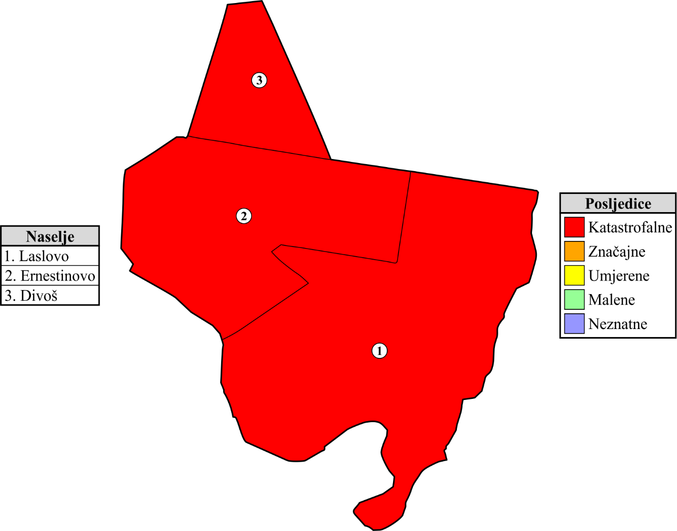
Slika 5.1 – Karta prijetnji u slučaju poplava izazvanih izlijevanjem kopnenih vodnih tijela

Matrice rizika u slučaju poplava izazvanih izlijevanjem kopnenih vodnih tijela
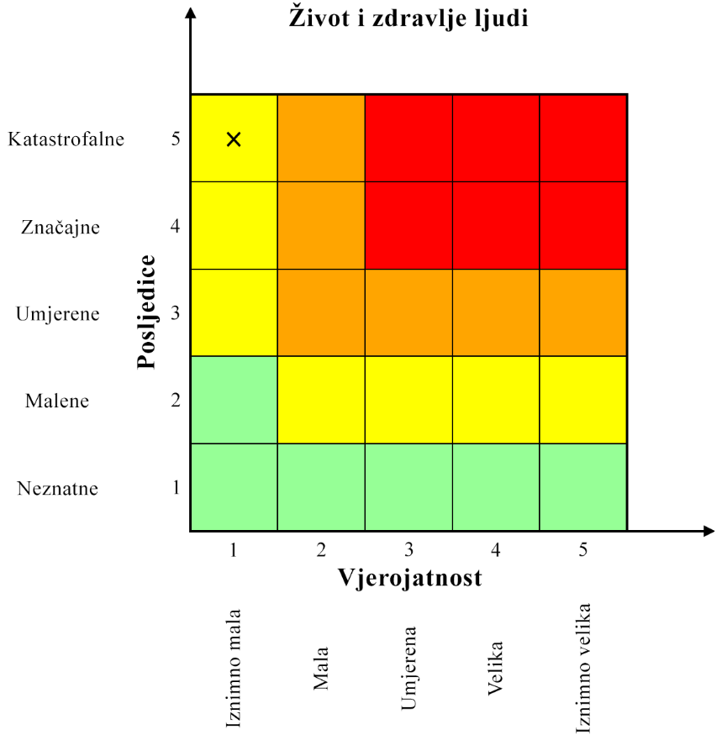
Slika 5.2 – Matrica rizika posljedica na život i zdravlje ljudi u slučaju poplava izazvanih izlijevanjem kopnenih vodnih tijela
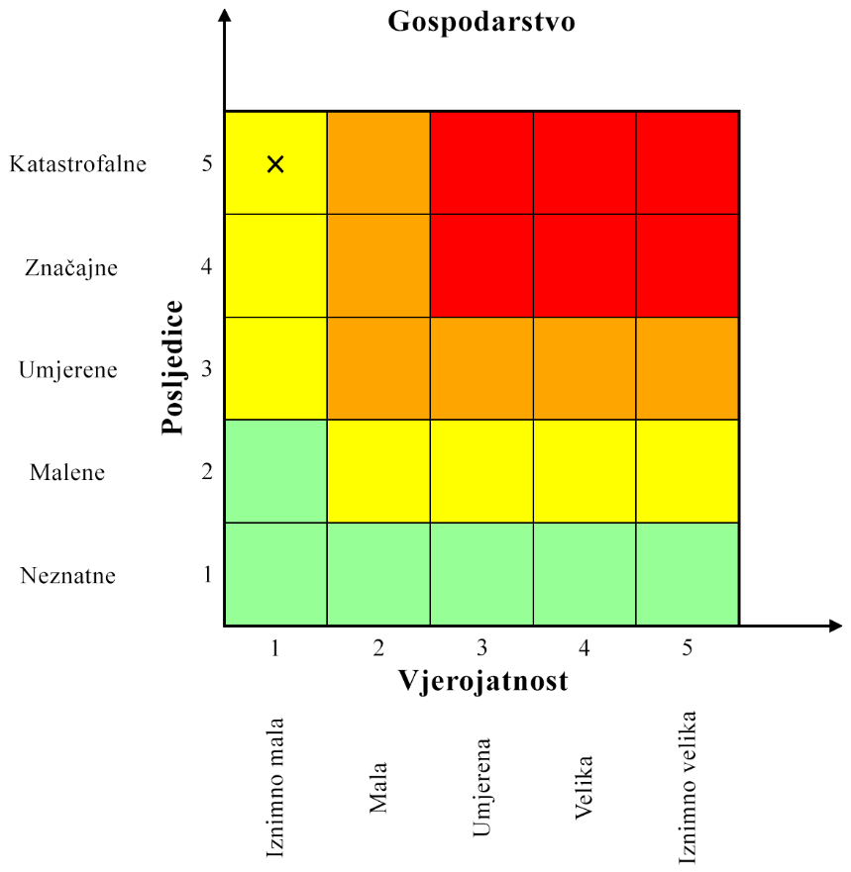
Slika 5.3 – Matrica rizika posljedica na gospodarstvo u slučaju poplava izazvanih izlijevanjem kopnenih vodnih tijela
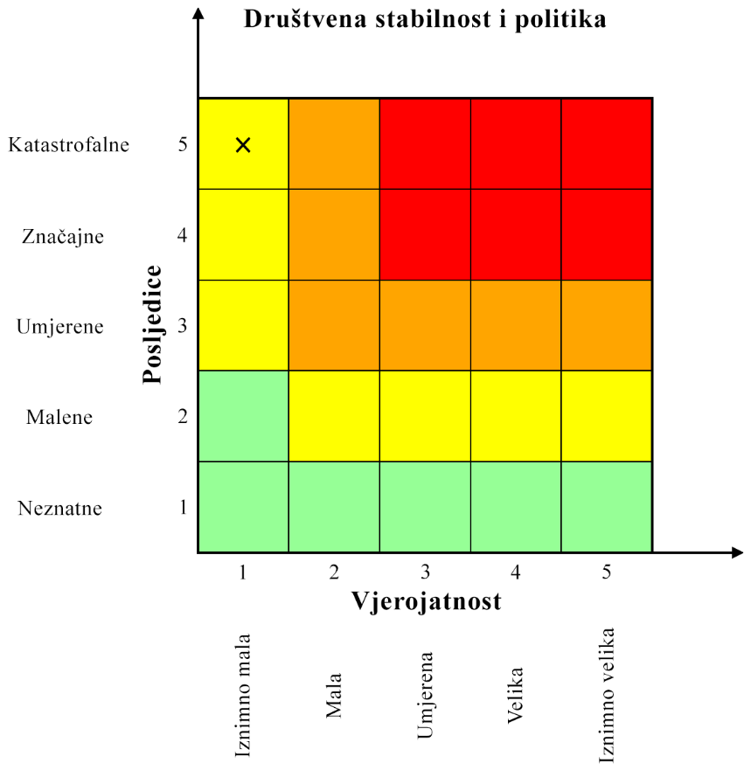
Slika 5.4 – Matrica rizika posljedica na društvenu stabilnost i politiku u slučaju poplava izazvanih izlijevanjem kopnenih vodnih tijela
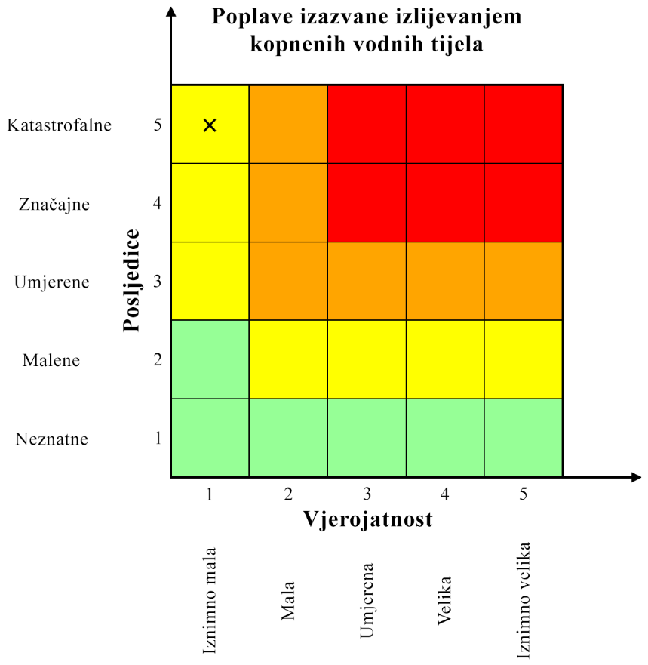
Slika 5.5 – Zbirna matrica rizika u slučaju poplave izazvane izlijevanjem kopnenih vodnih tijela

Karta rizika u slučaju poplava izazvanih izlijevanjem kopnenih vodnih tijela
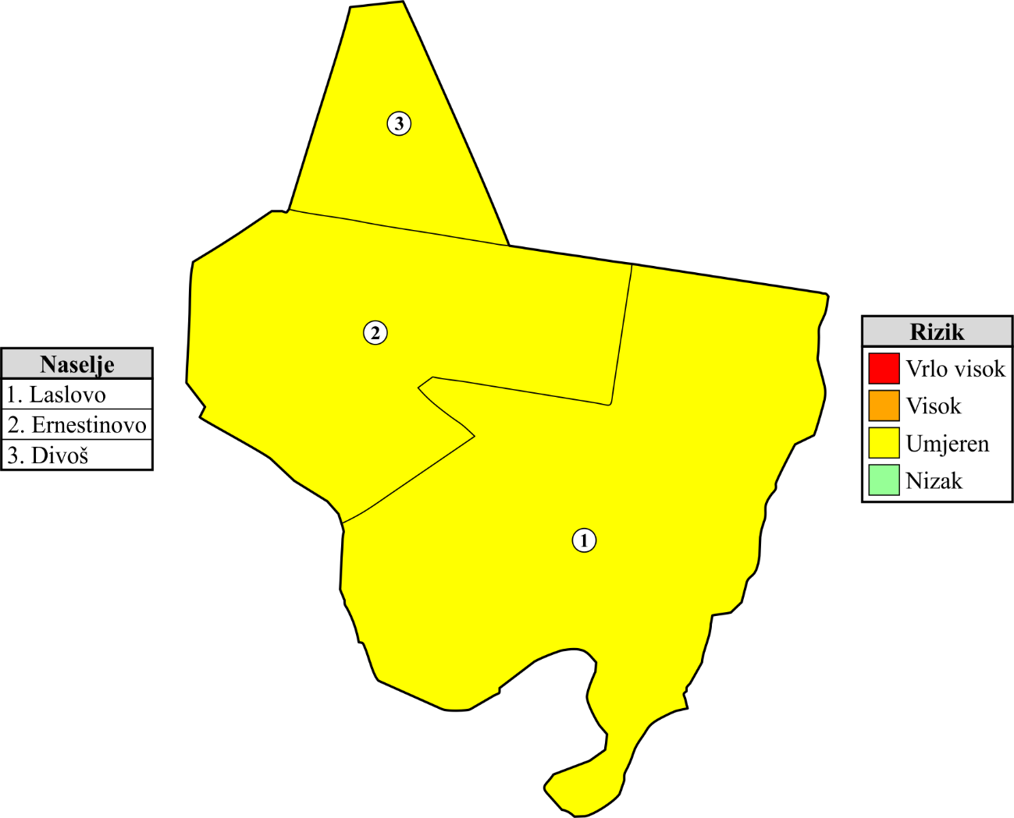
Slika 5.6 – Karta rizika u slučaju poplava izazvanih izlijevanjem kopnenih vodnih tijela

OPIS SCENARIJA – POTRES
Naziv scenarija
Podrhtavanje tla izazvano potresom
Grupa rizika
Potres
Rizik
Potres
Povjerenstvo za izradu Procjene rizika od velikih nesreća za područje Općine Ernestinovo
Izvršitelji:
Sukladno točki 10. Procjene rizika od velikih nesreća za područje Općine Ernestinovo
Kratki opis scenarija
Područje Općine je ugroženo od pojave potresa sukladno povratnoj karti od 475 godina s horizontalnim ubrzanjima od 0,12 g za područje naselja Ernestinovo, Divoš i zapadnog dijela naselja Laslovo te 0,10 g za istočni dio naselja Laslovo. Ubrzanja od 0,12 g i 0,10 g mogu stvoriti ozbiljne štete na građevinama starije izvedbe.
Sukladno ljestvici snage potresa glede posljedica, Općina se nalazi na području snage od 7° po EMS-98 koji prati šteta 3. stupnja na mnogim zgradama razreda oštetljivosti A; šteta 4. stupnja na malo zgrada razreda A; šteta 2. stupnja na mnogim zgradama razreda B: šteta 3. stupnja na malo zgrada razreda B; šteta 2. stupnja na malo zgrada razreda C; šteta 1. stupnja na malo zgrada razreda D. Očito ovakav potres neće izazvati masovna oštećenja zgrada i ozljede stanovništva osim na objektima starije izvedbe. Objekti kritične infrastrukture su novije izvedbe te se ne očekuju oštećenja na istima.

Utjecaj na objekte kritične infrastrukture i funkcioniranje kritične infrastrukture
Utjecaji potresa na objekte i funkcionalnost kritične infrastrukture prikazani su oznakama × u sljedećoj tablici:
Tablica 5.10 – Prikaz utjecaja potresa na kritičnu infrastrukturu Općine
Utjecaj | Sektor kritične infrastrukture
× | Vodoopskrbe (vodozahvati, pumpne i filter stanice, vodosprema, distributivna mreža)
× | Opskrbe energentima (plinovod, plinske stanice, naftovod)
× | Prijenosa i distribucije električne energije (trafostanice, distributivna mreža)
× | Telekomunikacije (bazne stanice, telekomunikacijska mreža)
 | Prometa (željeznička pruga, državne, županijske i lokalne ceste)
× | Javnih objekata (zdravstvene stanice, crkve i društveni domovi)

Kontekst
Potres je vibriranje površinskih slojeva zemljine kore do kojih dolazi uslijed procesa koji se u njoj događaju. Osnovne su karakteristike potresa iznenadno događanje, a u većini slučajeva nije moguće predvidjeti tu pojavu, a posebno ne njezin intenzitet.
Potresi kao elementarne nepogode prouzročene prirodnim događajem vjerojatno su najveći uzrok stradavanja pučanstva i civilizacijskih tekovina. Oni su katastrofa koju karakterizira brzi nastanak, događaju se stalno i nastaju bez prethodnog upozorenja.
Parametri potresa koji određuju seizmiku nekog područja:
- hipocentar (ili žarište) potresa je geometrijska točka ili bolje rečeno područje u unutrašnjosti zemlje u kojem dolazi do poremećaja i od kuda se prostiru valovi potresa; hipocentar je određen geografskim koordinatama i podatcima o dubini,
- epicentar potresa je projekcija hipocentra na površinu zemlje (točka na površini koja je najbliža hipocentru),
- intenzitet potresa je učinak potresa na površini zemlje na zahvaćenom i promatranom području (u epicentru),
- magnituda potresa pokazuje kakve je jačine bio potres u njegovom žarištu u unutrašnjosti zemlje (u hipocentru).
U naseljenim mjestima potresi prouzrokuju razaranja i rušenja, a u određenim slučajevima požare, eksplozije i sl. Pored toga treba računati i na oštećenje komunalnih instalacija, oslobađanje opasnih tvari iz plinovoda i naftovoda i sl. Osim toga općenito dolazi i do poremećaja u cjelokupnom društvenom životu.

Seizmičke karakteristike terena i seizmološki rizik po život ljudi i materijalnih dobara
Jačina potresa ovisi o seizmičkim karakteristikama terena. Seizmološka služba je obavila detaljna istraživanja terena i uspoređujući spoznaje o strukturi tla te učinke potresa kroz duži period na području cijele države izradila kartu rizika od potresa za sva područja Republike Hrvatske.
Područje Općine Ernestinovo izgrađeno je od naslaga kvartarne starosti. Pretežito se radi o jezersko-barskom lesu pleistocenske starosti koji je predstavljen siltom, pjeskovitim siltom, glinovitim i sitnozrnim pijeskom. Ostatak čine barske i organogeno-barske tvorevine holocenske starosti predstavljene muljem, glinama, pjeskovitim siltom, siltom te organogenim glinovito-pjeskovitim siltom.
U tektonskom smislu, ovo se područje nalazi u području istočnog dijela Dravske potoline. To je područje od Đakovačko-vinkovačkog timora odijeljeno dubokim dravskim potolinskim rasjedom i njemu paralelnim rasjedima. Uz ovaj lom, koji je bio aktivan kroz cijeli neogen i kvartar, u geološkoj prošlosti došlo je do stepeničastog spuštanja i produbljivanja potoline. Na sjeveru su očiti tektonski kontakti sa strukturama Baranje, a na istoku sa složenim strukturama Bačke. Potolina predstavlja složeni sinklinorij s brojnim uleknućima i timorskim uzvišenjima. Smjer pružanja ovih struktura je od zapada/sjeverozapada prema istoku/jugoistoku, a takav smjer imaju i najvažniji uzdužni rasjedi. Središnja potolinska zona proteže se od Beničanaca, preko Ernestinova do tektonskih struktura u području Vere i Vukovaru. Na okolnom području najbliži pokriveni rasjed pruža se na sjeveru korita Drave, a na jugu pravcem Tomašinci-Semeljci-Kešinci.
Seizmičnost nekog područja moguće je definirati kao skup obilježja potresa u vremenu i u prostoru. Tijekom istraživanja seizmičnosti cilj je iznaći zakonitosti nastanka potresa što je bitan preduvjet u zaštiti od njegovih razornih učinaka. Tri su elementa prognoze potresa: vrijeme, mjesto i jačina. Mjesto i jačina mogu se odrediti dovoljno točno, pa se u tom smislu iznose temeljni podaci za Osječko-baranjsku županiju i susjednu županiju Vukovarsko-srijemsku, te Brodsko-posavsku županiju. Seizmotektonske karte ukazuju na uzroke nastajanja potresa njihova žarišta i količinu oslobođene seizmičke energije. Karta maksimalnih intenziteta potresa ukazuje kako su se potresi manifestirali na površini. Na njoj su ucrtane izoseiste najjačih potresa čime je postignuta seizmička rajonizacija u zone prema stupnjevima intenziteta potresa u MCS ljestvici. Ona je temeljni dokument odgovarajućem planiranju, projektiranju i izgradnji te zaštiti.
Prema istraživanju regionalnih seizmotektonskih odnosa izdvojeni su predjeli gdje se mogu dogoditi najjači potresi, kao i procijeniti iznose magnituda tih potresa. Najjači potresi i najveći broj potresa očekuje se u Dilj gori u predjelu između Seline – Podcrkavlja – Levanjske Varoši i Đakova s mogućim maksimalnim magnitudama 5,6 – 6,0.
Sukladno podatcima o epicentrima i intenzitetima potresa u zadnjih 100 godina, na području Općine nisu zabilježeni potresi snažniji od 5° po Richteru, s čime se označava energija koja može izazvati potres i njegove štetne posljedice.
Posljedice potresa različite jačine opisuju usvojene skale, a najčešće se koristi skala po Mercalli – Cancani – Siebergovoj ili MCS ljestvici, te EMS-98 ljestvici (ljestvica EU).
Jačina potresa po obje ljestvice klasificirana je s dvanaest identičnih stupnjeva.
MCS ljestvica poznaje tri tipa građevina i to:
- A: od neobrađenog kamena, seoske građevine i građevine od nepečene opeke i nabijene gline,
- B: od pečene opeke, krupnih blokova i od prirodnog tesanog kamena,
- C: s armirano-betonskim i čeličnim skeletom, krupnopanelnim građevinama i dobro građenim drvenim građevinama.
EMS-98 ljestvica razlikuje šest tipova građevina. To je novija i puno preciznija podjela. Tipovi zgrada po ovoj podjeli opisani su u tablici 5.11, pri čemu su tipovi građevina tipa C iz MCS skale podijeljene na tri tipa. Posebno su izdvojene zgrade otporne na potres, koje potres snage 7° ne može srušiti niti značajnije oštetiti. Ostajući u MCS ljestvici i ove zgrade bi imale isti postotak oštećenja, što nije primjereno, jer bi to značilo da dozvoljavamo trafostanicama i zgradama kritične infrastrukture štetne posljedice koje ih praktički izbacuju iz funkcije. Zato će se nadalje primjenjivati razrađenija EMS-98 ljestvica.
Seizmološki rizik obrađuje se na državnoj razini i prikazuje se s privremenom seizmološkom kartom seizmoloških područja za povratna razdoblja 50, 100, 200, 500 i više godina. Sukladno seizmološkom riziku izgrađuju se i građevine s odgovarajućom seizmičkom otpornošću, dakle otpornošću na potres.
Montažne i kratkovjeke građevine mogu se izvoditi za rizik povratnog razdoblja 50 godina, u kojem periodu se ne očekuju jaki potresi pa i građevine mogu biti manje seizmičke otpornosti.
Obiteljske, stambene i slične građevine mogu se uobičajeno izvoditi za stogodišnji, odnosno povratni rizik od 200 godina pa su i zahtjevi za seizmičkom otpornošću veći. Najnovija podjela oslanja se na akceleracije, pa je za njih mjerodavno da podnesu horizontalne akceleracije od 0,10 g prema povratnom periodu A095 (tip podloge čvrsta stijena – da se navedeno ubrzanje potresa u odnosu na iznos gravitacije neće premašiti za više od 10% u bilo kojem intervalu od 10 godina unutar povratnog razdoblja od 95 godina.)
Visoki objekti i javni objekti gdje se okuplja veliki broj ljudi moraju zadovoljiti povratni rizik za 500 godina pa seizmička otpornost građevina na području Općine mora podnijeti potrese 7° seizmičkog intenziteta.
Najnovija podjela se oslanja na podnošenje horizontalne akceleracije, pa se za Općinu zahtjeva podnošenje akceleracije od 0,12 g za područje naselja Ernestinovo, Divoš i zapadnog dijela naselja Laslovo te 0,10 g za istočni dio naselja Laslovo. Horizontalne akceleracije za područje Općine prikazane su na sljedećoj slici:

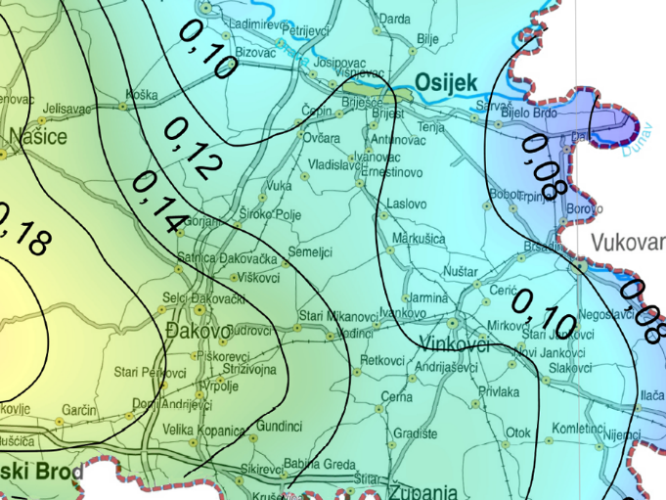
Slika 5.7 – Seizmološka karta horizontalnih akceleracija u povratnom razdoblju 475 godina
Sukladno navedenoj karti naselja Općine su ugrožena sljedećim akceleracijama:
- 0,12 g: područje naselja Ernestinovo, Divoš i zapadni dio naselja Laslovo,
- 0,10 g: istočni dio naselja Laslovo.
Sva navedena naselja su znatno ugroženija prema karti povratnog razdoblja A475 nego što bi bila prema povratnoj karti A095. Dakle u povratnom razdoblju od 475 godina možemo očekivati znatno snažnije potrese pa zgrade izgrađene prema ovoj karti moraju biti znatno veće otpornosti na potres, odnosno slabije će pretrpjeti znatna oštećenja.
Vrlo zahtjevne građevine, kao nuklearne centrale i objekti u kojima se čuvaju ili prerađuju opasne tvari s potencijalima katastrofalnih učinaka za okoliš, trebaju zadovoljiti još više zahtjeve gradnje.
Što je povratno razdoblje veće, veća je i vjerojatnost nastanka razornijeg potresa pa su zahtjevi za izgradnju stroži. Zahtjeve za seizmičkom otpornošću propisuju nadležna tijela iz područja graditeljstva.
Uobičajeno je za visoke građevine ili u kojima boravi veći broj osoba da posjeduju otpornost na najsnažniji potres iz povratnog razdoblja od 500 godina, odnosno za podnošenje horizontalne akceleracije A475.
Područje Općine prema privremenoj seizmološkoj karti povratnog razdoblja od 500 godina nalazi se u zoni 7° seizmičkog intenziteta, odnosno, jačine potresa po Mercalli – Cancani – Siebergovoj ili MCS ljestvici pa objektima prijeti štetan potres.
Tablica 5.11 – Ljestvica intenziteta potresa prema europskoj makroseizmičkoj ljestvici (EMS-98)
Stupanj intenziteta potresa | Kratki opis | Opis
1. | neosjetan | - ne osjeća se  - nema učinaka  - nema štete
2. | jedva osjetan | - podrhtavanje osjećaju samo na izdvojenim mjestima (<1%) osobe koje se odmaraju i u posebnom su položaju u prostorijama  - nema učinaka  - nema štete
3. | slab | - neki ljudi u prostorijama osjete potres; ljudi koji se odmaraju osjećaju ljuljanje ili podrhtavanje svjetiljaka  - viseći predmeti se lagano ljuljaju  - nema štete
4. | primijećen | - potres osjete mnogi u prostorijama a vani samo neki; mali se broj ljudi probudi; razina vibracija ne zastrašuje; vibracija je umjerena; opaža se lako podrhtavanje ili ljuljanje zgrada, prostorija ili kreveta, stolica itd.  - posuđe, čaše, prozori i vrata zveče; obješeni se predmeti ljuljaju; u nekim se slučajevima lako pokućstvo vidljivo trese; drvene konstrukcije ponegdje škripe
5. | jak | - većina osjeća potres u prostorijama, vani samo neki; mali broj ljudi je uplašen i istrčava van; mnogi se zaspali bude; osjeća se jako potresanje ili ljuljanje cijele zgrade, prostorija ili namještaja  - obješeni se predmeti jako ljuljaju; posuđe i čaše međusobno se sudaraju; mali predmeti teški u gornjemu dijelu i/ili nesigurno pridržani mogu kliznuti ili pasti; vrata i prozori se ljuljaju, otvaraju ili lupaju; u malo slučajeva pucaju prozorska stakla; tekućine osciliraju i mogu isteći iz napunjenih spremnika; životinje u prostorijama postaju nemirne  - šteta 1. stupnja na malo zgrada razreda oštetljivosti A i B
6. | malo štetan | - većina ga osjeti u prostorijama, a mnogi i vani; mali broj osoba gubi ravnotežu; mnogi su uplašeni i bježe van  - mali predmeti oblične stabilnosti mogu pasti a namještaj može klizati; u malo slučajeva posuđe i stakleni predmeti se lome; seoske životinje (čak i vani) mogu se poplašiti  - šteta 1. stupnja na mnogim zgradama razreda oštetljivosti A i B; šteta 2. stupnja na malo zgrada razreda A i B; šteta 1. stupnja na malo zgrada razreda C
7. | štetan | - većina ljudi je uplašena i istrčava van; mnogi teško stoje, posebno na višim katovima  - namještaj kliže, a namještaj s visokim težištem može se prevrnuti; veliki broj predmeta pada s polica; voda se izlijeva iz spremnika i bazena  - šteta 3. stupnja na mnogim zgradama razreda oštetljivosti A; šteta 4. stupnja na malo zgrada razreda A; šteta 2. stupnja na mnogim zgradama razreda B: šteta 3. stupnja na malo zgrada razreda B; šteta 2. stupnja na malo zgrada razreda C; šteta 1. stupnja na malo zgrada razreda D
8. | jako štetan | - mnogi ljudi teško stoje, čak i vani  - namještaj se prevrće; predmeti kao što su televizori, pisaći strojevi itd. padaju na tlo; nadgrobni spomenici se negdje pomiču, uvrću ili prevrću; na mekom se tlu mogu vidjeti valovi  - šteta 4. stupnja na mnogim, a šteta 5. stupnja na nekim zgradama razreda A; šteta 3. stupnja na mnogim, a šteta 4. stupnja na nekim zgradama razreda B; šteta 2. stupnja na mnogim, a šteta 3. stupnja na nekim zgradama razreda C; šteta 2. stupnja na nekim zgradama razreda D
9. | razoran | - opća panika; potres ljude baca na tlo  - mnogi spomenici i stupovi padaju ili se uvrću; na mekom se tlu vide valovi  - šteta 5. stupnja na mnogim zgradama razreda A; šteta 4. stupnja na mnogim, a šteta 5. stupnja na nekim zgradama razreda B; šteta 3. stupnja na mnogim, a šteta 4. stupnja na nekim zgradama razreda C; šteta 2. stupnja na mnogim, a šteta 3. stupnja na nekim zgradama razreda D; šteta 2. stupnja na nekim zgradama razreda E
10. | vrlo razoran | - šteta 5. stupnja na većini zgrada razreda A; šteta 5. stupnja na mnogim zgradama razreda B; šteta 4. stupnja na mnogim, a šteta 5. stupnja na nekim zgradama razreda C; šteta 3. stupnja na mnogim, a šteta 4. stupnja na nekim zgradama razreda D; šteta 2. stupnja na mnogim, a šteta 3. stupnja na nekim zgradama razreda E; šteta 2. stupnja na nekim zgradama razreda F
11. | pustošan | - šteta 5. stupnja na većini zgrada razreda B; šteta 4. stupnja na većini, a šteta 5. stupnja na mnogim zgradama razreda C; šteta 4. stupnja na mnogim, a šteta 5. stupnja na nekim zgradama razreda D; šteta 3. stupnja na mnogim, a šteta 4. stupnja na nekim zgradama razreda E; šteta 2. stupnja na mnogim, a šteta 3. stupnja na nekim zgradama razreda F
12. | u cijelosti pustošan | - sve zgrade razreda A, B i praktično sve do razreda C su razorene; većina zgrada razreda D, E i F su razorene; potres je dostigao je najveći pojmljiv učinak
Tablica 5.12 – Razredba šteta u potresu za zidane i armirano-betonske zgrade
Stupanj štete | Zidane zgrade | Armirano-betonske zgrade
1. stupanj | Zanemariva do laka šteta  (nema konstrukcijske štete, laka rekonstrukcijska šteta)
 | - vlasaste pukotine u malo zidova  - otpadanje malih komada žbuke  - ponegdje padanje labavih komada s gornjih dijelova zgrade | - fine pukotine u žbuci na elementima okvira ili u podnožju zidova  - fine pukotine u pregradnim zidovima i ispunama
2. stupanj | Umjerena šteta  (laka konstrukcija šteta, umjerena rekonstrukcijska šteta)
 | - pukotine u mnogim zidovima  - otpadanje velikih komada žbuke  - djelomično rušenje dimnjaka | - pukotine u stupovima i gredama okvira i nosivim zidovima  - pukotine u pregradnim zidovima i zidovima ispune; padanje krhkih pregrada i žbuke; otpadanje morta na spojevima zidnih panela
3. stupanj | Znatna do velika šteta  (umjerena konstrukcijska šteta, velika rekonstrukcijska šteta)
 | - široke i mnoge pukotine u većini zidova crijepovi padaju; dimnjaci se lome na razini krova  - rušenje pojedinih nekonstrukcijskih elemenata (pregradnih zidova, zabatnih zidova) | - pukotine u stupovima i čvorovima okvira (stup-greda) u podnožju (zgrade) i u čvorovima (veznim gredama) povezanih zidova; otpadanje zaštitnog sloja betona, izvijanje armature  - široke pukotine u pregradnim zidovima i zidovima ispune, rušenje pojedinih zidova ispune
4. stupanj | Vrlo velika šteta  (velika konstrukcijska šteta, vrlo velika rekonstrukcijska šteta)
 | - ozbiljno rušenje zidova; djelomično rušenje krovova i stropova | - široke pukotine u nosivim elementima uz tlačni slom betona i slom armature; slom prionjivosti armature greda; prevrtanje stupova; rušenje nekih stupova ili pojedinog gornjeg stropa
5. stupanj | Razaranje  (vrlo velika konstrukcijska šteta)
 | - totalno ili gotovo totalno rušenje | - rušenje prizemlja ili dijelova (tj. krila) zgrade
Tablica 5.13 – Razredi oštetljivosti različitih tipova zgrada (EMS-98)
Tip konstrukcije | Razred oštećenja
 | A | B | C | D | E | F
Zidane zgrade
Od prirodnog, lomljenog i neobrađenog kamena | ×
Od nepečene opeke | ×
Od grubo obrađenog kamena |  | ×
Od obrađenog kamena |  |  | ×
Nearmirane, od proizvedenih zidnih elemenata |  | ×
Nearmirane, s armirano-betonskim stropovima |  |  | ×
Armirane ili s omeđenim zidovima |  |  |  | ×
Armirano-betonske zgrade
Okvirne, neprojektirane za potres |  |  | ×
Okvirne, umjerene potresne otpornosti |  |  |  | ×
Okvirne, velike potresne otpornosti |  |  |  |  | ×
S nosivim zidovima, neprojektirane na potres |  |  | ×
S nosivim zidovima, umjerene potresne otpornosti |  |  |  | ×
S nosivim zidovima, velike potresne otpornosti |  |  |  |  | ×
Čelične zgrade
Čelične zgrade |  |  |  |  | ×
Drvene zgrade
Drvene zgrade |  |  |  | ×
Prema navedenoj nomenklaturi za zidane građevine s armirano-betonskim međuetažnim konstrukcijama („monta“ i slične konstrukcije) ne očekuju se značajne štete.
Zidane nearmirane građevine imale bi mala oštećenja pa se može očekivati do 20% zgrada koje će trebati manje popravke kako bi bile uporabljive (popravci žbuke i dimnjaka).
Zgrade stare gradnje, od nepečene opeke, imale bi teška oštećenja nosive konstrukcije (oštećenja nosivih zidova i djelomičan lom krova na oko 20% zgrada).
Armirano-betonske i zidane zgrade s monta krovom i armirano-betonskom konstrukcijom imale bi vrlo mala oštećenja na žbuci. Nakon čišćenja bile bi upotrebljive za stanovanje.
Glede seizmičke otpornosti, uz uvjet pridržavanja pravila i smjernica seizmičkog građenja, zgrade se mogu svrstati u sljedeće kategorije:
- stambene zgrade kategorije C ili više (jer se za njih vijek trajanja predviđa do 100 god.),
- javne zgrade kategorije D ili više (škole, banke, vrtići, domovi, crkve),
- objekti kritične infrastrukture kategorije D ili više (prometnice, trafostanice, plinske stanice, vodoopskrbe).

Procjena šteta na stambenom fondu
Tablica 5.14 – Prikaz naseljenosti prema vrsti građevina
Broj stambenih jedinica/broj stanovnika | Zgrade manje otpornosti na potres |  | Zgrade veće otpornosti na potres
 | Zgrade tipa A/broj osoba u zgradama tipa A | Zgrade tipa B/broj osoba u zgradama tipa B | Zgrade tipa C/broj osoba u zgradama tipa C | Zgrade tipa D/broj osoba u zgradama tipa D
731/2.189 | 37/109 | 219/657 | 402/1.204 | 73/219
Tablica 5.15 – Postotak oštećenja stambenog fonda
Tip gradnje | Ukupno građevina u Općini | Postotak oštećenja (%)
 |  | 1. stupanj | 2. stupanj | 3. stupanj | 4. stupanj | 5. stupanj
A | 37 | 5% | 15% | 60% | 20% | 0%
B | 219 | 20% | 60% | 20% | 0% | 0%
C | 402 | 80% | 20% | 0% | 0% | 0%
D | 73 | 20% | 0% | 0% | 0% | 0%
7 objekata tipa A se neće isplati popravljati jer će doživjeti teška konstruktivna oštećenja. Građevine tipa gradnje A s 3° oštećenja neće se isplatiti popravljati, ipak 7 objekata tipa A će se vrlo brzo moći staviti u upotrebu jer će doživjeti minimalna oštećenja (1 i 2°).
175 zgrada tipa gradnje B će se vrlo brzo moći staviti u upotrebu jer će doživjeti vrlo mala oštećenja (1 i 2°), dok se 44 zgrade tipa gradnje B neće isplatiti popravljati (3° oštećenja) jer im je vijek trajanja prošao.
Sve zgrade tipa C, njih 402 te 15 zgrada tipa D će se vrlo brzo moći staviti u upotrebu uz minimalne zahvate čišćenja.

Procjena broja stradalih stanovnika
Procjena stupnja oštećenja zgrada i broja stanovnika u njima omogućuje procjenjivanje broja ozlijeđenih i poginulih stanovnika. Veći stupanj oštećenja građevine upućuje i na veći rizik od ozljeđivanja, pa se pri pojavi potresa od 7° po EMS-98 u noćnim satima (kada se pretpostavlja da su svi stanovnici u kućama) može računati na:
- 6 osoba s težim ozljedama koje zahtijevaju bolničko liječenje (lomovi i sl.),
- 36 osoba s lakšim ozljedama koje može zbrinuti prva pomoć ili ambulanta obiteljske medicine.

Procjena građevinskog otpada uzrokovanog potresom
Kao građevinski otpad može se smatrati sav namještaj i materijal ugrađen u zgrade s velikim konstruktivnim i nekonstruktivnim oštećenjima (3 i 4°) koje se neće isplatiti popravljati (80% zgrada tipa gradnje A te do 20% zgrada tipa gradnje B), kao i šuta koja je nastala čišćenjem i popravkom ostalih zgrada.
Količina otpadnog građevinskog materijala računa se prema izrazu:
$\text{D} \text{×} \text{Š} \text{×} \text{V} \text{×} \text{0,2}$ = količina otpadnog materijala za srušenu zgradu (m³)
D – dužina objekta (m)
Š – širina objekta (m)
V – visina (m)
0,2 – faktor „popune volumena zgrade“
Pregledom građevina na terenu ustanovljeno je da se radi uglavnom o stambenim objektima prizemne izvedbe, s tim da su zgrade tipa gradnje A i B manjeg volumena oko 300 m³, a zgrade novije gradnje tipa C i D su veće s prosječnim volumenom oko 500 m³.
Količina otpada kod volumnog oštećenja manjeg stupnja koja nastaje iznosi oko 30% za oštećenja 4°, međutim budući da se radi o zgradama tipa A popravak istih se ne isplati tako da se računaju kao 100% otpad. Također treba računati kao 100% otpad i zgrade tipa gradnje A i B sa 3° oštećenja jer im je vijek trajanja prošao (vijek vezivnih svojstava obične žbuke je 50 godina, a takve zgrade se ne smiju graditi od 1964. godine). Za 2° oštećenja uzima se količina otpada u vrijednosti 1% od srušene kuće. Za oštećenja 1° stupnja količina šute se ne uzima u razmatranje.
Procijenjena količina otpada iznosi 4.566,57 m³, od čega je korisnog otpada oko 913 m³ (20% procijenjene količine otpada) koji se može ponovno upotrijebiti kao građevinski materijal.

Seizmološka karata za povratni period za razdoblje od 50, 100, 200 i 500 godina
Osječko-baranjska županija, a time i područje Općine nalazi se na području Republike Hrvatske koje karakterizira mala seizmička aktivnost s mogućom pojavom jakih potresa, što vjerno pokazuju seizmološke mikrokarte za povratne periode 50, 100, 200 i 500 godina. Pri tome ovo područje može prema povratnom periodu do:
- 50, 100 i 200 godina pogoditi potres od 6° prema MCS skali,
- 500 godina pogoditi potres od 7° prema MCS skali.

Posljedice koje potresi mogu izazvati na stambenim, javnim, industrijskim i drugim objektima MCS skale
Većina je stambenih građevina stare izvedbe sa zidovima od cigle, drvenim stropovima ili stropovima od „viklera“ s popunom od blata (tip gradnje A i B). Ove će građevine u potresu jačine 7° prema MCS skali biti ozbiljno oštećene, Ne očekuje se potpuno rušenje objekata, a 7 objekata tipa A se neće isplati popravljati jer će doživjeti teška konstruktivna oštećenja. Veći dio građevina podložnih 3° oštećenja neće se isplatiti popravljati, ipak 7 objekata tipa A će se vrlo brzo moći staviti u upotrebu jer će doživjeti minimalna oštećenja.
182 zgrade tipa B će se vrlo brzo moći staviti u upotrebu jer će doživjeti vrlo mala oštećenja, dok će 44 zgrade trebati veće i dugotrajnije popravke, odnosno neće ih se niti isplatiti popravljati (prošao vijek trajanja vezivnih svojstava obične žbuke).
Sve zgrade tipa C izvedene od cigle s polumontažnim stropom, armirano-betonskim nadvojima i horizontalnim serklažima neće biti ozbiljno oštećene. Zgrade tipa D – armirano betonske zgrade su najčešće javne i privredne namjerne neće praktički niti biti oštećene i vrlo brzo će se moći staviti u upotrebu uz minimalne zahvate čišćenja.
Objekti kritične infrastrukture su novije izvedbe i neće pretrpjeti znatna oštećenja, ali hoće njihove funkcije i to:
- opskrba električnom energijom može biti otežana, jer će uslijed snažnih horizontalnih gibanja zidova biti oštećene elektroinstalacije kod mnogih kuća, što će dovesti do automatskih ispada napajanja cijelih naselja. Uspostava napajanja će trajati duže vrijeme (dok se elektroinstalacije ispitaju u kućama s manjim oštećenjima i odvoje se s mreže kuće s neispravnim elektroinstalacijama),
- opskrba vodom može biti otežana, jer će uslijed snažnih horizontalnih gibanja zidova njihove instalacije biti oštećene kod mnogih kuća, što će dovesti do automatskih ispada vodovodnih mreža tih naselja. Uspostava napajanja će trajati duže vrijeme (dok se ne isključe kuće s neispravnim vodovodom),
- opskrba plinom može biti otežana, jer će uslijed snažnih horizontalnih gibanja zidova biti oštećeni spojevi na plinskim instalacijama kod mnogih kuća, što će dovesti do požara i eksplozije oštećenih objekata i preventivnog isključenja/ispada napajanja cijelih naselja. Uspostava napajanja će trajati duže vrijeme (dok se ispitaju plinske instalacije u kućama i odvoje se s mreže priključci kuća s neispravnim plinskim instalacijama),
- objekti od javnog društvenog značaja neće biti znatno oštećeni, ali su moguća duga razdoblja njihovog zastoja u obavljanju djelatnosti zbog nestanka struje, vode, plina i telefonskih veza.
Kako je područje Općine, sukladno kartama rizika, ugroženo štetnim potresom, moguće su posljedice na razini velike nesreće.

Uzrok

Razvoj događaja koji je prethodio (ili može prethoditi po ocjeni stručnjaka) velikoj nesreći izazvanoj potresom
Potres se može javiti iznenada bez ikakvih prethodnih upozorenja.

Okidač koji je uzrokovao (može uzrokovati po ocjeni stručnjaka) veliku nesreću izazvanu potresom
Područje Općine pogodio je potres s akceleracijama:
- 0,12 g naselja Ernestinovo, Divoš i zapadni dio naselja Laslovo,
- 0,10 g istočni dio naselja Laslovo.
To bi značilo da je područje Općine pogodio štetan potres od 7° po EMS-98 razdiobi. Takav događaj se nije dogodio u posljednjih stotinjak godina.
Ocjena kategorije vjerojatnosti pojave potresa prikazana je oznakom × u sljedećoj tablici:
Tablica 5.16 – Prikaz vjerojatnosti pojave potresa na području Općine
Kategorija | Kvalitativna | Vjerojatnost/frekvencija |  | Ocjena kategorije vjerojatnosti
 |  | Vjerojatnost | Frekvencija
1 | Iznimno mala | <1% | 1 događaj u 100 godina i rjeđe | ×
2 | Mala | 1 – 5% | 1 događaj u 20 do 100 godina
3 | Umjerena | 5 – 50% | 1 događaj u 2 do 20 godina
4 | Velika | 51 – 98% | 1 događaj u 1 do 2 godina
5 | Iznimno velika | >98% | 1 događaj godišnje ili češće

Opis događaja
Kontekstom su opisane posljedice pojave potresa od 7° po EMS-98. Kako se iste moraju opisati sukladno jedinstvenim mjerilima za kategorije posljedica po život i zdravlje ljudi, gospodarstvo i društvenu stabilnost i politiku, nastavno će se obraditi i opisati svaka od njih.

Posljedice na život i zdravlje ljudi
Pri potresu od 7° po EMS-98 ukupno bi bilo evakuirano oko 219 osoba, od kojih kroz duže vrijeme njih 131, a za 88 osoba bi trebalo osigurati trajno zbrinjavanje. Potres bi izazvao 36 lako ozlijeđenih osoba i 6 teško ozlijeđenih osoba, dok niti jedna osoba ne bi smrtno stradala.
Ocjena posljedica na život i zdravlje ljudi u slučaju potresa prikazana je oznakom × u sljedećoj tablici:
Tablica 5.17 – Ocjena posljedica na život i zdravlje ljudi u slučaju potresa
Život i zdravlje ljudi
Kategorija | Posljedice | Kriterij % osoba JLP(R)S | Ocjena
1 | Neznatne | ∗<0,001
2 | Malene | 0,001 – 0,0046
3 | Umjerene | 0,0047 – 0,011
4 | Značajne | 0,012 – 0,035
5 | Katastrofalne | 0,036 ili više | ×

Posljedice na gospodarstvo
Potres od 7° po EMS-98 bi samo na stambenom fondu izazvao sljedeće posljedice:
Objekti tipa gradnje A
- 7 građevina s većom konstruktivnom štetom, koje se ne isplati popravljati (4° oštećenja),
- 23 građevine s većom nekonstruktivnom štetom, koje se ne isplati popravljati (3° oštećenja)
- 7 građevina s malim nekonstruktivnim štetama koje se vrlo brzo mogu staviti u uporabu i vjerojatno osiguravaju s vrlo malim zahvatima nužni boravak (1 i 2° oštećenja)

Objekti tipa gradnje B
- 44 građevine s većom nekonstruktivnom štetom, koje se ne isplati popravljati jer je objektima vijek trajanja prošao (3° oštećenja)
- 175 građevina s malim nekonstruktivnim štetama koje se vrlo brzo mogu staviti u uporabu i vjerojatno osiguravaju s vrlo malim zahvatima nužni boravak (1 i 2° oštećenja)

Objekti tipa gradnje C
- 402 građevine s malim nekonstruktivnim štetama koje se vrlo brzo mogu staviti u uporabu i vjerojatno osiguravaju s vrlo malim zahvatima nužni boravak (1 i 2° oštećenja)

Objekti tipa gradnje D
- 15 građevina s malim nekonstruktivnim štetama koje se vrlo brzo mogu staviti u uporabu i vjerojatno osiguravaju s vrlo malim zahvatima nužni boravak (1 i 2° oštećenja)

Ukupne štete samo na stambenom fondu iznosile bi:
Objekti tipa gradnje A
- za 30 građevina koje se moraju potpuno obnavljati uz pretpostavku da imaju pravo obnove na prosječno 50 m² po obitelji 339.450,00 EUR,
- za najmanje popravke 7 građevina uz isto pravo popravka od 50 m² po obitelji i 5% ukupne cijene obnove cijele kuće ukupni trošak je 3.960,25 EUR.

Objekti tipa gradnje B
- za 44 građevine koje se moraju potpuno obnavljati uz pretpostavku da imaju pravo obnove na prosječno 50 m² po obitelji 497.860,00 EUR,
- za najmanje popravke 175 građevina uz isto pravo popravka od 50 m² po obitelji i 5% ukupne cijene obnove cijele kuće ukupni trošak je 99.006,25 EUR.

Objekti tipa gradnje C
- za najmanje popravke 402 građevine uz isto pravo popravka od 50 m² po obitelji i 5% ukupne cijene obnove cijele kuće ukupni trošak je 227.431,50 EUR.

Objekti tipa gradnje D
- za najmanje popravke 15 građevina uz isto pravo popravka od 50 m² po obitelji i 5% ukupne cijene obnove cijele kuće ukupni trošak je 8.486,25 EUR.
Ukupni gubici samo na stambenom fondu iznose oko 1.176.194,25 EUR. Šteta u cijelom gospodarstvu se višestruko multiplicira, pa je prema procjeni oko uvelike nadmašen ukupni proračun Općine koji iznosi 18.146.480,00 HRK (2.419.530,66 EUR).
Ocjena kategorije posljedica na gospodarstvo u slučaju potresa prikazana je oznakom × u sljedećoj tablici:
Tablica 5.18 – Ocjena kategorije utjecaja na gospodarstvo u slučaju potresa
Gospodarstvo
Kategorija | Posljedice | Kriterij – štete u % proračuna JLP(R)S | Ocjena
1 | Neznatne | <1%
2 | Malene | 1 – 5%
3 | Umjerene | 5 – 15%
4 | Značajne | 15 – 25%
5 | Katastrofalne | >25% | ×

Posljedice na društvenu stabilnost i politiku

Oštećena kritična infrastruktura i štete/gubici na građevinama od javnog društvenog značaja
Objekti kritične infrastrukture i objekti od javnog društvenog značaja su izgrađeni da podnesu potres snage 7° po EMS-98. Očekuje se da će trebati samo vrlo mali popravci i eventualno čišćenje tih objekata pa ukupno po društvenu stabilnost i politiku nisu relevantne štete na kritičnoj infrastrukturi i objektima od javnog društvenog značaja već otkaz funkcije kritične infrastrukture.
Ocjene kategorija posljedica na društvenu stabilnost i politiku u slučaju potresa zbog oštećene kritične infrastrukture i štete/gubitaka na građevinama od javnog društvenog značaja prikazane su oznakama × u sljedećoj tablici:
Tablica 5.19 – Ocjena kategorije društvene stabilnosti i politike u slučaju potresa
Društvena stabilnost i politika
Oštećena infrastruktura
Kategorija | Posljedice | Kriterij – štete u % proračuna JLP(R)S | Ocjena
1 | Neznatne | 0,5-1% | ×
2 | Malene | 1 – 5%
3 | Umjerene | 5 – 15%
4 | Značajne | 15 – 25%
5 | Katastrofalne | >25%
Štete/gubici na građevinama od javnog društvenog značaja
Kategorija | Posljedice | Kriterij – štete u % proračuna JLP(R)S | Ocjena
1 | Neznatne | 0,5-1% | ×
2 | Malene | 1 – 5%
3 | Umjerene | 5 – 15%
4 | Značajne | 15 – 25%
5 | Katastrofalne | >25%

Prestanak rada kritične infrastrukture u vremenskom periodu duljem od 10 dana
Tu prvenstveno spada prekid opskrbe strujom i vodom u objektima kritične infrastrukture i objektima od javnog društvenog značaja, koji se isključuju zajedno s ostalim objektima jer je ugrožena funkcija mreže uslijed prekida koje su izazvale veća oštećenja na kućama stare gradnje. Kako bi popravci na mreži odmah započeli smanjivao bi se zahvat gubitka funkcije pa bi kroz period od deset dana bilo ugroženo samo oko 5% ukupnog stanovništva, jer se kvarovi dešavaju u svim naseljima, a kuće sa ozbiljnim oštećenjima instalacija su difuzno raspoređene. Uspostava normalnog režima opskrbe bit će duža od 10 dana.
Ocjena kategorije posljedica na društvenu stabilnost i politiku u slučaju potresa zbog prestanka rada kritične infrastrukture u vremenskom periodu duljem od 10 dana prikazana je oznakom × u sljedećoj tablici:
Tablica 5.20 – Ocjena kategorije posljedica na društvenu stabilnost i politiku u slučaju potresa zbog prestanka rada kritične infrastrukture u vremenskom periodu duljem od 10 dana
Društvena stabilnost i politika
Prestanak rada kritične infrastrukture u vremenskom periodu duljem od 10 dana
Kategorija | Posljedice | Kriterij – pogođen broj građana | Ocjena
1 | Neznatne | <0,1%
2 | Malene | 0,1 – 0,46%
3 | Umjerene | 0,47 – 1,1%
4 | Značajne | 1,12 – 3,5%
5 | Katastrofalne | 3,6 ili više | ×

Zbirne posljedice na društvenu stabilnost i politiku
Zbirna ocjena kategorije posljedica na društvenu stabilnost i politiku u slučaju potresa određuje se kao srednja vrijednost pojedinih kategorija posljedica na društvenu stabilnost i politiku te je prikazana oznakom × u sljedećoj tablici:
Tablica 5.21 – Ocjena kategorije posljedica na društvenu stabilnost i politiku u slučaju potresa
Društvena stabilnost i politika
Kategorija | Posljedice | Kriterij – štete u % proračuna JLP(R)S | Ocjena
1 | Neznatne | 0,5-1%
2 | Malene | 1 – 5% | ×
3 | Umjerene | 5 – 15%
4 | Značajne | 15 – 25%
5 | Katastrofalne | >25%

Podatci, izvori i metode izračuna kod razrade kategorije šteta u slučaju potresa
Izvor podataka je Procjena rizika od velikih nesreća (2018.) i seizmološka karta horizontalnih akceleracija u povratnom razdoblju 475 godina Geofizičkog zavoda PMF-a te Popis stanovništva iz 2011. godine.
Procjena vrijednosti oštećenih kuća obavljena je koristeći podatke o jediničnim vrijednostima građevina iz Priloga XIII Kriterija za izradu smjernica koje donose čelnici područne (regionalne) samouprave za potrebe izrade procjene rizika od velikih nesreća na razinama jedinica lokalnih i područnih (regionalnih) samouprava.

Karta prijetnji u slučaju potresa
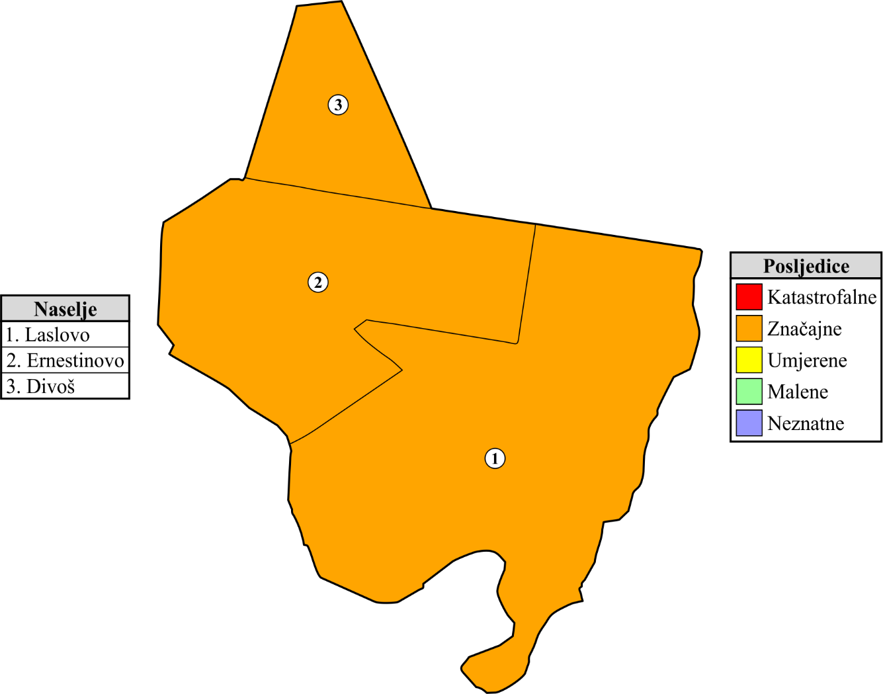
Slika 5.8 – Karta prijetnji u slučaju potresa

Matrice rizika u slučaju potresa
Slika 5.9 – Matrica rizika posljedica na život i zdravlje ljudi u slučaju potresa
Slika 5.10 – Matrica rizika posljedica na gospodarstvo u slučaju potresa
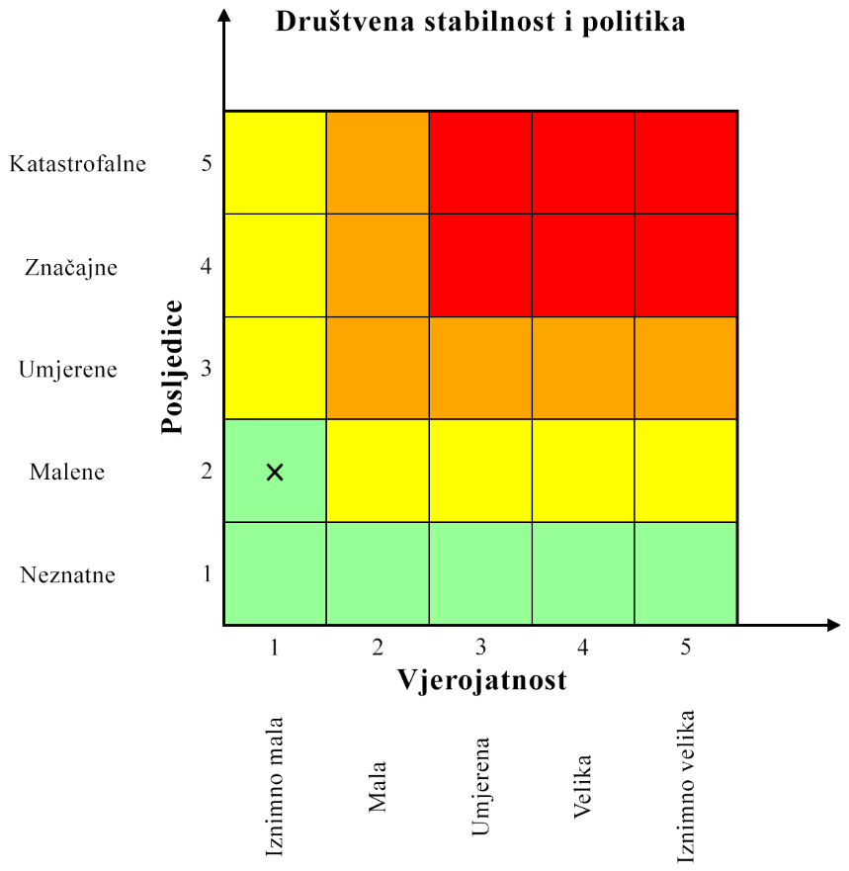
Slika 5.11 – Matrica rizika posljedica na društvenu stabilnost i politiku u slučaju potresa
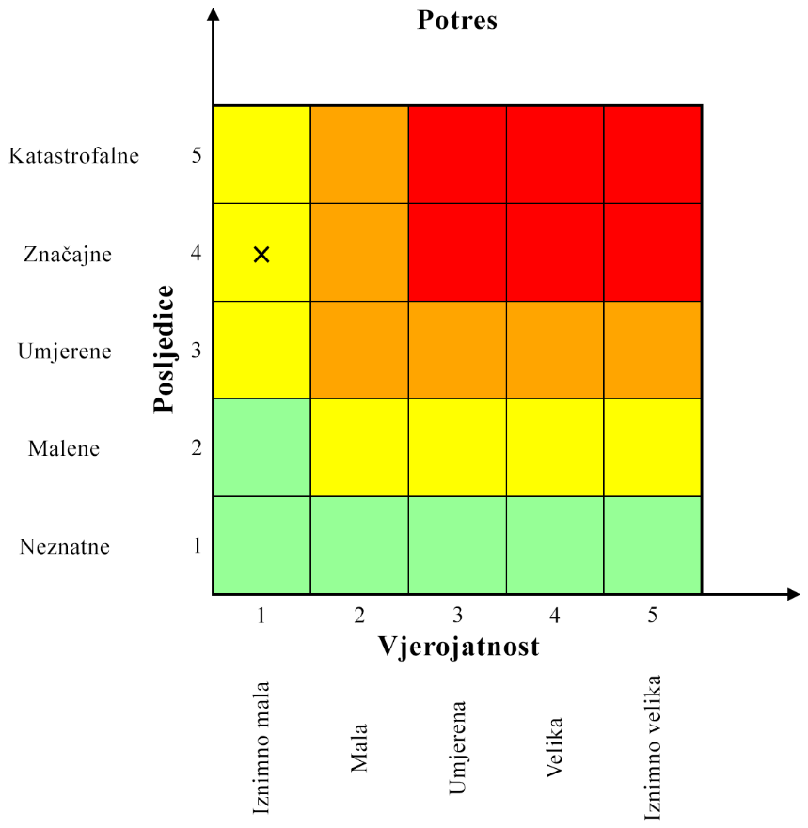
Slika 5.12 – Zbirna matrica rizika u slučaju potresa

Karta rizika u slučaju potresa
Slika 5.13 – Karta rizika u slučaju potresa

OPIS SCENARIJA – EKSTREMNE TEMPERATURE
Naziv scenarija
Pojava toplinskog vala na području Općine
Grupa rizika
Ekstremne vremenske pojave
Rizik
Ekstremne temperature
Povjerenstvo za izradu Procjene rizika od velikih nesreća za područje Općine Ernestinovo
Izvršitelji:
Sukladno točki 10. Procjene rizika od velikih nesreća za područje Općine Ernestinovo
Kratki opis scenarija
Područje Općine je sukladno Procjeni rizika Republike Hrvatske ugroženo od pojave ekstremnih temperatura. Prema Procjeni rizika Republike Hrvatske od interesa su samo ekstremno visoke temperature, jer ekstremno niske temperature imaju puno niži rizik neželjenih posljedica jer pogađaju samo gospodarstvo, a nemaju utjecaj na život i zdravlje i društvenu stabilnost i politiku.
Ekstremno visoke temperature imaju vrlo negativne učinke:
- na život i zdravlje ljudi jer prijete pojavom toplinskog šoka koji može kod ranjivih skupina izazvati i smrtne posljedice. Onemogućavaju hlađenje tijela što uzrokuje pregrijavanje do pojave opasnih temperatura za vitalne organe. Moguća je također i pojava sunčanice u slučaju izloženosti glave sunčanim zrakama.
- na gospodarstvo jer smanjuje učinke radnika, koji se moraju češće odmarati i ne mogu podnijeti fizičke napore. Razdoblje od 10 do 16 sati je vrlo nepovoljno za rad i mogući su gubici u bavljenju djelatnošću. Toplinski val neposredno oštećuje zelenu masu i plodove biljaka, te izrazito nepovoljno (kao i kod ljudi) djeluje na životinje, koje slabije napreduju, obolijevaju i ne daju očekivane proizvodne efekte.
- na društvenu stabilnost i politiku, jer se tijekom pojave ekstremnih temperatura preopterećuju sustavi opskrbe električnom energijom i vodom.
Ekstremno niske temperature (mraz) u proljeće mogu stvoriti vrlo štetne posljedice na poljoprivrednim kulturama, voćarstvu i vinogradarstvu.

Utjecaj na objekte kritične infrastrukture i funkcioniranje kritične infrastrukture
Utjecaji toplinskog vala na objekte i funkcionalnost kritične infrastrukture prikazani su oznakama × u sljedećoj tablici:
Tablica 5.22 – Prikaz utjecaja toplinskog vala na kritičnu infrastrukturu Općine
Utjecaj | Sektor kritične infrastrukture
 | Vodoopskrbe (vodozahvati, pumpne i filter stanice, vodosprema, distributivna mreža)
 | Opskrbe energentima (plinovod, plinske stanice, naftovod)
× | Prijenosa i distribucije električne energije (trafostanice, distributivna mreža)
 | Telekomunikacije (bazne stanice, telekomunikacijska mreža)
 | Prometa (željeznička pruga, državne, županijske i lokalne ceste)
× | Javnih objekata (zdravstvene stanice, škole, crkve i društveni domovi)

Kontekst
Sukladno Procjeni rizika od katastrofa za Republiku Hrvatsku, prag pojave toplinskog vala je prekoračenje temperature od 30°C. Takve temperature su primjerene kasnom proljetnom i ljetnom periodu od 15. svibnja do 15. rujna. Toplinski val je prijetnja koja može izazvati ozbiljne zdravstvene probleme kod ljudi, a može uzrokovati i smrtne posljedice.
Rizik multiplicira utjecaj pojave visoke relativne vlage, koja onemogućava isparavanje vode iz tijela, pa je za hlađenje tijela nužno povećanje unutarnje temperature, a vanjska je ionako relativno visoka. Intenzivnim znojenjem koje nastaje kao posljedica izlučuje se elektroliti iz tijela, što također negativno utječe na opće zdravstveno stanje tijela.
Sukladno istom izvoru, toplinskom valu je izloženo cijelo područje Republike Hrvatske. Pri tome se prosječno godišnje pojavljuje oko 13 dana s umjerenim, 9 dana s jakim i do 6 dana s ekstremnim toplinskim valom.
Najveći broj štetnih posljedica toplinskog vala pojavljuje se u prva dva dana nakon pojave visoke temperature kada tijelo (i ostali živi organizmi) nisu prilagođeni toj promjeni i kada razdoblje opasnih razina rizika od posljedica toplinskog vala traje dulje vrijeme.
Pojava toplinskog vala je jako zastupljena na ravničarskom području Slavonije, koje je u rizičnom periodu često i najtoplije područje Republike Hrvatske. Česti su i vjetrostaji pa nema hlađenja vjetrom.
Najrizičnije skupine stanovnika glede toplinskog vala su djeca i mladež do 19 godina, kronični bolesnici (posebno hipertoničari, dijabetičari, bubrežni bolesnici i mentalno/depresivni), osobe starije od 60 godina, te sve osobe koje rade na otvorenom prostoru (poljoprivrednici, građevinski radnici i sl.). Od ukupnog broja stanovnika rizičnu skupinu čini čak oko 65% stanovnika.
U Općini, rizične skupine su:
- djeca i mladež do 19 godina: 479 osoba,
- osobe starije od 60 godina: 528 osoba,
- osobe zaposlene u poljoprivredi i građevinarstvu: 102 osobe,
- oko 15% preostalog stanovništva koje po procjeni ima povišen tlak ili neku kroničnu bolest: 162 osobe.
Ukupno bi u rizičnoj skupini bilo oko 1.271 osoba.
Prema organskim sustavima naglo povišenje temperature zraka na ekstremno visoke razine pogađa sve organske sustave s posljedicom pogoršanja kroničnih bolesti i iniciranja novonastalih cirkulatornih problema.
Prikaz povećanog broja slučajeva korelira s porastom temperature zraka. Više je prijavljenih slučajeva dobne skupine 7 – 19 godina i među stanovnicima starijim od 65 godina.
Kao osnovni kriterij za pojavu opasnosti od toplinskog vala je "heat cut point" kritična temperatura koja je određena za sve mjerne postaje na nivou Republike Hrvatske prema raspoloživim podatcima. Određeni su kriteriji temperature zraka za pojavu toplinskog vala. Toplinski val nastaje pri kritičnoj temperaturi od 30°C. Pri temperaturi od 33,7°C smrtnost stanovništva poraste za 5% te se to smatra umjerenim rizikom (žuto). Pri temperaturi od 35,1°C porast smrtnosti je 7,5% te se to rangira kao visoki rizik (narančasto) i ekstremni rizik se proglašava pri temperaturi 37,1°C kada smrtnosti poraste za 10% (crveno). Porast temperature za porast smrtnosti određen je pomoću regresije između temperature i smrtnosti.
Stupnjevi rizika od toplinskih valova za maksimalnu i minimalnu temperaturu zraka te za biometeorološki indeks se izračunavaju za fiziološku ekvivalentnu temperaturu. Kritična temperatura (heat cut point) je temperatura iznad koje se pojavljuje povećana smrtnost, umjerena opasnost – smrtnost 5% viša od prosječne, velika opasnost – smrtnost 7,5% viša od prosječne i vrlo velika (ekstremna) opasnost – smrtnost 10% viša od prosječne. Navedene vrijednosti mogu se primijeniti za cijelo kontinentalne Republike Hrvatske a prikazane su sljedećom tablicom:
Tablica 5.23 – Prikaz graničnih temperatura za proglašenje prijetnje toplinskim valom
Temperatura | 30º | 33,7 º | 35,1 º | 37,1 º
 | Kritična temperatura | Umjerena opasnost | Velika opasnost | Vrlo velika opasnost
Porast smrtnosti |  | 5% | 7,5% | 10%
Izvor: Procjena rizika od velikih katastrofa za Republiku Hrvatsku
Ako temperatura premašuje postignutu granicu dulje od 4 dana podiže se stupanj rizika na višu razinu. DHMZ u navedenom razdoblju, stalno prati temperature i u slučaju kada postoji 70% vjerojatnost da temperatura prijeđe prag (oko 30,0°C), izvještava Ministarstvo zdravstva i Hrvatski zavod za javno zdravstvo o nastupanju toplinskog vala tj. da je dosegnut prag visokih temperatura.
Kako bi se smanjio rizik od opasnih posljedica Državni hidrometeorološki zavod upozorava stanovništvo na rizik toplinskog udara i način njegovog smanjenja izbjegavanjem izlaganja nepovoljnim klimatskim uvjetima.
Promjene ekosustava uslijed naglog povišenja temperatura nastaju i u međusobnim odnosima mikroorganizama s obzirom na novo klimatski promijenjeno okruženje. Posljedično je smanjen globalni prinos i dostupnost hrane a cijene joj rastu. Štete se reflektiraju na gospodarstvo i rekreaciju na otvorenom gdje je utjecaj povišene temperature najviši.
Procjenu zdravstvenih troškova obračunava se na osnovu povećanja broja dana bolničkog liječenja u danima toplinskog vala i jediničnih troškova bolničkog liječenja, povećanja stope prijema u ambulantama, povećanja dana bolovanja što ukupno ukazuje na dane gubitaka produktivnog rada, odnosno vrijednost gubitka produktivnog vremena. Kratkotrajna aklimatizacija od toplinskog vala obično traje 3 – 12 dana, ali potpuna aklimatizacija osoba nenaviknutih na intenzivni toplinski okoliš može potrajati nekoliko godina (Babayev 1986., Frisancho, 1991.).
Duljina boravka u bolnici se može računati po danu hospitalizacije i prijema prema međunarodnoj DTS šifri dijagnoze T62A – vrućica nepoznatog uzroka čiji trošak po danu iznosi 5.700,00 HRK, a s umanjenim koeficijentom 0,38 iznosi 2.850,00 HRK.
Neke studije su primijenile prosječnu vrijednost izgubljenog produktivnog vremena 30% od prosječnog BDP-a po glavi stanovnika. Što predstavlja mogući ukupni trošak bolovanja za cjelokupno stanovništvo. To odražava prosjek radno aktivne populacije, radno neaktivne populacije i školske djece (Hutton, 2012.). Međutim ukoliko većina bolesnih ljudi radi, taj postotak bi podcijenio vrijednost produktivnih gubitka.
S jedne strane, zbog relativno visoke vrijednosti statističkog života, prerana smrt kod mlađeg stanovništva čini više od 99% ukupnih troškova, s druge strane, troškovi zdravstvene skrbi predstavljaju važne monetarne troškove zdravstvenog sustava.
Kod troškova, ali i glede ugrožavanja kritične infrastrukture, treba znati da se jako povećava potrošnja električne energije, najviše za klima uređaje. Uglavnom se ovdje pokazalo kako iznad 30°C dolazi do značajnijeg porasta opterećenja.
Prema autorima, iznad te temperature opterećenje raste na nivou države s koeficijentom 11,3 MW/°C (promatrano za radne dane). Ovi podatci su korisni kao pokazatelji dodatnog energetskog opterećenja prilikom primjene rashlađivanja organizma kod ugroženog stanovništva tijekom prijetnje i obolijevanja od toplinskog udara kad dolazi do zakazivanja termoregulacije, prestanka znojenja a unutarnja temperatura tijela se prilično poveća te se aktiviraju upalni kaskadni procesi i dolazi do vitalne ugroženosti ljudi s mogućim organskim zatajenjem. Tada je izuzetno važno osigurati brzo i dovoljno dugo rashlađivanje tijela svih građana.

Uzrok
Nastanak toplinskog vala je uvjetovan nastankom meteoroloških prilika stvaranja naglog porasta temperature u već relativno zagrijanoj atmosferi. Radi se o prilikama nastanka toplinskog ekstrema. Uvjeti nastanka toplinskog vala mogu pogoditi cijelo područje Republike Hrvatske.
Jedan od najrizičnijih perioda nastaje kada proljetne hladnije vremenske prilike prethode toplinskom ekstremu. Ljudi nisu prilagođeni na nagli temperaturni porast. Posebno nepovoljan učinak na ljudski organizam ovaj klimatski stres uzrokuje pri nagloj, iznenadnoj pojavi ekstremno visokih temperatura koje potraju dulje vrijeme.

Razvoj događaja koji je prethodio (ili može prethoditi po ocjeni stručnjaka) velikoj nesreći izazvanoj toplinskim valom
Toplinski val je prirodna pojava uzrokovana klimatskim promjenama, nastaje naglo bez prethodnih najava, neočekivano za Općinu koji ima umjerenu kontinentalnu klimu. Toplina može biti okidač za uzrok mnogih zdravstvenih stanja i izazvati umor, srčani udar ili konfuziju, inzult te pogoršati postojeće stanje kod kroničnih bolesnika.
Iznenadni porast temperature zraka često je praćen i visokim postotkom vlage u zraku. Dakle izrazito toplo vrijeme u dugotrajnijem razdoblju mjereno u odnosu na uobičajeni vremenski obrazac određenog područja u promatranom godišnjem dobu dovodi do najviših rizika nastanka posljedica uzrokovanih toplinskim valom.
Pri tome postoje rizične skupine osoba koje su podložne stradavanju pri toplinskom valu, kao i voće i povrće čiji su plodovi također izloženi negativnom djelovanju toplinskog vala. Zbog tog toplinski val ima utjecaj na sljedeće kategorije društvenih vrijednosti:
- život i zdravlje,
- gospodarstvo,
- kritičnu infrastrukturu.

Okidač koji je uzrokovao (može uzrokovati po ocjeni stručnjaka) veliku nesreću izazvanu toplinskim valom
Meteorološke prilike iz okolnog područja ukazuju da je u nastupajućem periodu vjerojatna promjena vremena. Očekuje se iznenadni porast temperature zraka praćen i visokim postotkom vlage u zraku.
Očekuje se nagli nastup toplinskog vala tijekom ljetnih vrućina kod stupnja rizika – vrlo velike opasnosti s maksimalnom dnevnom temperaturom zraka iznad 37,10°C ili s minimalnom temperaturom zraka 22,90°C u trajanju od četiri i više uzastopnih dana. Nakon izlaganja ovim ekstremnim temperaturama ljudski organizam ulazi u stanje šoka tzv. toplinskog udara – to je stanje hipertermije (povišene tjelesne temperature) praćene sistemskim upalnim odgovorom tijela koji uzrokuje višestruko zatajenje organa i često smrt. Simptomi su temperatura >40°C i promijenjeno psihičko stanje. Do toplinskog udara dolazi kad termoregulacijski mehanizmi ne funkcioniraju a unutarnja temperatura se prilično poveća, aktiviraju se upalni citokini te dolazi do višestrukog zatajenja organa. Zatajuje CNS, skeletni mišići (rabdomioliza), mioglobinurija, akutno zatajenje bubrega i diseminirana intravaskularna koagulacija. Oko 20% preživjelih ima trajno oštećenje mozga.
Liječenje: Važno je klinički prepoznati što prije i odmah započeti učinkovitim hlađenjem izvana – neprekidno prskanje/vlaženje vodom, oblaganje ledenim ručnicima (ali oprezno) a istovremeno hlađenje ventilatorom i masažom kože kako bi se potaknuo protok krvi; intravenoznom nadoknadom tekućine 0,9%-tnom fiziološkom otopinom i potporom koja je potrebna kod zatajenja organa. Rabdomioliza se sprječava davanjem intravenozno benzodijazepina. Hlađenje može izazvati konvulzije i povraćanje pa je potrebno zaštititi dišne putove od povraćenog želučanog sadržaja. Kod diseminirane koagualcije se primjenjuju trombociti i svježa smrznuta plazma. Najteže bolesnike se mora hospitalizirati u jedinicama intenzivne njege. Pri tome se po osobi potroši 150 doza plazme (1 doza plazme iznosi 184,60 HRK) i 50 doza trombocita (1 doza trombocita iznosi 253,75 HRK a treba 5 po osobi što iznosi 1.268,75 HRK.
Mnoge osobe zadobivaju opekline. Po Parklandovoj formuli osoba s opeklinama treba nadoknadu volumena = $\text{4 ml} \text{×} \text{\% opeklina} \text{×} \text{tjelesna }\text{masa}$. Npr. osoba s 30% opeklina i prosječne mase 70 kg treba nadoknadu od 8,4 litre. Kod masovne ugroženosti se uključe lokalni resursi – fontane, vodoskoci na javnim površinama
Dakle izrazito toplo vrijeme u dugotrajnijem razdoblju mjereno u odnosu na uobičajeni vremenski obrazac određenog područja u promatranom godišnjem dobu dovodi do najviših rizika nastanka posljedica uzrokovanih toplinskim valom. Događaj se može dogoditi svake godine.
Pri tome postoje rizične skupine osoba podložnih stradavanju pri toplinskom valu, a i voće i povrće čiji su plodovi također izloženi negativnom djelovanju toplinskog vala. Zbog tog toplinski val ima utjecaj na sljedeće kategorije društvenih vrijednosti:
- život i zdravlje,
- gospodarstvo,
- kritičnu infrastrukturu.
Tablica 5.24 – Prikaz vjerojatnosti pojave toplinskog vala na području Općine
Kategorija | Kvalitativna | Vjerojatnost/frekvencija |  | Ocjena kategorije vjerojatnosti
 |  | Vjerojatnost | Frekvencija
1 | Iznimno mala | <1% | 1 događaj u 100 godina i rjeđe
2 | Mala | 1 – 5% | 1 događaj u 20 do 100 godina
3 | Umjerena | 5 – 50% | 1 događaj u 2 do 20 godina
4 | Velika | 51 – 98% | 1 događaj u 1 do 2 godina
5 | Iznimno velika | >98% | 1 događaj godišnje ili češće | ×

Opis događaja
Kontekstom su opisane posljedice pojave toplinskog vala. Kako se iste moraju opisati sukladno jedinstvenim mjerilima za kategorije posljedica po život i zdravlje ljudi, gospodarstvo i društvenu stabilnost i politiku, nastavno će se obraditi i opisati svaka od njih.

Posljedice na život i zdravlje ljudi
Rizična skupina čini oko 58,06% stanovništva Općine, što se približno slaže za rizičnu skupinu na razini Republike Hrvatske. Prema procjeni posebno će biti izloženi radnici u građevinarstvu i poljoprivredi (102 osoba), njih oko 50% neće moći izbjeći negativne utjecaje (oko 51 osoba), a od ostalih ranjivih skupina utjecaju toplinskog vala neće moći izbjeći dodatnih oko 117 osoba pa bi s neposredno ugroženim životom ili zdravljem bilo oko 168 osoba. S druge strane bar 2% preostalog odraslog stanovništva će biti neposredno ugroženo toplinskim valom, odnosno ukupno bi bilo ugroženo oko 186 stanovnika koji bi mogli imati ozbiljnije zdravstvene tegobe tijekom adaptacije na novo klimatsko okruženje u trajanju oko 10 dana.
Do 10% od ukupnog broja ugroženog stanovništva (oko 19 osoba) morat će se ambulantno liječiti i dobiti kućnu njegu s tim da će oko 2% biti upućeno na bolovanje oko 10 dana (oko 4 osoba).
Do 1% od ukupnog broja ugroženog stanovništva (oko 2 osobe) bi moralo potražiti i bolničku skrb u prosječnom trajanju oko 10 dana, koliko traje stanje ugroženosti toplinskim valom.
Ocjena posljedica na život i zdravlje ljudi u slučaju ekstremnih temperatura prikazana je oznakom × u sljedećoj tablici:
Tablica 5.25 – Ocjena posljedica na život i zdravlje ljudi u slučaju toplinskog vala
Život i zdravlje ljudi
Kategorija | Posljedice | Kriterij % osoba JLP(R)S | Ocjena
1 | Neznatne | ∗<0,001
2 | Malene | 0,001 – 0,0046
3 | Umjerene | 0,0047 – 0,011
4 | Značajne | 0,012 – 0,035
5 | Katastrofalne | 0,036 ili više | ×

Posljedice na gospodarstvo
Neposredni gubici gospodarstva odnose se na dane liječenja i dane bolovanja. Uz navedeno ubrajaju se i gubici u poljoprivredi, te gubici zbog smanjenog privređivanja ostalih zaposlenih osoba.
Gubici zbog bolovanja su oko 37 radnih dana odnosno oko 11.510,87 HRK, a gubici zbog liječenja su 19 radnih dana odnosno oko 53.084,10 HRK. Ukupni gubici zbog smanjivanja privredne aktivnosti procjenjuju se na oko 3,5% planiranog proračunskog prihoda Općine odnosno oko 630.559,55 HRK ili ukupno 695.154,52 HRK što iznosi 3,85% planiranog prihoda Općine za 2021. godinu.
Veću štetu može prouzročiti pojava mraza – 3.082.753,33 HRK (2012. god.), što daje značajnu kategoriju posljedica za gospodarstvo (17% proračuna Općine), ali nema utjecaja na ostale kategorije društvenih vrijednosti pa bi ukupni rizik bio manji. Zbog toga se kao predstavnika ove vrste rizika ipak uzimaju ekstremno visoke temperature.
Tablica 5.26 – Ocjena kategorije utjecaja na gospodarstvo u slučaju toplinskog vala
Gospodarstvo
Kategorija | Posljedice | Kriterij – štete u % proračuna JLP(R)S | Ocjena
1 | Neznatne | <1%
2 | Malene | 1 – 5% | ×
3 | Umjerene | 5 – 15%
4 | Značajne | 15 – 25%
5 | Katastrofalne | >25%

Posljedice na društvenu stabilnost i politiku
Objekti kritične infrastrukture i građevine od javnog društvenog značaja neće pretrpjeti nikakva oštećenja izazvana pojavom toplinskog vala. Moguće su male poteškoće u osiguranju normalnog funkcioniranja kritične infrastrukture zbog izostanka s posla nekih radnika kojima je odobreno bolovanje, ali ne na nivou prestanka rada neke od kritičnih infrastruktura odnosno institucija od javnog društvenog značaja. Moguća veća opterećenja elektroinstalacija i potrošnje vode neće dovesti do obustave isporuke električne energije ili vode, već će se uputiti zamolba stanovništvu na potrebu štednje. Provest će se proglas nadležnih službi da se izbjegava izlaganje toplinskom valu u razdoblju visokih temperatura što će dovesti do smanjenja bolovanja.
Društvena stabilnost i politika neće biti neposredno ugrožena stoga se ne razrađuje utjecaj na ovu kategoriju društvenih vrijednosti. U Registru prijetnji posljedice se označavaju ocjenom 1.

Podatci, izvori i metode izračuna kod razrade kategorije šteta u slučaju ekstremnih temperatura
Obzirom da se pojava toplinskog vala očekuje svake godine, a nisu posebno vođeni podatci o posljedicama iste za područje Općine niti Osječko-baranjsku županiju uzeti su podatci na državnoj razini. Izabrana je metoda procjene stručnjaka iz područja civilne zaštite.

Karta prijetnji u slučaju ekstremnih temperatura

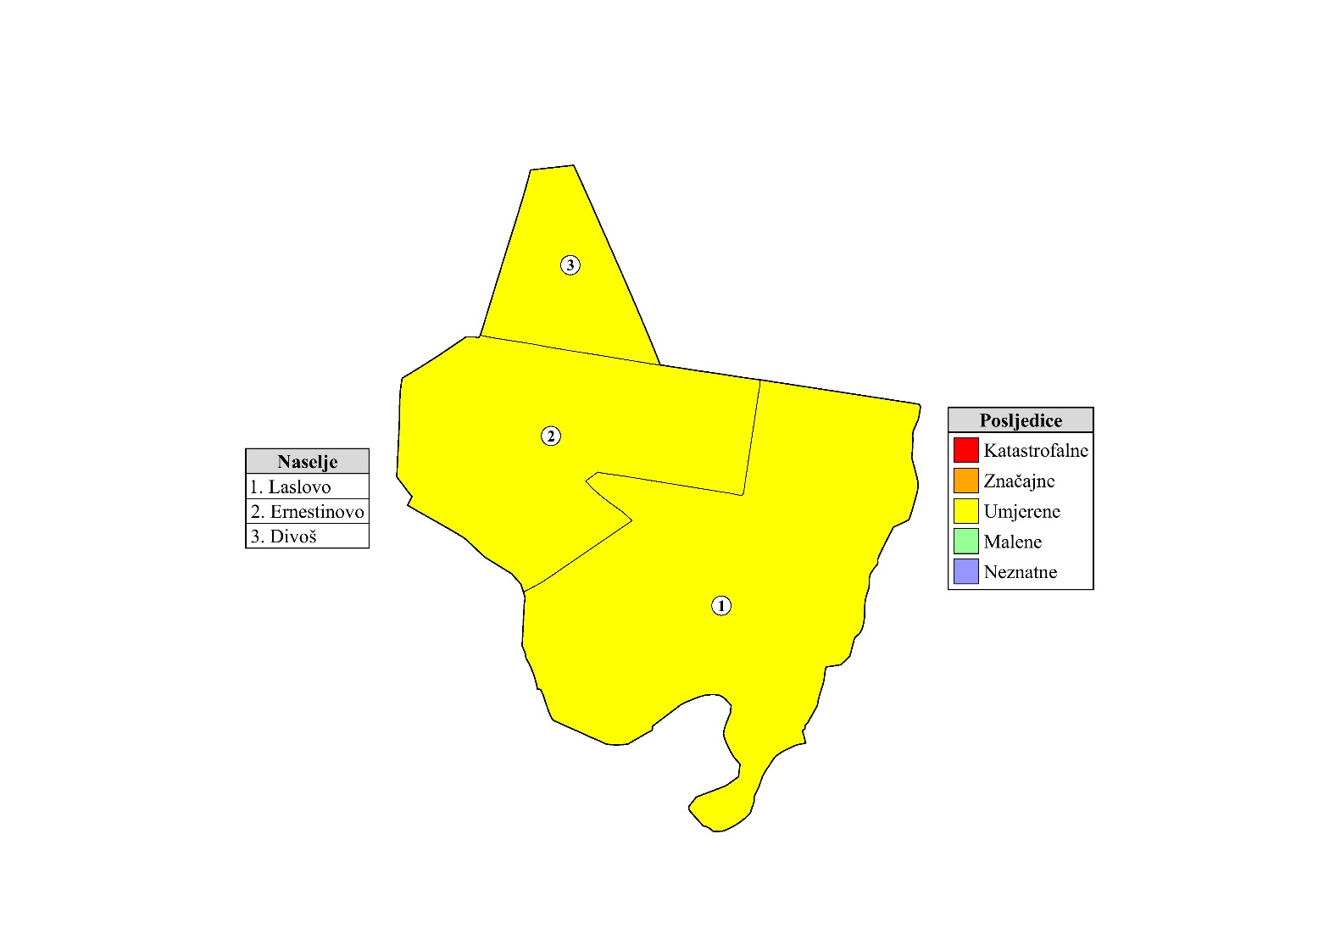
Slika 5.14 – Karta prijetnji u slučaju ekstremnih temperatura

Matrice rizika u slučaju ekstremnih temperatura
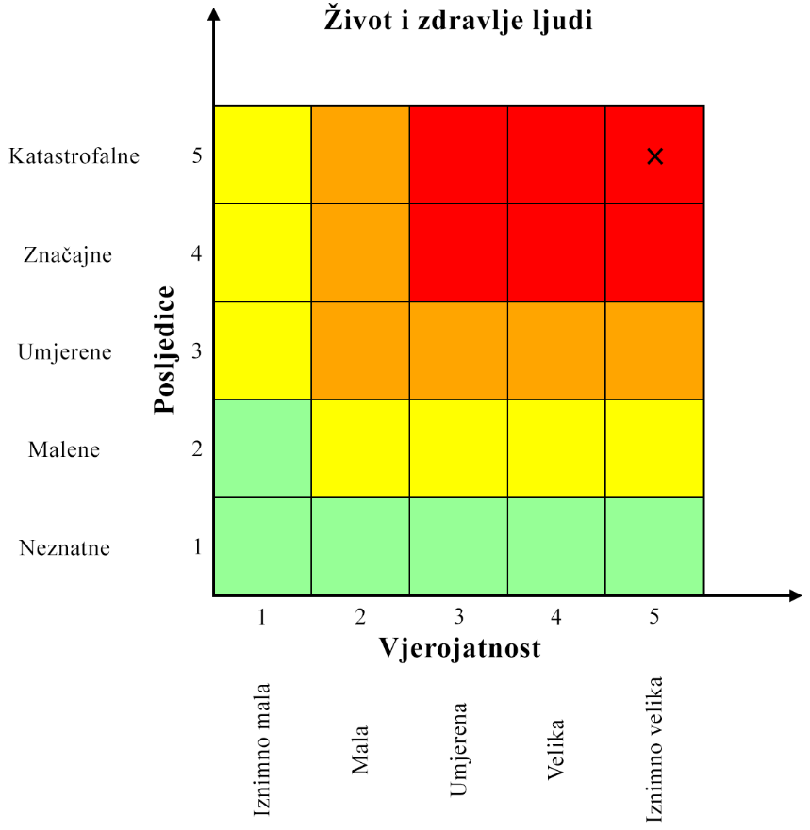
Slika 5.15 – Matrica rizika posljedica na život i zdravlje ljudi u slučaju ekstremnih temperatura
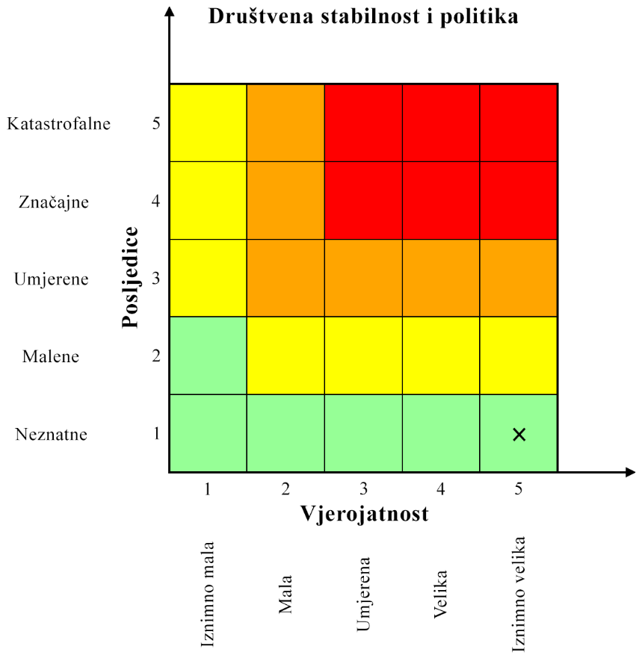
Slika 5.16 – Matrica rizika posljedica na društvenu stabilnost i politiku u slučaju ekstremnih temperatura

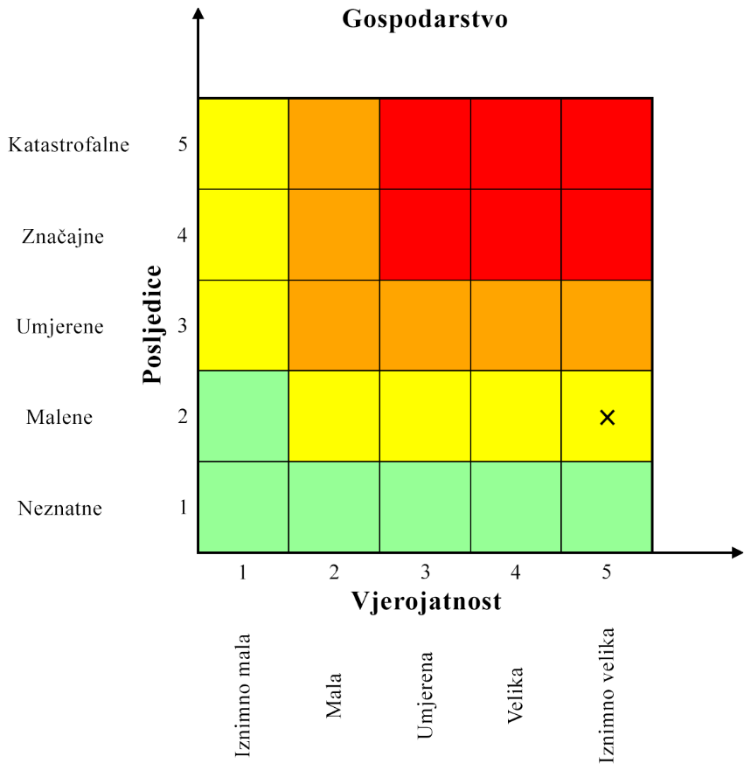
Slika 5.17 – Matrica rizika posljedica na gospodarstvo u slučaju ekstremnih temperatura

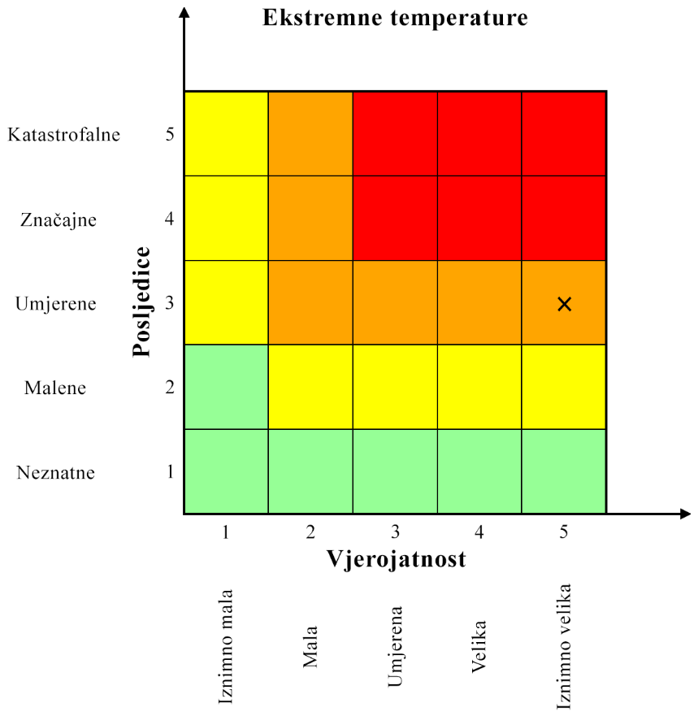
Slika 5.18 – Zbirna matrica rizika u slučaju ekstremnih temperatura

Karta rizika u slučaju ekstremnih temperatura
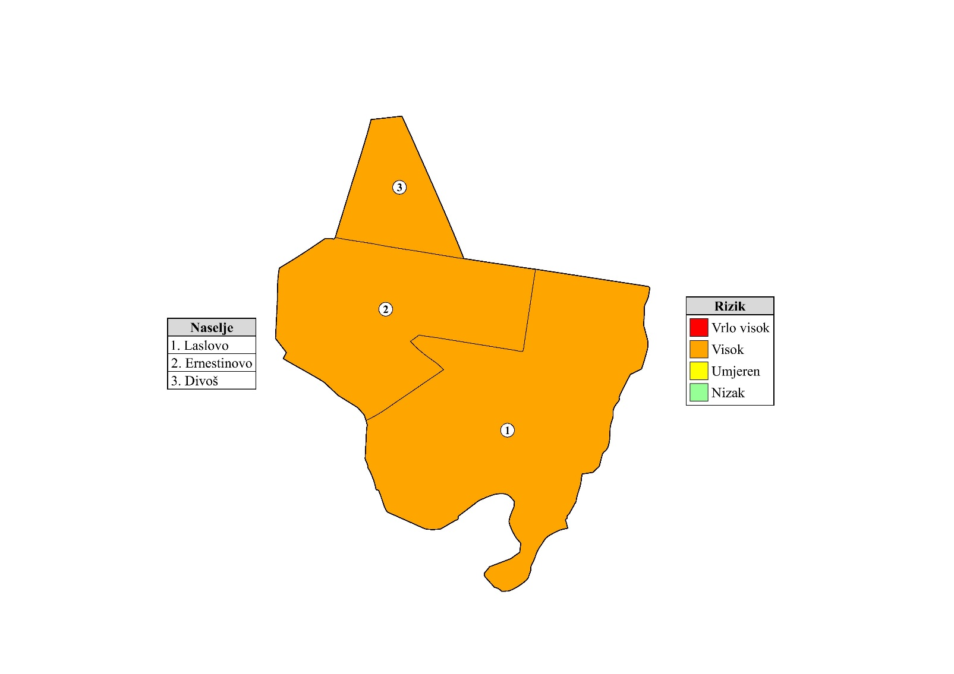
Slika 5.19 – Karta rizika u slučaju ekstremnih temperatura

OPIS SCENARIJA – EPIDEMIJA I PANDEMIJA
Naziv scenarija
Pojava epidemije i pandemije
Grupa rizika
Epidemije i pandemije
Rizik
Epidemije i pandemije
Povjerenstvo za izradu Procjene rizika od velikih nesreća za područje Općine Ernestinovo
Izvršitelji:
Sukladno točki 10. Procjene rizika od velikih nesreća za područje Općine Ernestinovo
Kratki opis scenarija
Virus influence ili gripe uzrokuje svake godine veći ili manji pobol stanovništva pretežito u zimskom periodu u obliku epidemije. Bolest se manifestira teškim općim simptomima i pretežito respiratornim smetnjama i razvojem eventualnih komplikacija pa čak i smrtnim ishodom. Bolest traje desetak dana, ponekad i duže. Pacijent tijekom bolesti nije radno sposoban.
Virusi influence tijekom međupandemijskog razdoblja (epidemiološki je to razdoblje zadnjih nekoliko godina nakon posljednje epidemije 2009. – 2010.), koji cirkuliraju među stanovništvom srodni su virusima iz proteklih pandemija. Svake 2 – 3 godine dolazi do selekcije sojeva koji se dovoljno razlikuju od virusa na koji u stanovništvu postoji visoka razina kolektivnog imuniteta, te su sposobni uzrokovati epidemiju među stanovništvom. Takve promjene prevladavajućeg virusa nazivaju se "antigenski drift". Tipične epidemije gripe uzrokuju porast incidencije pneumonije, što se očituje većim brojem hospitalizacija i smrtnosti. Starije osobe i osobe s kroničnim bolestima najsklonije su razvoju komplikacija gripe, kao i dojenčad.
Iskustva iz zadnje pandemije 2009. – 2010. i pojave novog pandemijskog virusa, A (H1N1) pdm, zaslužna su za nove spoznaje temeljem kojih je napravljena revizija svih dotadašnjih postojećih planova za pripremljenost za suzbijanje pandemije, te je izrađen i novi Nacionalni plan, koji je u međuvremenu i revidiran u svrhu pripreme za novi potencijalni val. Međutim, uvijek postoji mogućnost iznenađenja kada epidemija izmiče kontroli i prelazi u pandemiju širih razmjera.
U tome slučaju očekuje se da će prijetnja doći izvana i da će zahvatiti kako Republiku Hrvatsku, tako i cijelo područje Županije i Općine. Doći će do masovnog pobola stanovništva od kojih će neki imati i težu kliničku sliku s mogućim smrtnim ishodom, a zbog velikog broja bolovanja javiti će se značajni gubici u gospodarstvu, odnosno nastat će teškoće u funkcioniranju kritične infrastrukture.
S obzirom na trenutno proglašenu pandemiju zarazne bolesti SARS-CoV-2 odnosno korona virusa potrebno je posebnu pažnju posvetiti mogućem scenariju odnosno zarazi. Navedena bolest se ne razmatra u ovoj Procjeni zbog malo podataka i trenutne nedovoljne istraženosti.

Utjecaj na objekte kritične infrastrukture i funkcioniranje kritične infrastrukture
Utjecaji epidemije i pandemije na objekte i funkcionalnost kritične infrastrukture prikazani su oznakama × u sljedećoj tablici:
Tablica 5.27 – Prikaz utjecaja epidemija i pandemija na kritičnu infrastrukturu Općine
Utjecaj | Sektor kritične infrastrukture
× | Vodoopskrbe (vodozahvati, pumpne i filter stanice, vodosprema, distributivna mreža)
× | Opskrbe energentima (plinovod, plinske stanice, naftovod)
× | Prijenosa i distribucije električne energije (trafostanice, distributivna mreža)
× | Telekomunikacije (bazne stanice, telekomunikacijska mreža)
 | Prometa (željeznička pruga, državne, županijske i lokalne ceste)
× | Javnih objekata (zdravstvene stanice, škole, crkve i društveni domovi)

Kontekst
Sukladno Procjeni rizika od katastrofa za Republiku Hrvatsku najopasnija vjerojatna situacija je pojava pandemije influence. To znači da se pojavila cirkulacija virusa s posve različitim podtipom osnovnog površinskog antigena, hemaglutinina, na koji stanovništvo nema ranije stečena protutijela, u tome slučaju nastane pandemija.
Ovakva se promjena virusa u cirkulaciji zove "antigenski shift". Nekada se smatralo prema istom izvoru, da se pandemije javljaju u pravilnim intervalima, no to mišljenje je prevladano. Uspostavom djelotvornog sustava virološkog praćenja influence uvidjelo se da novonastali podtipovi virusa influence A ne dovode obavezno do pandemije. Vrijeme od otkrića novog podtipa virusa i punog razvoja pandemije može biti nedovoljno za razvoj cjepiva i neće se stanovništvo moći pravovremeno preventivno zaštititi, čak niti najranjivije skupine, ali niti zdravstveno osoblje koje bi moralo liječiti osobe s težom kliničkom slikom. Bez obzira na nemogućnost pravovremene nabave cjepiva za sprečavanje pandemije, svaka aktivnost na pripremanju za pandemiju je od koristi.
U izradi scenarija potrebno je osvrnuti se na tijek događaja koji su se dogodili u Republici Hrvatskoj 2009. godine, dakle u tijeku pandemije 2009. – 2010. najveća opterećenost u pandemiji bila je ona zdravstvene službe dok su druge esencijalne službe uredno funkcionirale. To se može pripisati specifičnosti zadnje pandemije u kojoj je zabilježen relativno mali broj manifestno oboljelih (oko 58.000) koji su se javili zdravstvenoj službi. Unutar zdravstvene službe, najveću opterećenost, posebno u prvom dijelu pandemije, podnijela je epidemiološka služba koja je nositelj komunikacije svih protuepidemijskih mjera prema svim dijelovima zdravstvene službe, a ujedno je i sama provodila protuepidemijske mjere obuzdavanja širenja uz aktivno traženje kontakata oboljelih i primjenu profilakse antivirusnim lijekovima.
U Hrvatskom zavodu za javno zdravstvo u Službi za mikrobiologiju u sklopu Nacionalnog referentnog laboratorija Svjetske zdravstvene organizacije za influencu obavljeno je laboratorijsko ispitivanje oko 4.000 oboljelih s oko 10.000 laboratorijskih pretraga. Pri tome treba nadodati da je virus A (H1N1) pdm nastavio cirkulirati podjednakim intenzitetom u sezoni 2010. – 2011. kad je obavljen gotovo isti broj pretraga. Uz epidemiološku službu, najveći teret podnijela je infektološka djelatnost na čelu s Klinikom za infektivne bolesti “Dr. Fran Mihaljević“ uz poseban napor djelatnika jedinica intenzivnog liječenja zbog liječenja teških komplikacija gripe poput virusne pneumonije što je bila posebnost zadnje pandemije.
Dodatno, mnogi drugi bolnički odjeli pretrpjeli su opterećenost pandemijom s obzirom da se infekcija širila bolničkim odjelima. Pojačano je radila i primarna zdravstvena zaštita, a zbog nepostojanja dežurstva, bio je potreban i dodatan angažman hitne službe.
Tijekom zadnje pandemije može se identificirati glavni problem u provođenju protuepidemijskih mjera, a to je izostanak adekvatne suradnje državnih medija u prenošenju ključnih poruka prema populaciji. U svim medijima dominirale su antivakcinalne poruke što je rezultiralo nezapamćeno malim obuhvatom cijepljenja pandemijskim cjepivom (0,4%).

Uzrok
Uzrok pandemije je virus influence koji je iznenada mutirao te nije bio sastavni dio uobičajenog sezonskog cjepiva protiv gripe koje je odlukom Ministarstva zdravstva nabavljeno za odgovarajuću sezonu gripe po preporuci Svjetske zdravstvene organizacije.

Razvoj događaja koji je prethodio (ili može prethoditi po ocjeni stručnjaka) velikoj nesreći izazvanoj epidemijama i pandemijama
Prvi oboljeli od pandemijske gripe u Republici Hrvatskoj su rezultat unosa virusa gripe koji je već određeno vrijeme u pandemijskom obliku prisutan na području Azije, odakle se kroz međunarodna putovanja proširio i u Europu.
Najveći broj oboljelih je u mlađim radno sposobnim dobnim skupinama (do 80% oboljelih), za razliku od sezonske gripe koja pogađa starije, kronične bolesnike. Oboljelo je 30% stanovništva tijekom trajanja epidemije, s vrhuncem epidemije otprilike 30 dana od početka epidemije tj. sredinom mjeseca siječnja, nakon čega slijedi postupni pad u obolijevanju. Tijekom epidemijskog događaja od 9 tjedana ukupno je oboljelo 657 osoba, od kojih je pomoć liječnika primarne zdravstvene zaštite zatražilo njih 79 (12%). Zbog razvoja komplikacija bolesti, 17 (2,6%) oboljelih zahtijevalo je bolničko liječenje. U jedinicama intenzivnog liječenja liječeno je 0 osobe oboljele od gripe. Od gripe i njenih komplikacija kroz 9 tjedana umrlo je ukupno 1 od svih oboljelih osoba (smrtnost od 0,2%). Zbog tog pandemija novog soja gripe ima utjecaj na sljedeće kategorije društvenih vrijednosti:
- život i zdravlje,
- gospodarstvo,
- kritičnu infrastrukturu.

Okidač koji je uzrokovao (može uzrokovati po ocjeni stručnjaka) veliku nesreću izazvanu epidemijama i pandemijama
Pojavio se iznenada potpuno novi soj gripe u predjelu Azije. Epidemija se širi najbržim mogućim sredstvima prijenosa (putničkim avionima, vozilima i brodovima) kao i ostalim brzim vektorima (ptice) te pogađa naše susjede i područje Republike Hrvatske. Stanovništvo nema nikakav imunitet od navedenog soja gripe, a nema niti cjepiva za preventivnu zaštitu. Protuvirusnih lijekova ima samo za najkritičnije slučajeve i za medicinsko osoblje koje djeluje na suzbijanju posljedica pandemije. Zbog tog pandemija ima utjecaj na sljedeće kategorije društvenih vrijednosti:
- život i zdravlje,
- gospodarstvo,
- kritičnu infrastrukturu.
Tablica 5.28 – Prikaz vjerojatnosti pojave epidemije i pandemije na području Općine
Kategorija | Kvalitativna | Vjerojatnost/frekvencija |  | Ocjena kategorije vjerojatnosti
 |  | Vjerojatnost | Frekvencija
1 | Iznimno mala | <1% | 1 događaj u 100 godina i rjeđe
2 | Mala | 1 – 5% | 1 događaj u 20 do 100 godina
3 | Umjerena | 5 – 50% | 1 događaj u 2 do 20 godina | ×
4 | Velika | 51 – 98% | 1 događaj u 1 do 2 godina
5 | Iznimno velika | >98% | 1 događaj godišnje ili češće

Opis događaja
Kontekstom su opisane posljedice pojave epidemije i pandemije. Kako se iste moraju opisati sukladno jedinstvenim mjerilima za kategorije posljedica po život i zdravlje ljudi, gospodarstvo i društvenu stabilnost i politiku, nastavno će se obraditi i opisati svaka od njih.

Posljedice po život i zdravlje ljudi
Tijekom epidemijskog događaja od 9 tjedana ukupno je oboljelo 657 osoba, od kojih je pomoć liječnika primarne zdravstvene zaštite zatražilo njih 79 (12%). Zbog razvoja komplikacija bolesti, 17 (2,6%) oboljelih zahtijevalo je bolničko liječenje. Od gripe i njenih komplikacija kroz 9 tjedana umrla je ukupno 1 od svih oboljelih osoba (smrtnost od 0,2%).
Tablica 5.29 – Ocjena kategorije utjecaja na život i zdravlje ljudi u slučaju epidemije i pandemije
Život i zdravlje ljudi
Kategorija | Posljedice | Kriterij % osoba JLP(R)S | Ocjena
1 | Neznatne | ∗<0,001
2 | Malene | 0,001 – 0,0046
3 | Umjerene | 0,0047 – 0,011
4 | Značajne | 0,012 – 0,035
5 | Katastrofalne | 0,036 ili više | ×

Posljedice po gospodarstvo
Neposredni gubici gospodarstva odnose se na dane liječenja i dane bolovanja. Od radno aktivnih stanovnika Općine, na bolovanje će zbog gripe otići oko 266 osoba (40%). Uz gubitak barem 15 radnih dana te uz trošak jednog radnog dana od 390 kn (trošak radnog dana radnika s prosječnom plaćom), ovakva pojava pandemije izazvala bi gubitke od oko 1.556.100 kn. Osim ovih gubitaka u gospodarstvu prijeti ponegdje i kompletan prekid gospodarskih djelatnosti jer nema dostatnih kapaciteta za prevladavanje izostanka bolesnih radnika.
Gubici zbog bolničkog liječenja oko 17 osoba kroz bar 10 dana uz prosječnu cijenu bolničkog dana od oko 2.850,00 HRK iznosi 486.614,70 HRK, a ukupni gubici zbog smanjivanja privredne aktivnosti procjenjuju se na dodatnih 10% od planiranog proračunskog prihoda Općine odnosno oko 1.814.648,80 HRK ili ukupno 3.857.363,50 HRK što iznosi 21,26% planiranih prihoda Općine za 2021. godinu.
Tablica 5.30 – Ocjena kategorije utjecaja na gospodarstvo u slučaju epidemije i pandemije
Gospodarstvo
Kategorija | Posljedice | Kriterij – štete u % proračuna JLP(R)S | Ocjena
1 | Neznatne | <1%
2 | Malene | 1 – 5%
3 | Umjerene | 5 – 15%
4 | Značajne | 15 – 25% | ×
5 | Katastrofalne | >25%

Posljedice po društvenu stabilnost i politiku
Objekti kritične infrastrukture i građevine od javnog društvenog značaja neće pretrpjeti nikakva oštećenja izazvane pojavom pandemije gripe. Moguće su poteškoće u osiguranju normalnog funkcioniranja kritične infrastrukture zbog izostanka s posla nekih radnika kojima je odobreno bolovanje, ali ne na nivou prestanka rada kroz duži period neke od kritičnih infrastruktura odnosno institucija od javnog društvenog značaja. Bolovanja će biti smanjena i proglasom nadležnih službi da se izbjegava izlaganje boravka na javnim skupovima i pojačanoj svijesti o održavanju higijene. Ukupan utjecaj ocjenjuje se neznatnim.
Tablica 5.31 – Ocjena kategorije društvene stabilnosti i politike u slučaju epidemije i pandemije
Društvena stabilnost i politika
Oštećena infrastruktura
Kategorija | Posljedice | Kriterij – štete u % proračuna JLP(R)S | Ocjena
1 | Neznatne | 0,5-1% | ×
2 | Malene | 1 – 5%
3 | Umjerene | 5 – 15%
4 | Značajne | 15 – 25%
5 | Katastrofalne | >25%
Štete/gubici na građevinama od javnog društvenog značaja
Kategorija | Posljedice | Kriterij – štete u % proračuna JLP(R)S | Ocjena
1 | Neznatne | 0,5-1% | ×
2 | Malene | 1 – 5%
3 | Umjerene | 5 – 15%
4 | Značajne | 15 – 25%
5 | Katastrofalne | >25%
Prestanak rada kritične infrastrukture na rok dulji od 10 dana
Kategorija | Posljedice | Kriterij – pogođen broj građana | Ocjena
1 | Neznatne | <0,1% | ×
2 | Malene | 0,1 – 0,46%
3 | Umjerene | 0,47 – 1,1%
4 | Značajne | 1,12 – 3,5%
5 | Katastrofalne | 3,6 ili više

Zbirne posljedice na društvenu stabilnost i politiku
Zbirna ocjena kategorije posljedica na društvenu stabilnost i politiku u slučaju epidemije i pandemije određuje se kao srednja vrijednost pojedinih kategorija posljedica na društvenu stabilnost i politiku te je prikazana oznakom × u sljedećoj tablici:
Tablica 5.32 – Ocjena kategorije posljedica na društvenu stabilnost i politiku u slučaju epidemije i pandemije
Društvena stabilnost i politika
Kategorija | Posljedice | Kriterij – štete u % proračuna JLP(R)S | Ocjena
1 | Neznatne | 0,5-1% | ×
2 | Malene | 1 – 5%
3 | Umjerene | 5 – 15%
4 | Značajne | 15 – 25%
5 | Katastrofalne | >25%

Podatci, izvori i metode izračuna kod razrade kategorija u slučaju epidemije i pandemije
Obzirom da se pojava pandemije gripe ne očekuje svake godine, a nisu posebno vođeni podatci o posljedicama iste za područje Općine niti Osječko-baranjsku županiju, uzeti su podatci na državnoj razini. Izabrana je metoda procjene stručnjaka iz područja civilne zaštite.

Karta prijetnji u slučaju epidemije i pandemije
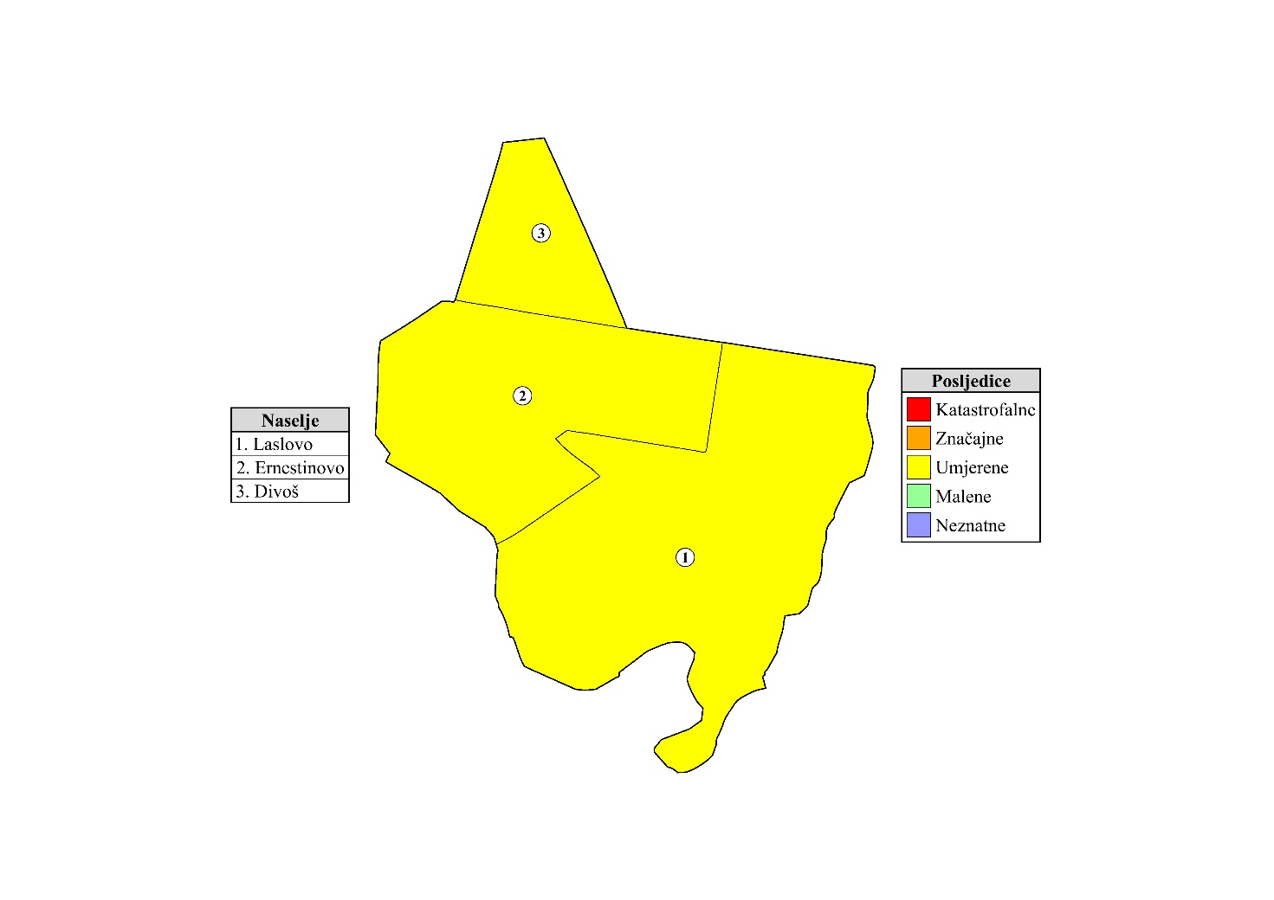
Slika 5.20 – Karta prijetnji u slučaju epidemije i pandemije

Matrice rizika u slučaju epidemije i pandemije
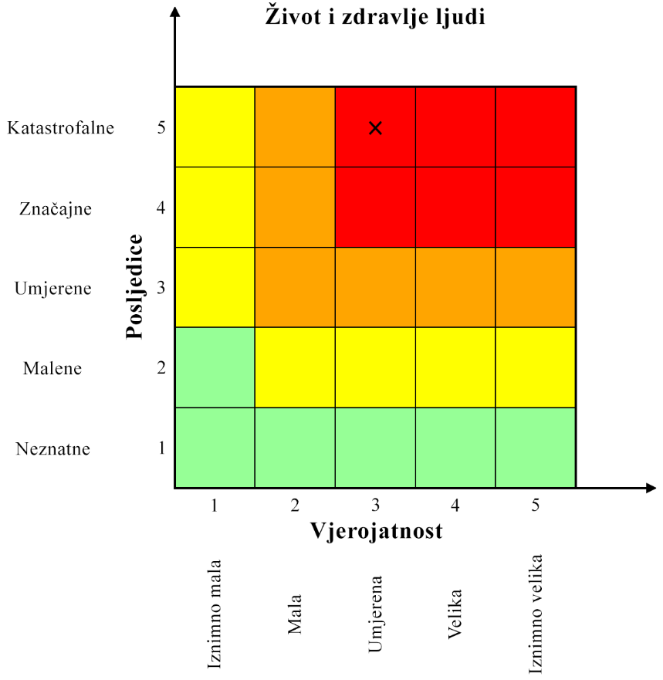
Slika 5.21 – Matrica rizika utjecaja na život i zdravlje ljudi u slučaju epidemije i pandemije
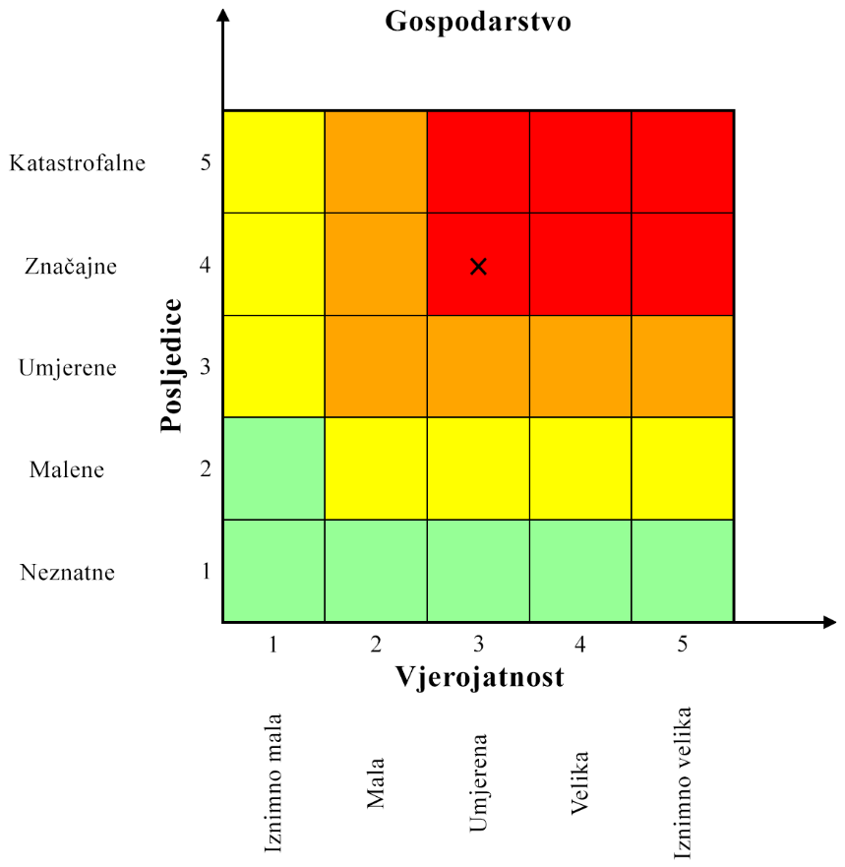
Slika 5.22 – Matrica rizika utjecaja na gospodarstvo u slučaju epidemije i pandemije
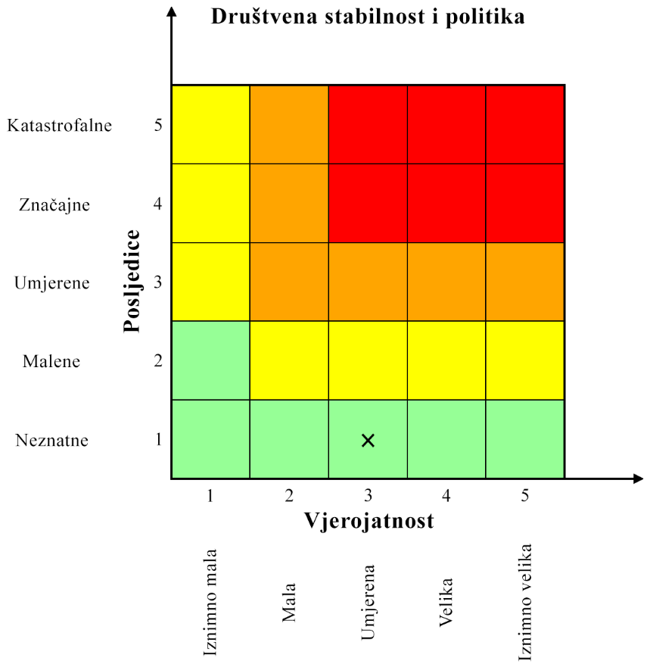
Slika 5.23 – Matrica rizika utjecaja na društvenu stabilnost i politiku u slučaju epidemije i pandemije
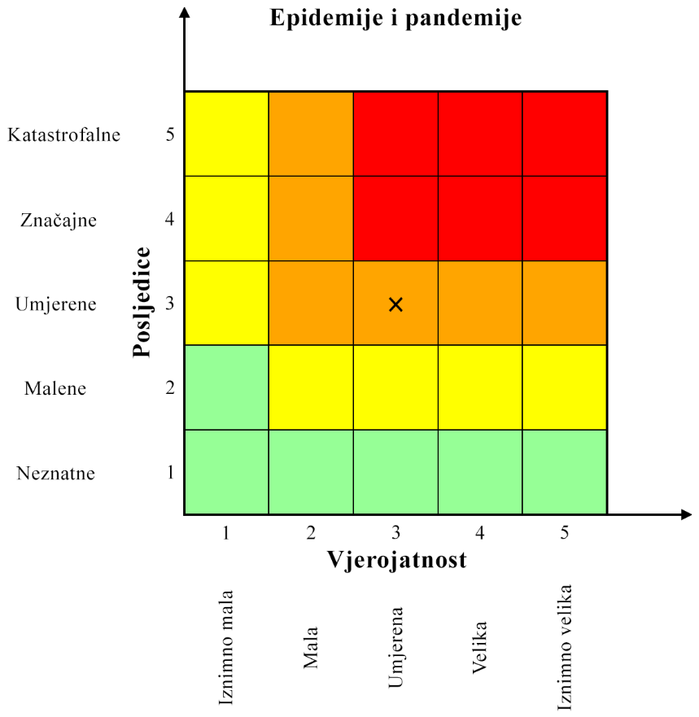
Slika 5.24 – Zbirna matrica rizika u slučaju epidemije i pandemije

Karta rizika u slučaju epidemije i pandemije
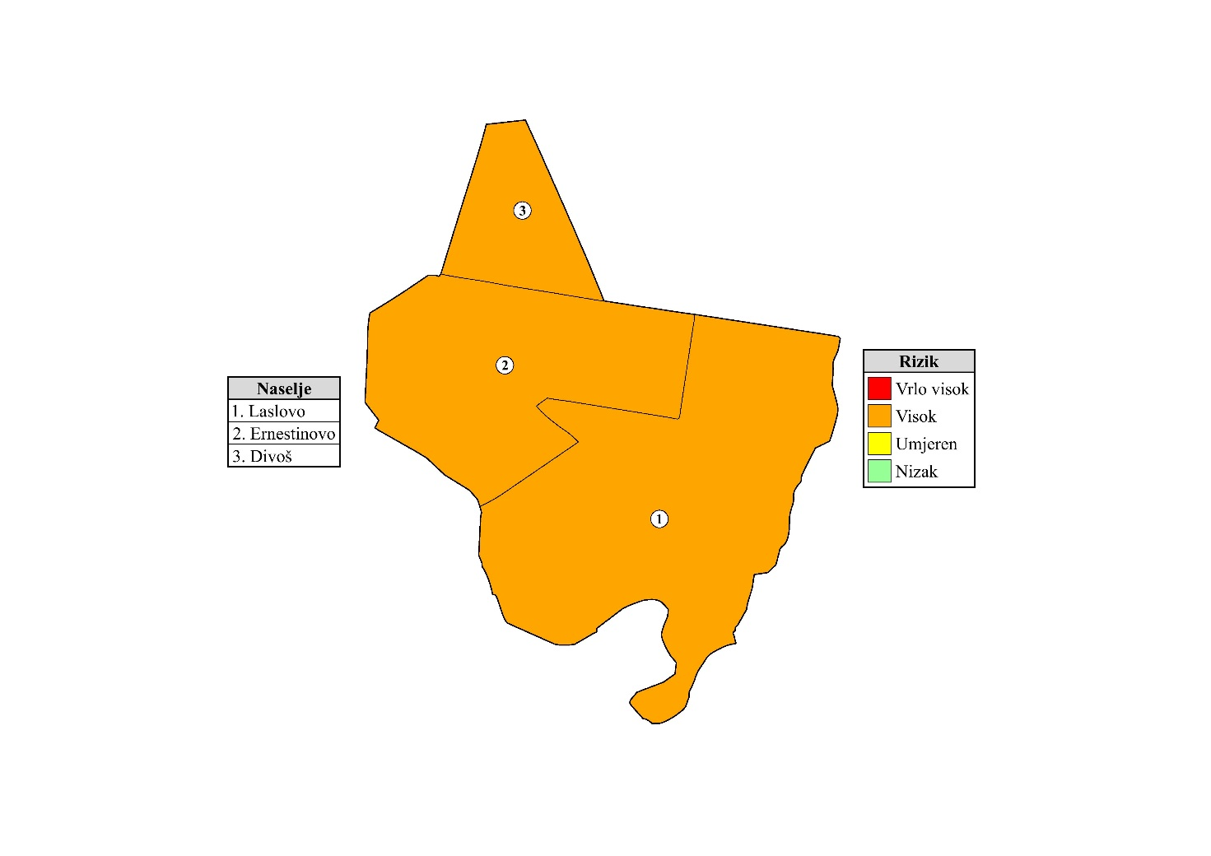
Slika 5.25 – Karta rizika u slučaju epidemije i pandemije

OPIS SCENARIJA – PADALINE (KIŠA)
Naziv scenarija
Poplave izazvane zaobalnim vodama
Grupa rizika
Ekstremne vremenske pojave
Rizik
Padaline (kiša)
Povjerenstvo za izradu Procjene rizika od velikih nesreća za područje Općine Ernestinovo
Izvršitelji:
Sukladno točki 10. Procjene rizika od velikih nesreća za područje Općine Ernestinovo
Kratki opis scenarija
Pri dugotrajnim iznimnim padalinama dolazi do prezasićenosti zemlje vodom pa ako su i melioracijski kanali puni vode nastaju zaobalne poplave. Potonje se multiplicira i usporom matičnih kanala odnosno vodotoka kada može doći i do povratne vode u niže dijelove melioracijskog područja.

Utjecaj na objekte kritične infrastrukture i funkcioniranje kritične infrastrukture
Utjecaji poplave izazvane zaobalnim vodama na objekte i funkcionalnost kritične infrastrukture prikazani su oznakama × u sljedećoj tablici:
Tablica 5.33 – Prikaz utjecaja poplave izazvane zaobalnim vodama na kritičnu infrastrukturu Općine
Utjecaj | Sektor kritične infrastrukture
 | Vodoopskrbe (vodozahvati, pumpne i filter stanice, vodosprema, distributivna mreža)
 | Opskrbe energentima (plinovod, plinske stanice, naftovod)
 | Prijenosa i distribucije električne energije (trafostanice, distributivna mreža)
 | Telekomunikacije (bazne stanice, telekomunikacijska mreža)
× | Prometa (željeznička pruga, državne, županijske i lokalne ceste)
 | Javnih objekata (zdravstvene stanice, škole, crkve i društveni domovi)

Kontekst
Kod iznimnih oborina i visokih vodostaja rijeke Vuke i Bobotskog kanala moguće je plavljenje melioracijske mreže Općine. Rijeka Vuka zbog svojeg vrlo malog pada u nizinskom dijelu može u slučaju visokih voda ugroziti poplavom kroz melioracijsku mrežu ili stvoriti ozbiljan uspor vode u melioracijskoj mreži. Prilikom visokog vodostaja rijeke Vuke dolazi do zatvaranja automatskih čepova nasipa uz lijevu obalu rijeke Vuke (kod Laslova i Ernestinovo-Dopsin). Uslijed visokih voda Bobotskog kanala dolazi do zatvaranja automatskih čepova na nasipima uz lijevu i desnu obalu Bobotskog kanala što stvara uspor vode u pritokama i plavljenje melioracijske mreže
Obrana od poplava (uglavnom zaobalne vode zbog vrlo malog pada i velike količine vode na području Općine) kanala i melioracijske mreže se svodi na upotrebu mobilnih pumpi kako bi se voda iz melioracijske mreže prebacila u rijeku Vuku ili Bobotski kanal. CS Dvor služi za prebacivanje vode iz Bobotskog kanala u rijeku Vuku.
Najobilnije oborine pojavljuju se u obliku pljuskova u mjesecu srpnju.
Područna godišnja prosječna visina oborina opada u smjeru zapada prema istoku Osječko-baranjske županije pa je najveća 745 mm, a najmanja 615 mm. Za meteorološku postaju Osijek prosjek je 693 mm. Primarni maksimum je u mjesecu lipnju, a sekundarni u mjesecu srpnju. Glavni minimum oborina je u prosincu, a sporedni u travnju.

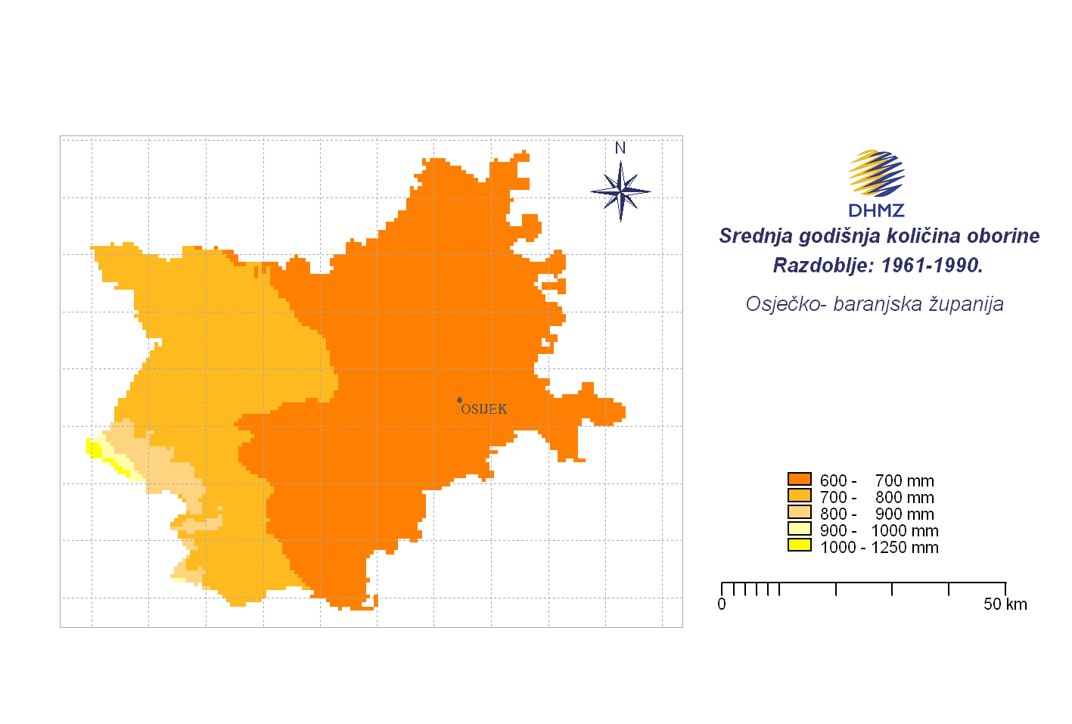
Slika 5.26 – Srednja godišnja količina oborina (mm) u Osječko-baranjskoj županiji od 1961. do 1990. godine
Prikaz oborina po mjesecima daje sljedeća tablica:
Tablica 5.34 – Prikaz količine oborina po mjesecima za 2016. godinu za grad Osijek
Mjesec | Količina oborina (mm/m²)
1. | 67,0
2. | 68,3
3. | 68,2
4. | 39,8
5. | 63,1
6. | 99,5
7. | 110,8
8. | 72,1
9. | 43,0
10. | 65,4
11. | 57,1
12. | 0,5
Godišnje | 754,8
U slučaju obilnih i dugotrajnih oborina na području Općine napunit će se melioracijska kanalska mreža jer će joj sabirni vodotoci biti također puni te će izazvati uspor protoka vode. U takvim situacijama moguća je poplava zaobalnim vodama koje melioracijska mreža nije uspjela odvesti.
U razdoblju od 2006. do 2020. godine na prostoru Općine proglašene su dvije elementarne nepogode, koje su uzrokovane prekomjernim oborinama i to 2006. i. 2010. godine. Šteta je 2006. godine iznosila 2.703.918,58 HRK, a 2010. godine – 2.627.689,02 HRK. Šteta je zabilježena na poljoprivrednim površinama.

Uzrok
Pojavu ovakvih poplava uzrokuju oborine iznimnog intenziteta (najčešće u obliku proloma oblaka) što je odlika oborina u ljetnom periodu ili ako su iznimnog trajanja, kada se spajaju oborinski dani u dugom periodu. Ova pojava je najopasnija u proljeće kada je još zemlja zasićena vodom iz zimskog perioda, a dođu iznimne količine oborina.

Razvoj događaja koji je prethodio (ili može prethoditi po ocjeni stručnjaka) velikoj nesreći poplave izazvane zaobalnim vodama

Razvoj događaja koji je prethodio zaobalnim poplavama
U rano proljeće netom iza otapanja snijega došlo je do obilnih i dugotrajnih padalina na području Općine. Zemlja je već zasićena vodom od otopljenog snijega, a oborine su napunile sve melioracijske kanale, pa nove oborine plave cijelo područje Općine. Došlo je do zatvaranja automatskih čepova na nasipima uz rijeku Vuku i Bobotski kanal. Mobilne crpne stanice i CS Dvor su premalog kapaciteta za prebacivanje zaobalnih voda iz melioracijske mreže u glavne vodotoke

Okidač koji je uzrokovao (može uzrokovati po ocjeni stručnjaka) veliku nesreću poplave izazvane zaobalnim vodama
Poplava izazvana zaobalnim vodama se u posljednjih 10 godina na području Općine dogodila 2 puta. Međutim, pojava meteoroloških prilika koje donose izuzetno obilne i ujedno intenzivne oborine moguće su svake godine. Klimatske promjene tome doprinose pa je moguća pojava obilnih oborina u vrlo kratkim razmacima.
Ocjena kategorije vjerojatnosti pojave poplava izazvanih zaobalnim vodama prikazana je oznakom × u sljedećoj tablici:
Tablica 5.35 – Prikaz vjerojatnosti pojave poplave izazvane zaobalnim vodama na području Općine
Kategorija | Kvalitativna | Vjerojatnost/frekvencija |  | Ocjena kategorije vjerojatnosti
 |  | Vjerojatnost | Frekvencija
1 | Iznimno mala | <1% | 1 događaj u 100 godina i rjeđe
2 | Mala | 1 – 5% | 1 događaj u 20 do 100 godina
3 | Umjerena | 5 – 50% | 1 događaj u 2 do 20 godina
4 | Velika | 51 – 98% | 1 događaj u 1 do 2 godina | ×
5 | Iznimno velika | >98% | 1 događaj godišnje ili češće

Opis događaja
Poplavljene su poljoprivredne površine u svim naseljima Općine te stambeni objekti koji su najbliži melioracijskim kanalima ili se nalaze u područjima depresija (najviše stambenih objekata ugroženo je u naseljima Divoš i Ernestinovo).

Posljedice po život i zdravlje ljudi
Kako će poplava ugroziti pojedine stambene objekte na području Općine, određeni broj stanovnika morat će se skloniti iz ugroženog područja do povlačenja vode. Ukoliko će zahvaćeni biti i stanovnici iz ranjivih skupina, iste će trebati evakuirati.
Utjecaj kategorije posljedica na život i zdravlje ljudi u slučaju kiše prikazana je oznakom × u sljedećoj tablici:
Tablica 5.36 – Ocjena kategorije utjecaja na život i zdravlje ljudi u slučaju poplave izazvane zaobalnim vodama
Život i zdravlje ljudi
Kategorija | Posljedice | Kriterij % osoba JLP(R)S | Ocjena
1 | Neznatne | ∗<0,001
2 | Malene | 0,001 – 0,0046
3 | Umjerene | 0,0047 – 0,011
4 | Značajne | 0,012 – 0,035
5 | Katastrofalne | 0,036 ili više | ×

Posljedice po gospodarstvo
Poplavljeni stambeni objekti će se morati očistiti od mulja, dezinficirati i oličiti. Sav namještaj i oprema kućanstava će biti teško oštećeni ili uništeni. Sva motorna poljoprivredna mehanizacija će biti teško oštećena. Usjevi na poplavljenim poljoprivrednim površinama bit će uništeni. Procijenjena je šteta od 2.703.918,58 HRK (najveća zabilježena šteta), što iznosi 14,9% proračuna Općine.
Ocjena kategorije posljedica utjecaja na gospodarstvo u slučaju kiše definirana je oznakom × u sljedećoj tablici:
Tablica 5.37 – Ocjena kategorije utjecaja na gospodarstvo u slučaju poplave izazvane zaobalnim vodama
Gospodarstvo
Kategorija | Posljedice | Kriterij – štete u % proračuna JLP(R)S | Ocjena
1 | Neznatne | <1%
2 | Malene | 1 – 5%
3 | Umjerene | 5 – 15% | ×
4 | Značajne | 15 – 25%
5 | Katastrofalne | >25%

Posljedice po društvenu stabilnost i politiku
Procjenjuje se da će biti poplavljene neke nerazvrstane i lokalne prometnice na području Općine. Ne očekuju se štete na tim prometnicama, već samo prekid prometa za vrijeme trajanja poplave, ali isto neće trajati dulje od 10 dana. Objekti od javnog i društvenog značaja neće biti poplavljeni.
Ocjene kategorije posljedica na društvenu stabilnost i politiku u slučaju kiše prikazane su oznakama × u sljedećoj tablici:
Tablica 5.38 – Ocjena kategorije društvene stabilnosti i politike u slučaju poplave izazvane zaobalnim vodama
Društvena stabilnost i politika
Oštećena infrastruktura
Kategorija | Posljedice | Kriterij – štete u % proračuna JLP(R)S | Ocjena
1 | Neznatne | 0,5-1% | ×
2 | Malene | 1 – 5%
3 | Umjerene | 5 – 15%
4 | Značajne | 15 – 25%
5 | Katastrofalne | >25%
Štete/gubici na građevinama od javnog društvenog značaja
Kategorija | Posljedice | Kriterij – štete u % proračuna JLP(R)S | Ocjena
1 | Neznatne | 0,5-1% | ×
2 | Malene | 1 – 5%
3 | Umjerene | 5 – 15%
4 | Značajne | 15 – 25%
5 | Katastrofalne | >25%
Prestanak rada kritične infrastrukture na rok dulji od 10 dana
Kategorija | Posljedice | Kriterij – pogođen broj građana | Ocjena
1 | Neznatne | <0,1% | ×
2 | Malene | 0,1 – 0,46%
3 | Umjerene | 0,47 – 1,1%
4 | Značajne | 1,12 – 3,5%
5 | Katastrofalne | 3,6 ili više

Zbirne posljedice na društvenu stabilnost i politiku
Zbirna ocjena kategorije posljedica na društvenu stabilnost i politiku u slučaju poplave izazvane zaobalnim vodama određuje se kao srednja vrijednost pojedinih kategorija posljedica na društvenu stabilnost i politiku te je prikazana oznakom × u sljedećoj tablici:
Tablica 5.39 – Ocjena kategorije posljedica na društvenu stabilnost i politiku u slučaju poplave izazvane zaobalnim vodama
Društvena stabilnost i politika
Kategorija | Posljedice | Kriterij – štete u % proračuna JLP(R)S | Ocjena
1 | Neznatne | 0,5-1% | ×
2 | Malene | 1 – 5%
3 | Umjerene | 5 – 15%
4 | Značajne | 15 – 25%
5 | Katastrofalne | >25%

Podatci, izvori i metode izračuna kod razrade kategorija u slučaju poplave izazvane zaobalnim vodama
Obzirom da se poplave uslijed iznimnih oborina bilježe kao elementarne nepogode preuzeti su podatci iz procjene šteta od elementarnih nepogoda te se koristila deduktivna metoda određivanja veličine šteta.

Karta prijetnji u slučaju poplave izazvane zaobalnim vodama
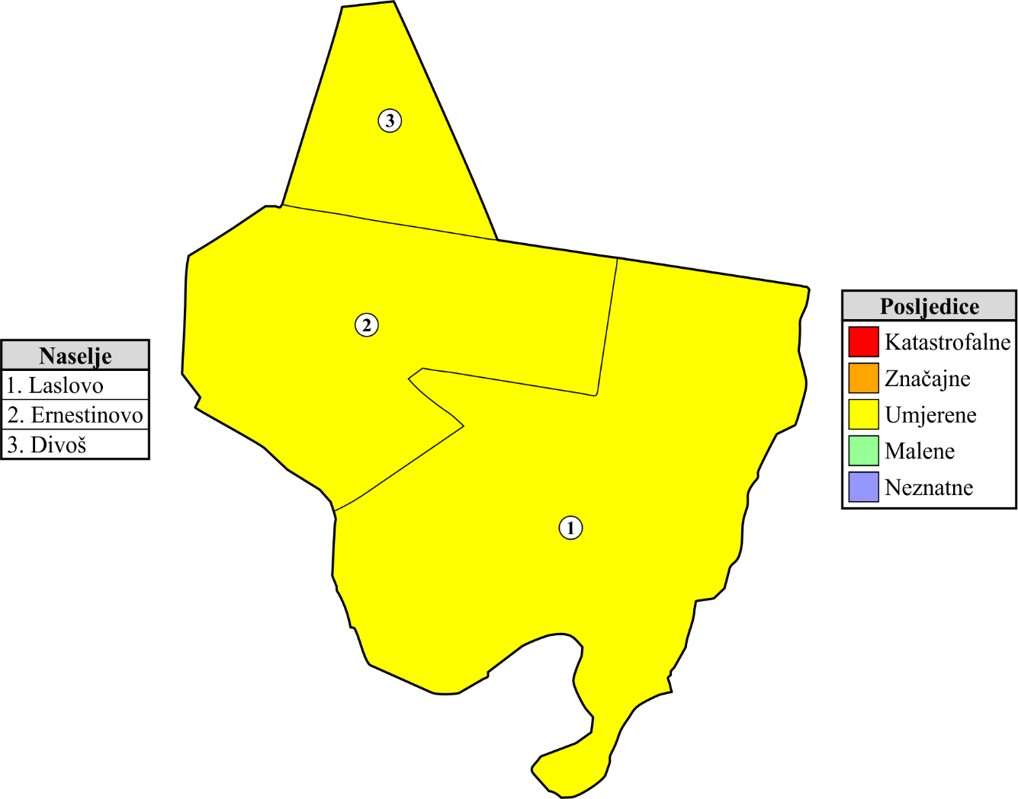
Slika 5.27 – Karta prijetnji u slučaju poplave izazvane zaobalnim vodama

Matrice rizika u slučaju poplave izazvane zaobalnim vodama
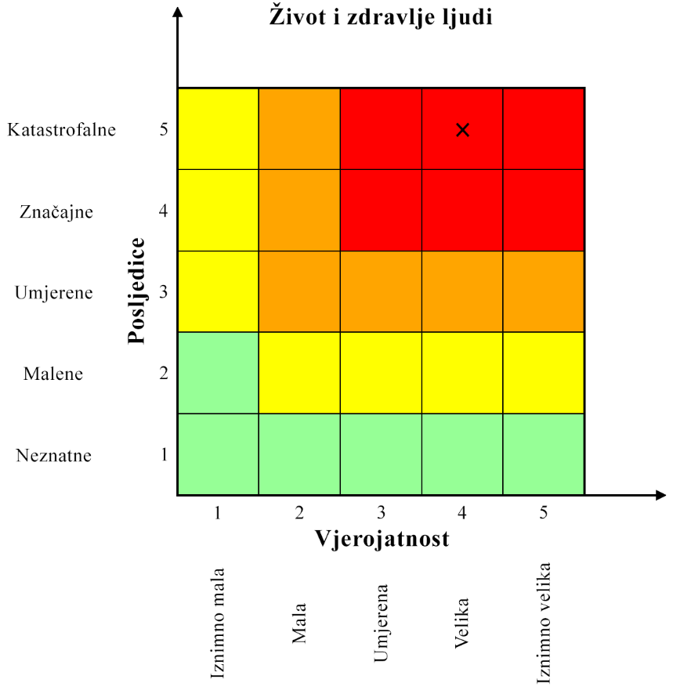
Slika 5.28 – Matrica rizika utjecaja na život i zdravlje ljudi u slučaju poplave izazvane zaobalnim vodama
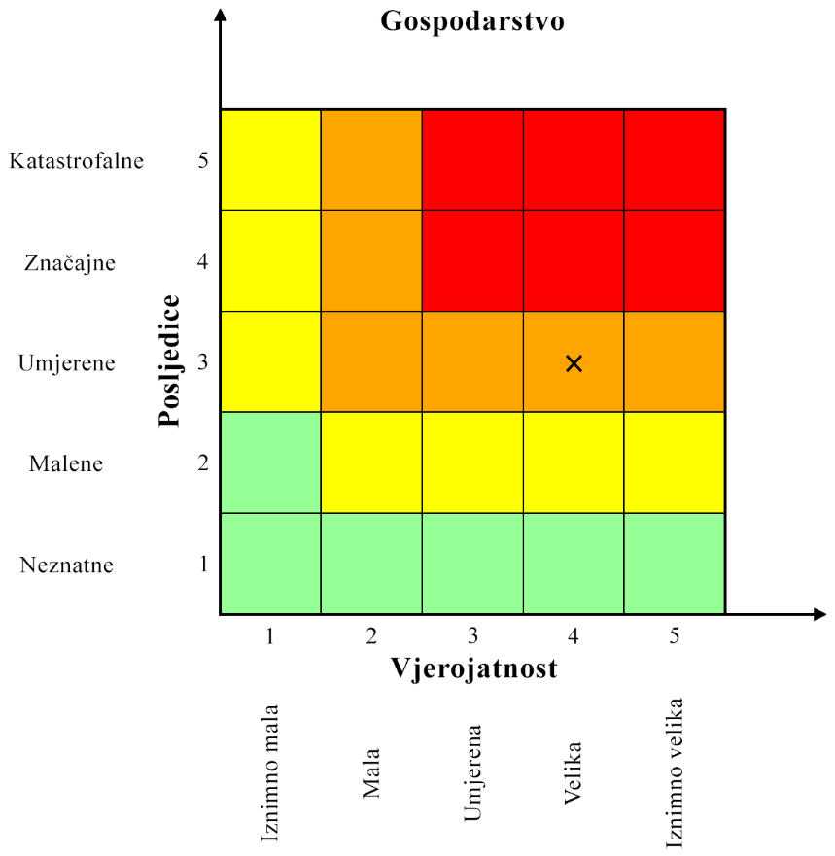
Slika 5.29 – Matrica rizika utjecaja na gospodarstvo u slučaju poplave izazvane zaobalnim vodama
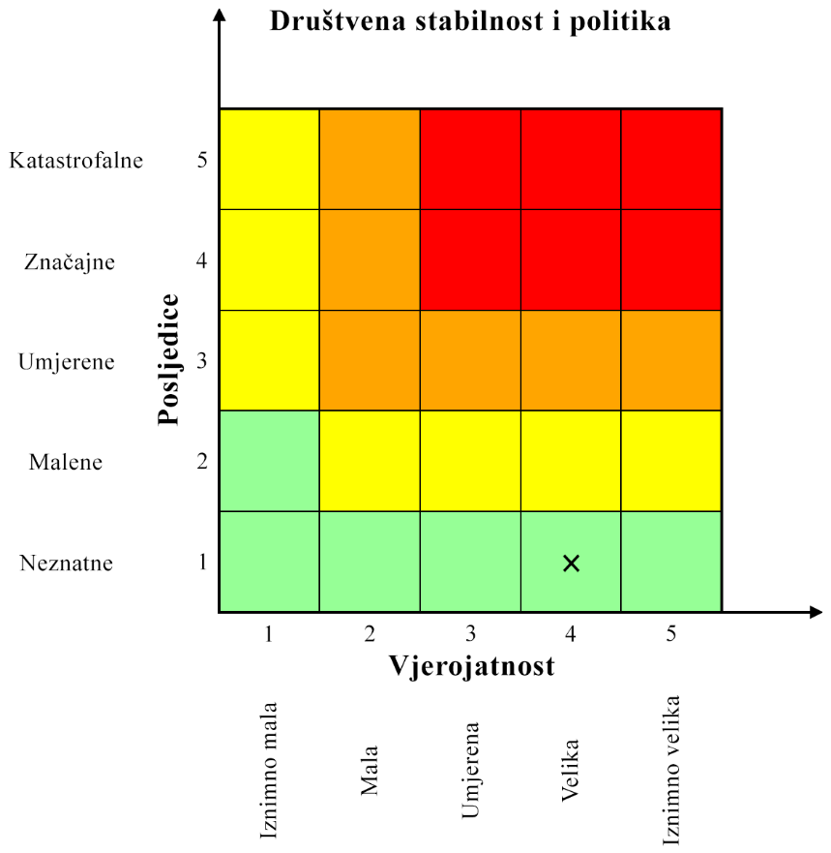
Slika 5.30 – Matrica rizika utjecaja na društvenu stabilnost i politiku u slučaju poplave izazvane zaobalnim vodama
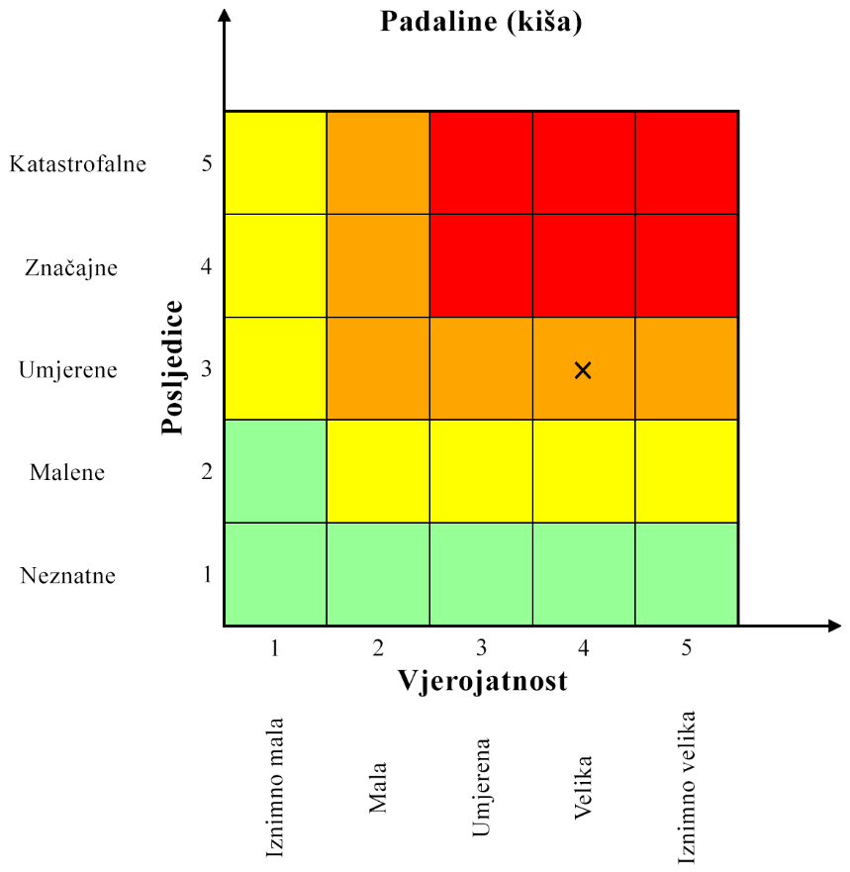
Slika 5.31 – Zbirna matrica rizika u slučaju poplave izazvane zaobalnim vodama

Karta rizika u slučaju poplave izazvane zaobalnim vodama
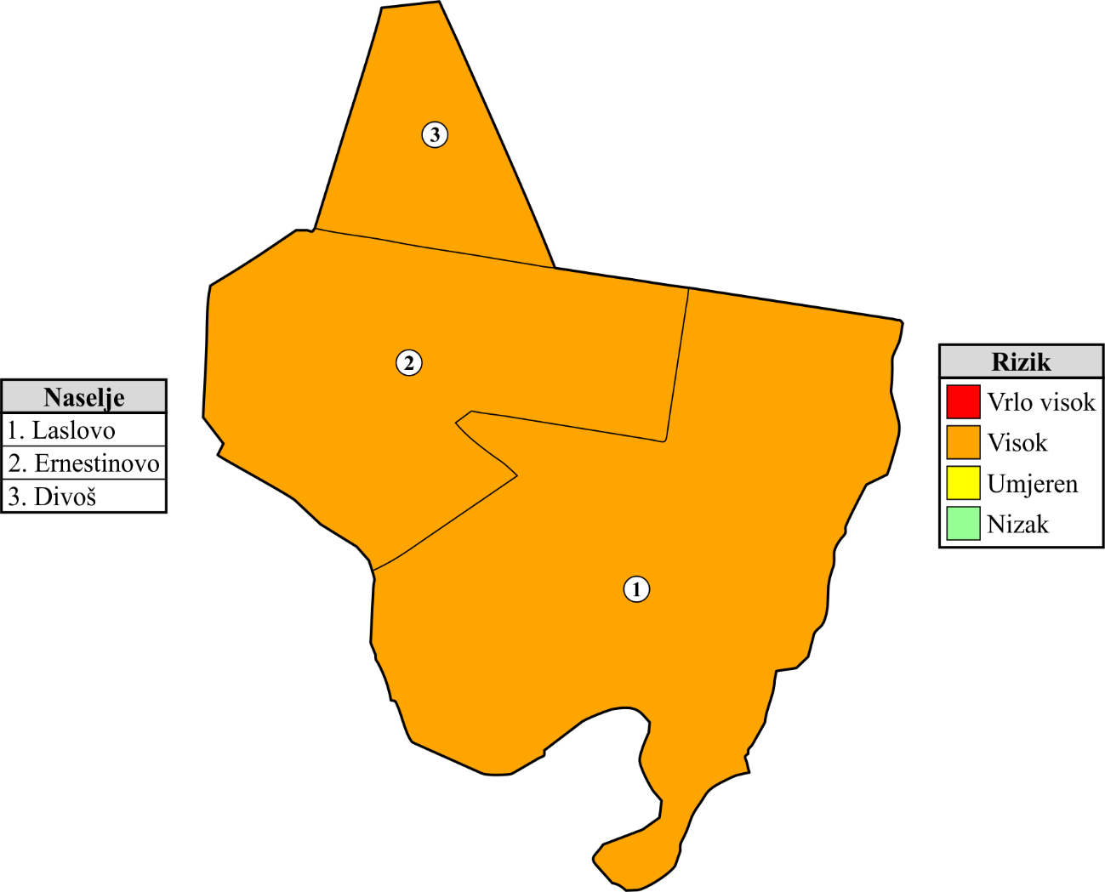
Slika 5.32 – Karta rizika u slučaju poplave izazvane zaobalnim vodama

OPIS SCENARIJA – SUŠA
Naziv scenarija
Pojava ekstremne suše
Grupa rizika
Suša
Rizik
Suša
Povjerenstvo za izradu Procjene rizika od velikih nesreća za područje Općine
Izvršitelji:
Sukladno točki 10. Procjene rizika od velikih nesreća za područje Općine Ernestinovo
Kratki opis scenarija
Cijelo područje Općine je u više navrata pogodila suša koja je uzrokovala velike štete u poljoprivredi. Stradavaju i divlje životinje kojima nestaju nadzemne vode koje su koristili za piće. Štete se javljaju i u šumskom fondu i višegodišnjim nasadima, kao i na ribnjacima.

Utjecaj na objekte kritične infrastrukture i funkcioniranje kritične infrastrukture
Utjecaj suše na objekte i funkcionalnost kritične infrastrukture prikazan je oznakama × u sljedećoj tablici:
Tablica 5.40 – Prikaz utjecaja suše na kritičnu infrastrukturu Općine
Utjecaj | Sektor kritične infrastrukture
 | Vodoopskrbe (vodozahvati, pumpne i filter stanice, vodosprema, distributivna mreža)
 | Opskrbe energentima (plinovod, plinske stanice, naftovod)
 | Prijenosa i distribucije električne energije (trafostanice, distributivna mreža)
 | Telekomunikacije (bazne stanice, telekomunikacijska mreža)
 | Prometa (željeznička pruga, državne, županijske i lokalne ceste)
 | Javnih objekata (zdravstvene stanice, škole, crkve i društveni domovi)

Kontekst
U uvjetima dužeg nedostatka oborina, visoke temperature i niske vlage zraka ubrzava se isparavanje vode iz zemljišta i biljaka, što vodi postupnom isušivanju zemljišta, ponajprije površinskih slojeva, a kasnije i dubljih slojeva gdje je korijenje biljaka.
Za pojavu i intenzitet suše, osim narušavanja sustava prevladavajućih zračnih strujanja velikih razmjera (opće cirkulacije atmosfere), veliki značaj imaju lokalni čimbenici (oborinski režim, intenzitet isparavanja zemljišta, osobine i stanje zemljišta i biljnog pokrivača, razina podzemnih voda). To znači da su moguće razlike opasnosti i prijetnji za pribrdska područja od nizinskih područja. Intenzivna suša karakterizirana je dubokim pukotinama što ubrzava isušivanje i dubljih slojeva pa se u sušnom periodu vlaga izgubi iz biološki aktivnog sloja zemlje.
Sušu prati i povećana opasnost od pojave požara na otvorenom koji mogu zahvatiti veća područja. Pored navedene opasnosti ozbiljna prijetnja je nestanak manjih vodotoka i površinskih voda koje životinje koriste kao pojilišta, što će rezultirati migracijom životinja i smanjenjem njihove populacije na svojim prirodnim staništima.
Ponekad u sušnom periodu padne i manja količina kiše, ovlaži se samo kratkotrajno površinski sloj, što zapravo nema učinak na oporavak područja od suše jer količine nisu dostatne za ovlaživanje dubljih slojeva zemlje.
Sukladno pokazateljima iz Meteorološke podloge Državnog hidrometeorološkog zavoda RH iz 2006. god., proizlazi da su dani bez oborine definirani kao dani u kojima nema oborine ili padne manje od 0,1 mm oborine. Na širem području Osijeka, pa na taj način i na području Općine, u prosjeku godišnje ima oko 232 bezoborinska dana. Srednji broj dana bez oborine najmanji je u proljetnim mjesecima, posebice u lipnju kada ima više oborine zbog češće prisutnih ciklona, odnosno, s njima u vezi hladnih fronti. Najveći srednji broj dana bez oborine je u razdoblju od srpnja do listopada. Najveći rizik za pojavu suše obzirom na pojavu bezoborinskih dana je od srpnja do listopada.
Osječko-baranjska županija proglasila je elementarnu nepogodu od posljedica suše i to:
- u lipnju, kolovozu i rujnu 2007. godine kada su proglašene za području Općine elementarna nepogode izazvane sušom, koja je nanijela štete na poljoprivrednim usjevima i ribnjačarstvu. Šteta je iznosila 4.224.557,93 HRK,
- u lipnju i rujnu 2009. godine je suša na području Općine uzrokovala štetu na poljoprivrednim usjevima jesenje i proljetne sjetve u iznosu od 2.436.586,31 HRK,
- u kolovozu i rujnu 2011. godine kada je suša uzrokovala štetu na ratarskim usjevima, povrću, te višegodišnjim nasadima i ribnjačarstvu. Šteta je iznosila 7.639.678,21 HRK,
- u srpnju 2012. godine kada je suša uzrokovala veliku štetu na poljoprivrednim usjevima proljetne sjetve, krmnim kulturama, povrću, višegodišnjim nasadima te ribnjačarstvu. Šteta je iznosila 3.082.753,33 HRK,
- u kolovozu 2015. zbog suše koja je uzrokovala štete na poljoprivrednim kulturama zasijanim u proljetnoj sjetvi 2015. godine. Šteta je iznosila 9.371.260,38 HRK,
- u rujnu 2017. zbog suše koja je uzrokovala štete na dugogodišnjim nasadima na području Općine. Šteta je iznosila 1.628.557,13 HRK.

Uzrok
Promjena klime dovodi do pojave vrlo dugih perioda bez oborina, što dovodi do pojave suše.

Razvoj događaja koji je prethodio (ili može prethoditi po ocjeni stručnjaka) velikoj nesreći izazvanoj sušom
Vrlo dugo sušno razdoblje praćeno vjetrom dovodi do pojave suše.

Okidač koji je uzrokovao (može uzrokovati po ocjeni stručnjaka) veliku nesreću izazvanu sušom
Pojava visokih temperatura u dugom sušnom periodu izazvati će sušu. Kako je takav događaj više puta zabilježen tijekom godine vjerojatnost se procjenjuje kao iznimno velika.
Tablica 5.41 – Prikaz vjerojatnosti pojave suše na području Općine
Kategorija | Kvalitativna | Vjerojatnost/frekvencija |  | Ocjena kategorije vjerojatnosti
 |  | Vjerojatnost | Frekvencija
1 | Iznimno mala | <1% | 1 događaj u 100 godina i rjeđe
2 | Mala | 1 – 5% | 1 događaj u 20 do 100 godina
3 | Umjerena | 5 – 50% | 1 događaj u 2 do 20 godina
4 | Velika | 51 – 98% | 1 događaj u 1 do 2 godina
5 | Iznimno velika | >98% | 1 događaj godišnje ili češće | ×

Opis događaja
Kontekstom su opisane posljedice pojave suše. Kako se iste moraju opisati sukladno jedinstvenim mjerilima za kategorije posljedica po život i zdravlje ljudi, gospodarstvo i društvenu stabilnost i politiku, nastavno će se obraditi i opisati svaka od njih. Kao reprezentativna suša određuje se suša iz 2015. godine koja je uzrokovala najveće štete.

Posljedice po život i zdravlje ljudi
Život i zdravlje ljudi neće biti neposredno ugroženo stoga se ne razrađuje utjecaj na ovu kategoriju društvenih vrijednosti. U Registru prijetnji posljedice se označavaju ocjenom jedan.

Posljedice po gospodarstvo
Najveća šteta je zabilježena u 2015. godini u vrijednosti od 9.371.260,38 HRK, što predstavlja više od 25% proračuna Općine za 2021. godinu. To znači da je kategorija za gospodarstvo katastrofalnih posljedica, kako to prikazuje sljedeća tablica:
Tablica 5.42 – Ocjena kategorije utjecaja na gospodarstvo u slučaju suše
Gospodarstvo
Kategorija | Posljedice | Kriterij – štete u % proračuna JLP(R)S | Ocjena
1 | Neznatne | <1%
2 | Malene | 1 – 5%
3 | Umjerene | 5 – 15%
4 | Značajne | 15 – 25%
5 | Katastrofalne | >25% | ×

Posljedice po društvenu stabilnost i politiku
Neće biti štete na objektima kritične infrastrukture niti na objektima od javnog društvenog značaja. U skladu s navedenim, kategorija društvene stabilnosti i politike biti će na nivou neznatne:
Tablica 5.43 – Ocjena kategorije utjecaja na društvenu stabilnost i politiku u slučaju suše
Društvena stabilnost i politika
Oštećena infrastruktura
Kategorija | Posljedice | Kriterij – štete u % proračuna JLP(R)S | Ocjena
1 | Neznatne | 0,5-1% | ×
2 | Malene | 1 – 5%
3 | Umjerene | 5 – 15%
4 | Značajne | 15 – 25%
5 | Katastrofalne | >25%
Štete/gubici na građevinama od javnog društvenog značaja
Kategorija | Posljedice | Kriterij – štete u % proračuna JLP(R)S | Ocjena
1 | Neznatne | 0,5-1% | ×
2 | Malene | 1 – 5%
3 | Umjerene | 5 – 15%
4 | Značajne | 15 – 25%
5 | Katastrofalne | >25%
Prestanak rada kritične infrastrukture na rok dulji od 10 dana
Kategorija | Posljedice | Kriterij – pogođen broj građana | Ocjena
1 | Neznatne | <0,1% | ×
2 | Malene | 0,1 – 0,46%
3 | Umjerene | 0,47 – 1,1%
4 | Značajne | 1,12 – 3,5%
5 | Katastrofalne | 3,6 ili više

Podatci, izvori i metode izračuna kod razrade kategorije šteta u slučaju suše
Podatci su uzeti iz Procjene rizika ove velikih nesreća (2018.) i podataka JUO-a Općine o novčanim iznosima šteta u slučaju suše.

Karta prijetnji u slučaju suše
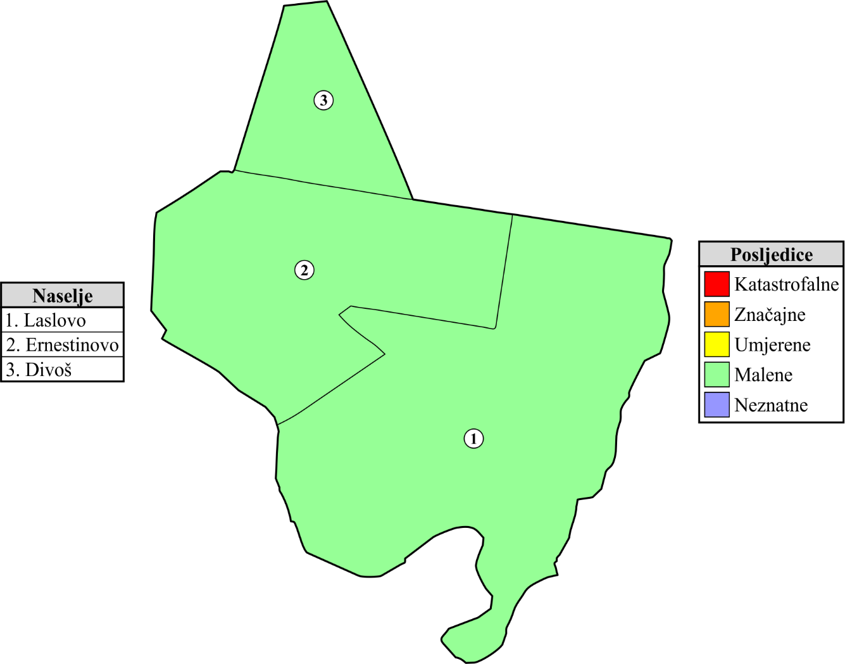
Slika 5.33 – Karta prijetnji u slučaju suše

Matrice rizika u slučaju suše
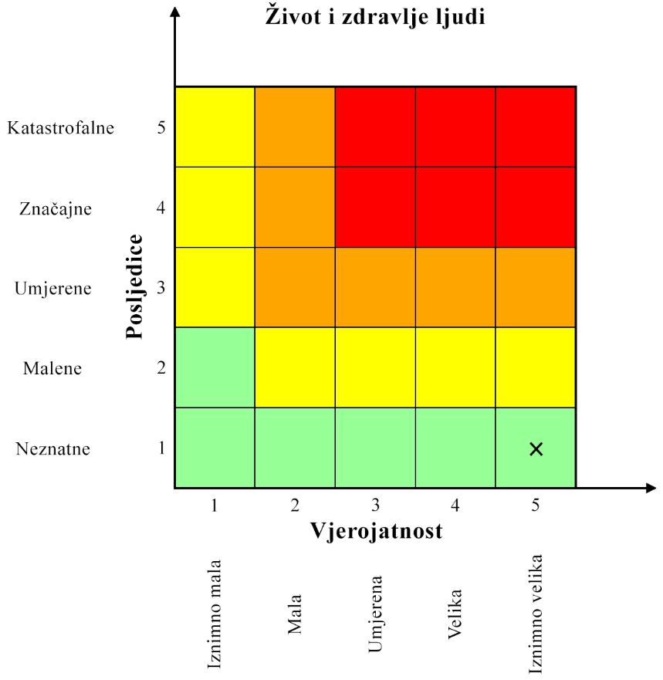
Slika 5.34 – Matrica rizika utjecaja na život i zdravlje ljudi u slučaju suše

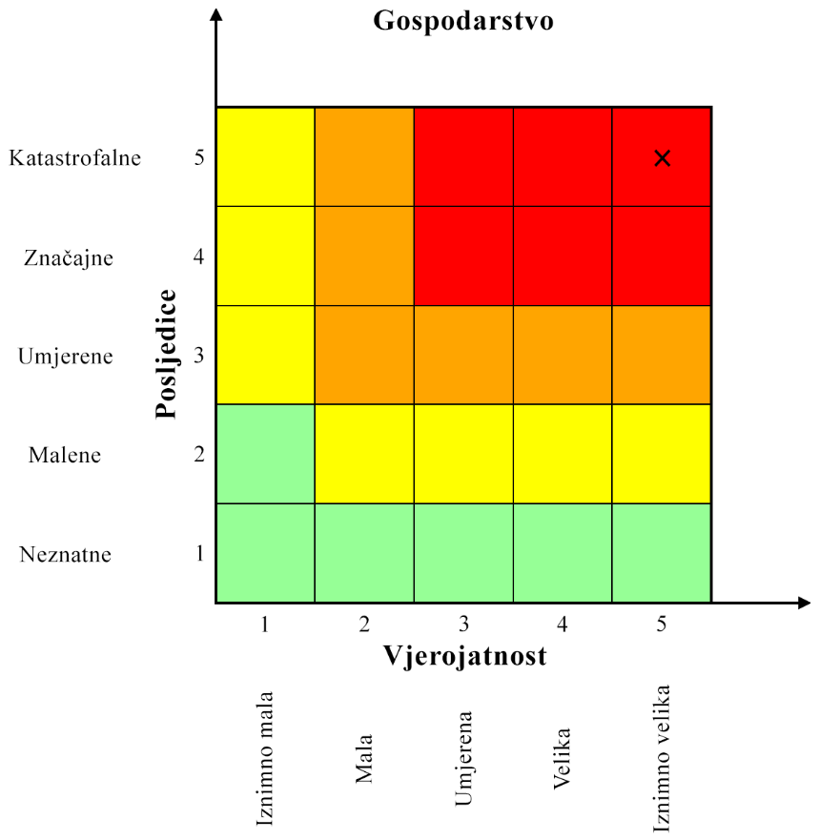
Slika 5.35 – Matrica rizika utjecaja na gospodarstvo u slučaju suše
Slika 5.36 – Matrica rizika utjecaja na društvenu stabilnost i politiku u slučaju suše
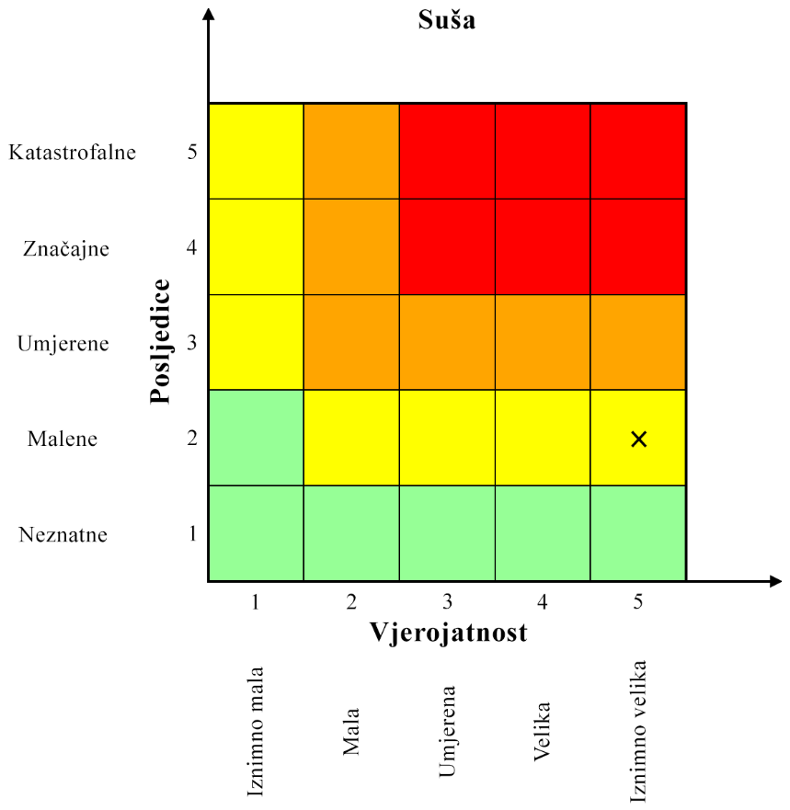
Slika 5.37 – Zbirna matrica rizika u slučaju suše

Karta rizika u slučaju suše
Slika 5.38 – Karta rizika u slučaju suše

OPIS SCENARIJA – INDUSTRIJSKE NESREĆE
Naziv scenarija
Nesreća s opasnim tvarima na lokaciji PETROL PLIN d.o.o. Zagreb u Skladištu i punionici plina Divoš
Grupa rizika
Tehničko-tehnološke nesreće s opasnim tvarima
Rizik
Industrijske nesreće
Povjerenstvo za izradu Procjene rizika od velikih nesreća za područje Općine Ernestinovo
Izvršitelji:
Sukladno točki 10. Procjene rizika od velikih nesreća za područje Općine Ernestinovo
Kratki opis scenarija
Uslijed požara na području distributivnog centra dolazi do zagrijavanja UNP spremnika. Usprkos intervenciji vatrogasaca nastaje eksplozija ekspandirajućih para uzavrele kapljevine (BLEVE – Boiling Liquid Expanding Vapor Explosion) u jednom spremniku. Nije vjerojatna istovremena eksplozija više spremnika u istom trenutku, ali je moguć domino efekt, gdje jedan spremnik uzrokuje eksploziju drugog. U tom slučaju doseg bi bio isti kao kod prve eksplozije samo s vremenskim odmakom.

Utjecaj na objekte kritične infrastrukture i funkcioniranje kritične infrastrukture
Utjecaji nesreće s opasnim tvarima lokaciji Skladišta i punionici plina Divoš na objekte i funkcionalnost kritične infrastrukture prikazani su oznakama × u sljedećoj tablici:
Tablica 5.44 – Prikaz utjecaja nesreće s opasnim tvarima na lokaciji postrojenja na kritičnu infrastrukturu Općine
Utjecaj | Sektor kritične infrastrukture
 | Vodoopskrbe (vodozahvati, pumpne i filter stanice, vodosprema, distributivna mreža)
 | Opskrbe energentima (plinovod, plinske stanice, naftovod)
× | Prijenosa i distribucije električne energije (trafostanice, distributivna mreža)
 | Telekomunikacije (bazne stanice, telekomunikacijska mreža)
× | Prometa (željeznička pruga, državne, županijske i lokalne ceste)
 | Javnih objekata (zdravstvene stanice, škole, crkve i društveni domovi)

Kontekst
Lokacija postrojenja Skladišta i punionice plina Divoš nalazi se na adresi Koče Popovića 9 u naselju Divoš, Općina Ernestinovo, Osječko – Baranjska županija. Lokacija postrojenja ima pristup na državnu cestu D518 (Osijek (Divaltova) – čvorište Trpimirova (D2)–Jarmina (D46)) koja se nalazi na udaljenosti oko 100 m zapadno i spojena je prilaznom cestom. Područje skladišta i punionice plina Divoš okruženo je poljoprivrednim površinama. Najbliže kuće lokaciji postrojenja nalaze se cca 10 m južno i cca 50 m sjeverno od lokacije postrojenja.
Najbliži veći centri naselja su Ivanovac, oko 1 km sjeverozapadno, zatim Ernestinovo, oko 1,7 km južno i Antunovac, oko 2 km sjeveroistočno od lokacije postrojenja. Trafostanica Ernestinovo 400/110 kV se nalazi oko 600 m sjeverno od lokacije postrojenja. Oko 700 m istočno od lokacije postrojenja nalazi se željeznička pruga I reda (I 109) Osijek–Vinkovci, dok je najbliža željeznička postaja Antunovac, koja se nalazi oko 2 km sjeverno od lokacije postrojenja.
Najbliža dobrovoljna vatrogasna društva (DVD) se nalaze u centru naselja Ernestinovo, Antunovac i Ivanovac, dok je najbliža Javna vatrogasna postaja (JVP) u Osijeku.
Lokacija postrojenja opskrbljena je kolnim pristupom za osobne automobile i autocisterne s državne ceste D518 (Osijek (Divaltova) – čvorište Trpimirova (D2) – Jarmina (D46)).
Na lokaciji postrojenja izvedene su pristupne i manipulativne prometne površine te parkirališni prostor. Lokacija postrojenja ograđena je žičanom ogradom. Lokacija postrojenja sastoji se od sljedećih cjelina:
- nadzemni spremnici UNP-a (3 × 61 m³, 2 × 60 m³, 3 × 4,85 m³),
- vanjsko skladište boca,
- punionica boca,
- crpno-kompresorska stanica,
- pretakalište autocisterni,
- kolna vaga nosivosti 50 t s pripadajućom opremom za nadzor i upravljanje vagom,
- agregat za punjenje automobila plinom,
- autopunionica UNP-a.
Svi spremnici UNP-a postavljeni su iznad razine zemlje. Cjevovodi za transport tekuće i plinske faze UNP-a postavljeni su nadzemno na betonske oslonce i podzemno. Navedeni cjevovodi za tekuću fazu služe za dopremu UNP-a u nadzemne spremnike od pretakališta i iz spremnika do pretakališta UNP-a. Cjevovodi za plinsku fazu služe za povrat para u autocisternu kod punjenja nadzemnih spremnika, odnosno povrat para u spremnike kod pražnjenja spremnika. Cjevovodi tekuće i plinske faze opremljeni su plinskom slavinom, sigurnosnim ventilom i manometrom.
U krugu lokacije postrojenja nalaze se sljedeće vanjske instalacije:
- vodovod i kanalizacija
- vanjska hidrantska mreža
- stabilni sustav za hlađenje i gašenje požara na spremnicima
- telefonska instalacija
- gromobranska instalacija
- električna instalacija visokog i niskog napona.
Na lokaciji postrojenja postoji identificirane su sljedeće kritične točke (KT):
- 3 nadzemna spremnika UNP-a svaki volumena 61 m³ (81 t)
- 2 nadzemna spremnika UNP-a svaki volumena 60 m³, (53 t)
- 3 nadzemna spremnika UNP-a svaki volumena 4,85 m³, (6,38 t)
- skladište boca,
- punionica boca
- pretakalište autocisterni (20 t).

Procjenom ugroženosti stanovništva, materijalnih i kulturnih dobara i okoliša za Skladište i punionicu plina u Divošu tvrtke Petrol plin d.o.o. Zagreb (EcoMission d.o.o. Varaždin 2017.) definirana su ugrožavanja koje može proizvesti opasna tvar – UNP kako slijedi:
- eksplozija ukupne količine plina na lokaciji (worst case) bez obzira na uzrok ispuštanja u svrhu definiranja zahvata javnosti i potrebe detaljnije analize – 1,4 km. Zahvaćena naselja Divoš, Ivanovac i Ernestinovo.
- Alternativni scenariji:
  - Puknuće spremnika: vrlo brzo pražnjenje punog spremnika – svih 27 t ukapljenog UNP-a.
    - Brzo stvaranje oblaka u stehiometrijskoj smjesi i eksplozija. Događaj je sa vrlo malom vjerojatnosti. Zone ugrožavanja su:
      - visoka smrtnost – 596 m s 25 stradalih osoba,
      - trajne posljedice – 632 m sa 15 do 20 stradale osobe,
      - privremene posljedice – 989 m s oko 40 stradalih osoba.
    - Stvaranje oblaka UNP-a koji se širi u smjeru vjetra istiskuje okolni zrak i toksično djeluje sa sljedećim zonama opasnosti:
      - zona smrtnosti (33.000 ppm) – 476 m s oko 30 stradalih osoba
      - zona opasnih posljedica po zdravlje (17.000 ppm) – 622 m s do 3 stradale osobe
    - Stvaranje zapaljivog oblaka isparenog plina koji se širi u smjeru vjetra sa sljedećim zonama opasnosti požara/eksplozije:
      - 60% od donje granice eksplozivnosti (DGE ili LEL) – 695 m (zona u kojoj se pri incidentu moraju isključiti izvori paljenja)
      - 10% od donje granice eksplozivnosti (DGE ili LEL) – 1.300 m (zona opreza).
  - Okolni požar i grijanje spremnika s UNP-om do puknuća – eksplozija ekspandirajućih para uzavrele kapljevine – BLEVE (Boiling Liquid Expanding Vapour Explosion). Pojava je male vjerojatnosti i sa sljedećim zonama opasnih posljedica:
    - zona smrtnosti (350 kJ/m²) i domino efekta – 514 m. U zahvatu su svi spremnici UNP-a, a moguće smrtne posljedice za oko 70 osoba.
    - zona trajnih posljedica (200 kJ/m²) – 676 m. U zahvatu je oko 25 dodatnih osoba.
    - zona privremenih posljedica (125 kJ/m²) – 849 m. U zahvatu je oko 30 dodatnih osoba.
Kao najgori slučaj može se predvidjeti nesreća u slučaju požara skladišta koji zahvaća i spremnike UNP-a pri čemu dolazi do pregrijavanja plašta spremnika. Uslijed slabljenja otpornosti stjenke dolazi do puknuća i istiskivanja pregrijane prevrele kapljevine u okolni prostor (BLEVE) koja se u dodiru sa plamenom zapali. Nastaje vatrena lopta koja se diže u zrak i širi. Temperatura na obodu vatrene lopte je preko 1.000°C te izaziva katastrofalne posljedice u zoni dosega i stvara lančanu reakciju paljenja svih ostalih spremnika i boca.
Radijus opasnih posljedica sukladno programskoj simulaciji ALOHA iznosi oko 514 m od mjesta eksplozije. U navedenoj zoni postoji rizik od opeklina drugog stupnja pa sve do smrtnih posljedica. Promjer vatrene lopte koja nastaje pri eksplozija plina iznosi 195 m. Unutar zone vatrene lopte dolazi do uništavajućeg djelovanja na objekte, odnosno smrtonosnog utjecaja na ljude. Granica zone ugrožavanja u kojoj su moguće lake opekline iznosi 957 m, uključujući sjeverni dio naselja Antunovac (dijelovi ulice Ante Starčevića i Petra Svačića).
Osim scenarija u kojem dolazi do eksplozije prevrele kapljevine (BLEVE), obrađen je i slučaj ispuštanja cjelokupne količine plina iz oba spremnika i stvaranja oblaka koji je zatim zapaljen detonacijom (sabotaža). Tom prilikom došlo bi do snažne eksplozije koja bi izazvala rušenje objekata u zoni od 543 m pri čemu ugrožene osobe mogu smrtno stradati te se mogu aktivirati u požaru i ostali spremnici (domino efekt). Ozbiljne ozljede moguće su u zoni do 676 m, dok su na udaljenosti od 849 m moguće privremene posljedice koje se mogu ambulantno liječiti. Zona ugrožavanja obuhvaća sjeverni manji dio naselja Ivanovac i Antunovac te cijelo naselje Divoš. Privremenim posljedicama ugrožava i TS 400/110 kV Ernestinovo (kritična infrastruktura na državnoj razini).
Najgore ugrožavanje predstavlja eksplozivno izgaranje prevrele kapljevine (BLEVE) iako su dosezi zona ugrožavanja prilikom detonacije oblaka plina na sličnoj razini pa čak i nešto veći. Razlog tome je pojava vatrene lopte i izuzetno visoke temperature kod BLEVE-a koja ima teže posljedice na ljude od eksplozije oblaka plina.

Uzrok
Prilikom redovnog rada postrojenja na lokaciji Skladišta došlo je do požara koji je vrlo brzo svojim toplinskim djelovanjem zahvatio i spremnike UNP-a. Spremnici su pregrijavani pa je došlo do aktiviranja ventila sigurnosti i stvaranja baklje koja nadalje nezavisno grije spremnik.

Razvoj događaja koji je prethodio (ili može prethoditi po ocjeni stručnjaka) velikoj nesreći izazvanoj opasnim tvarima na Skladištu i punionici plina Divoš
Manje propuštanje na punionici plina izazvalo je lokalni požar koji je prvo zahvatio cijelu punionicu, a kasnije i cijelu lokaciju.

Okidač koji je uzrokovao (može uzrokovati po ocjeni stručnjaka) veliku nesreću izazvanu opasnim tvarima na Skladištu i punionici plina Divoš
Unatoč intervenciji pogonskog osoblja i vatrogasnih ekipa dolazi do pregrijavanja i puknuća jednog spremnika UNP-a te pojave eksplozije uzavrele ekspandirajuće kapljevine UNP-a. Moguća je pojava i domino efekta – požara i puknuća ostalih spremnika i punih boca u skladištu. Događaj koji će izazvati jak požar i pregrijavanje spremnika UNP-a nije na lokaciji zabilježen i po ocjeni stručnjaka je male vjerojatnosti. Vjerojatnost pojave označena je oznakom × u sljedećoj tablici:
Tablica 5.45 – Prikaz vjerojatnosti pojave nesreće s opasnim tvarima na Skladištu i punionici plina Divoš
Kategorija | Kvalitativna | Vjerojatnost/frekvencija |  | Ocjena kategorije vjerojatnosti
 |  | Vjerojatnost | Frekvencija
1 | Iznimno mala | <1% | 1 događaj u 100 godina i rjeđe
2 | Mala | 1 – 5% | 1 događaj u 20 do 100 godina | ×
3 | Umjerena | 5 – 50% | 1 događaj u 2 do 20 godina
4 | Velika | 51 – 98% | 1 događaj u 1 do 2 godina
5 | Iznimno velika | >98% | 1 događaj godišnje ili češće

Opis događaja
Kontekstom su opisane posljedice nesreće s opasnim tvarima na Skladištu i punionici boca u Divošu. Kako se iste moraju opisati sukladno jedinstvenim mjerilima za kategorije posljedica po život i zdravlje ljudi, gospodarstvo i društvenu stabilnost i politiku, nastavno će se obraditi i opisati svaka od njih.

Posljedice po život i zdravlje ljudi
Nesreća izaziva opasne posljedice na oko 125 osoba koje su se našle na otvorenom ili su u dosegu vatrene lopte (168 m). Ocjena posljedica na život i zdravlje ljudi u slučaju nesreće s opasnim tvarima prikazana je oznakom × u sljedećoj tablici:
Tablica 5.46 – Ocjena kategorije utjecaja na život i zdravlje ljudi u slučaju nesreće s opasnim tvarima na Skladištu i punionici plina Divoš
Život i zdravlje ljudi
Kategorija | Posljedice | Kriterij % osoba JLP(R)S | Ocjena
1 | Neznatne | ∗<0,001
2 | Malene | 0,001 – 0,0046
3 | Umjerene | 0,0047 – 0,011
4 | Značajne | 0,012 – 0,035
5 | Katastrofalne | 0,036 ili više | ×

Posljedice po gospodarstvo
Uništeno je cijelo postrojenje Skladišta. Uništene ili teško oštećene sve kuće u Divošu. Ocjena posljedica na gospodarstvo prikazuje se oznakom × u sljedećoj tablici:
Tablica 5.47 – Ocjena kategorije utjecaja na gospodarstvo u slučaju nesreće s opasnim tvarima na Skladištu i punionici plina Divoš
Gospodarstvo
Kategorija | Posljedice | Kriterij – štete u % proračuna JLP(R)S | Ocjena
1 | Neznatne | <1%
2 | Malene | 1 – 5%
3 | Umjerene | 5 – 15%
4 | Značajne | 15 – 25%
5 | Katastrofalne | >25% | ×

Posljedice po društvenu stabilnost i politiku
Od objekata kritične infrastrukture neposredno bi bilo pogođeno Skladište i punionica plina Divoš te u manjoj mjeri cesta D518. Kako obje kritične infrastrukture nisu u neposrednom vlasništvu Općine, uzimaju se samo kao štete u gospodarstvu, što je uzeto u obzir prethodnim poglavljem, a procjenjuje se šteta gubitka funkcije. Građevine od javnog društvenog značaja nisu ugrožene. Može doći do otežavanja života stanovništva Općine jer će se morati snabdijevati energentima drugdje. Ocjena posljedica definira se kao srednja vrijednost kategorija iz sljedećih tablica:
Tablica 5.48 – Ocjena kategorije utjecaja na društvenu stabilnost i politiku u slučaju nesreće s opasnim tvarima na Skladištu i punionici plina Divoš
Društvena stabilnost i politika
Oštećena infrastruktura
Kategorija | Posljedice | Kriterij – štete u % proračuna JLP(R)S | Ocjena
1 | Neznatne | 0,5-1% | ×
2 | Malene | 1 – 5%
3 | Umjerene | 5 – 15%
4 | Značajne | 15 – 25%
5 | Katastrofalne | >25%
Štete/gubici na građevinama od javnog društvenog značaja
Kategorija | Posljedice | Kriterij – štete u % proračuna JLP(R)S | Ocjena
1 | Neznatne | 0,5-1% | ×
2 | Malene | 1 – 5%
3 | Umjerene | 5 – 15%
4 | Značajne | 15 – 25%
5 | Katastrofalne | >25%
Prestanak rada kritične infrastrukture na rok dulji od 10 dana
Kategorija | Posljedice | Kriterij – pogođen broj građana | Ocjena
1 | Neznatne | <0,1%
2 | Malene | 0,1 – 0,46%
3 | Umjerene | 0,47 – 1,1%
4 | Značajne | 1,12 – 3,5%
5 | Katastrofalne | 3,6 ili više | ×

Zbirne posljedice na društvenu stabilnost i politiku
Zbirna ocjena kategorije posljedica na društvenu stabilnost i politiku u slučaju nesreće s opasnim tvarima određuje se kao srednja vrijednost pojedinih kategorija posljedica na društvenu stabilnost i politiku te je prikazana oznakom × u sljedećoj tablici:
Tablica 5.49 – Ocjena kategorije posljedica na društvenu stabilnost i politiku u slučaju nesreće s opasnim tvarima na Skladištu i punionici plina Divoš
Društvena stabilnost i politika
Kategorija | Posljedice | Kriterij – štete u % proračuna JLP(R)S | Ocjena
1 | Neznatne | 0,5-1%
2 | Malene | 1 – 5% | ×
3 | Umjerene | 5 – 15%
4 | Značajne | 15 – 25%
5 | Katastrofalne | >25%

Podatci, izvori i metoda izračuna kod razrade kategorije šteta u slučaju nesreće s opasnim tvarima na Skladištu i punionici plina Divoš
Podatci su uzeti iz Procjene ugroženosti pravne osobe, a manjkajuće podatke su procijenili stručnjaci.

Karta prijetnji u slučaju nesreće s opasnim tvarima na Skladištu i punionici plina Divoš
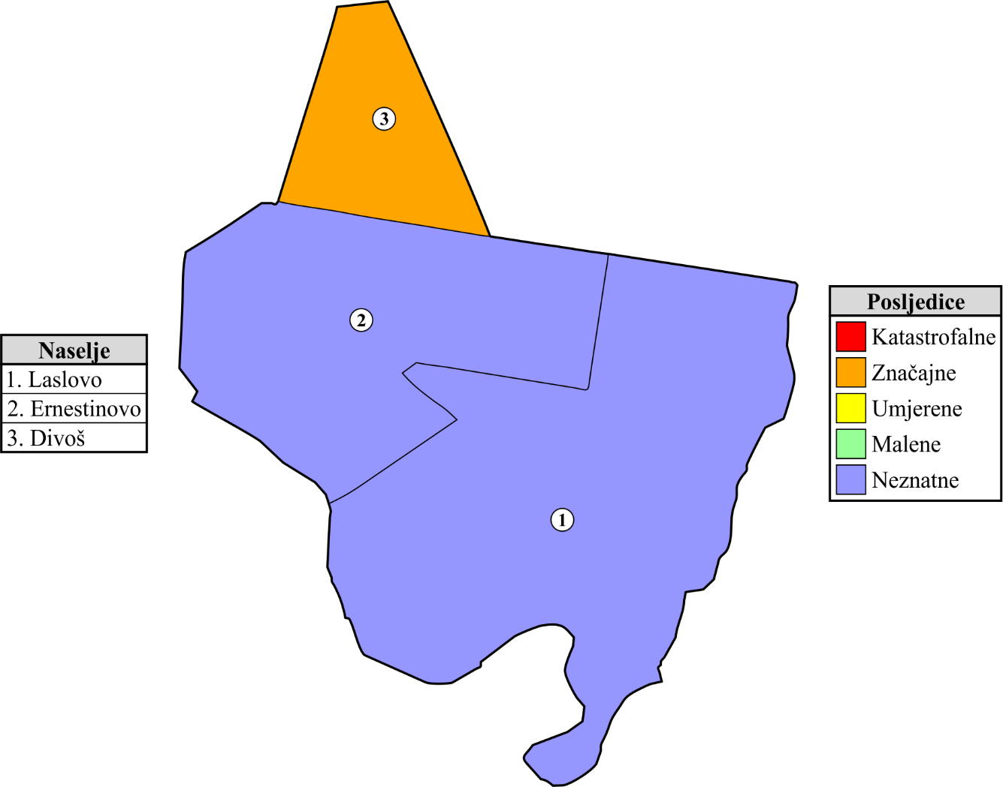
Slika 5.39 – Karta prijetnji u slučaju nesreće s opasnim tvarima na Skladištu i punionici plina Divoš

Matrice rizika u slučaju nesreće s opasnim tvarima na Skladištu i punionici plina Divoš
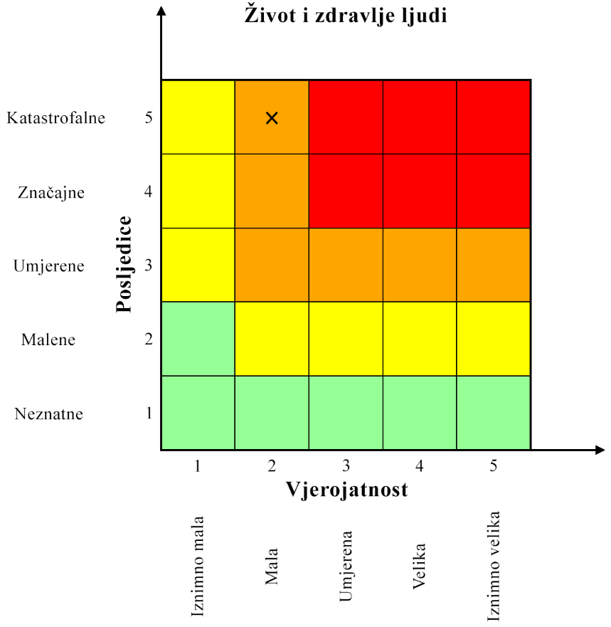
Slika 5.40 – Matrica rizika utjecaja na život i zdravlje ljudi u slučaju nesreće s opasnim tvarima na Skladištu i punionici plina Divoš
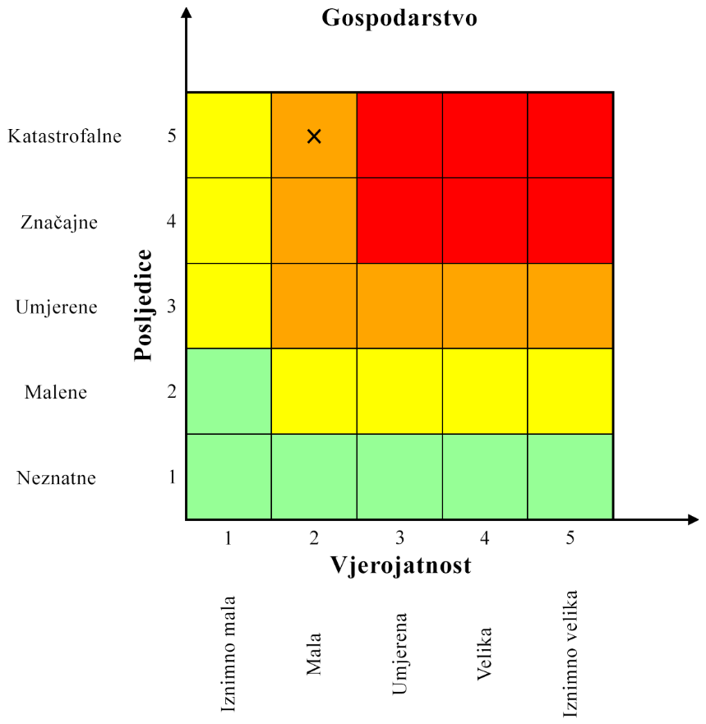
Slika 5.41 – Matrica rizika utjecaja na gospodarstvo u slučaju nesreće s opasnim tvarima na Skladištu i punionici plina Divoš
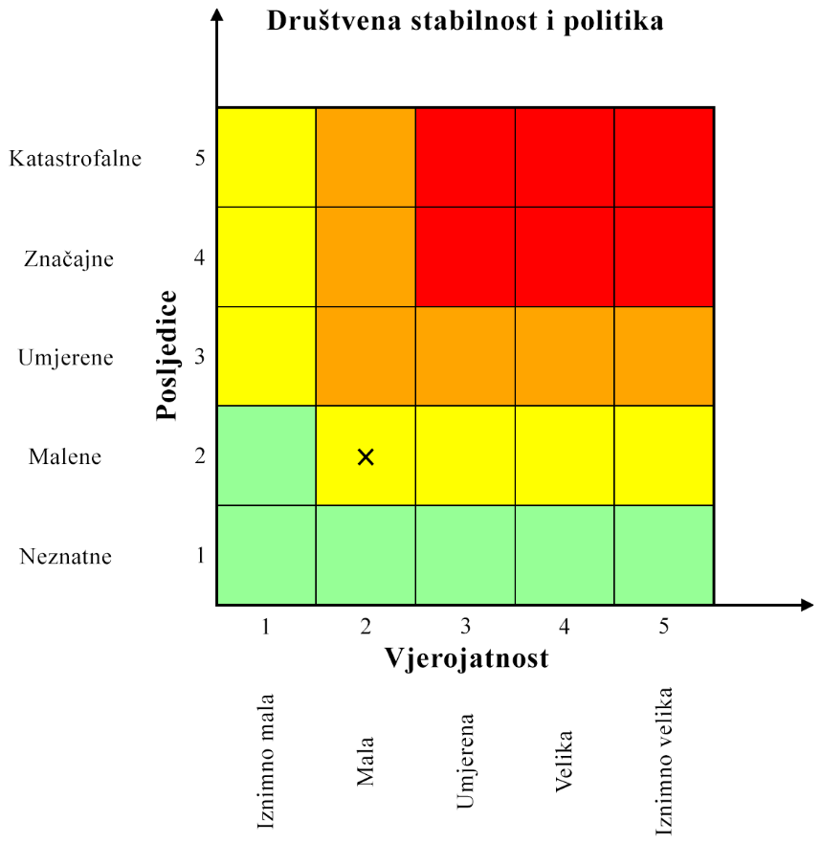
Slika 5.42 – Matrica rizika utjecaja na društvenu stabilnost i politiku u slučaju nesreće s opasnim tvarima na Skladištu i punionici plina Divoš
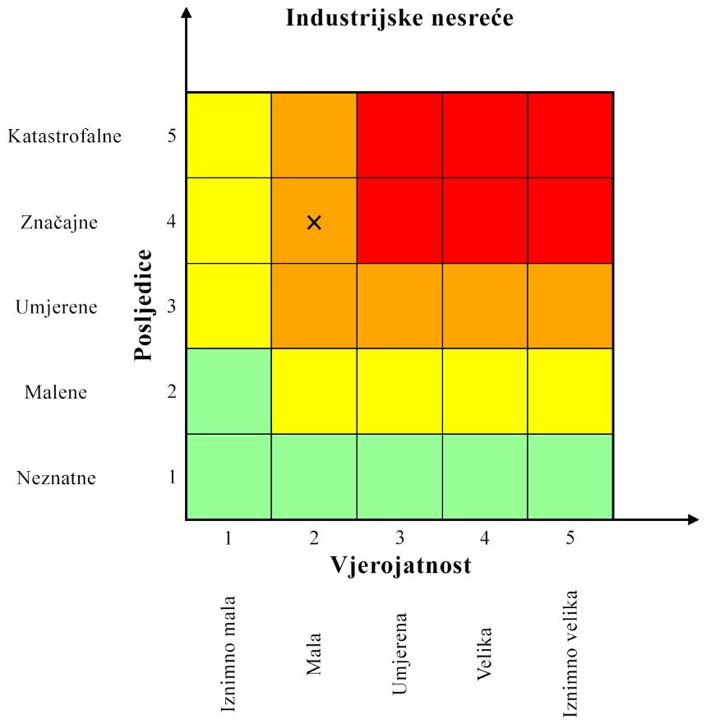
Slika 5.43 – Zbirna matrica rizika u slučaju nesreće s opasnim tvarima na Skladištu i punionici plina Divoš

Karta rizika u slučaju nesreće s opasnim tvarima na Skladištu i punionici plina Divoš
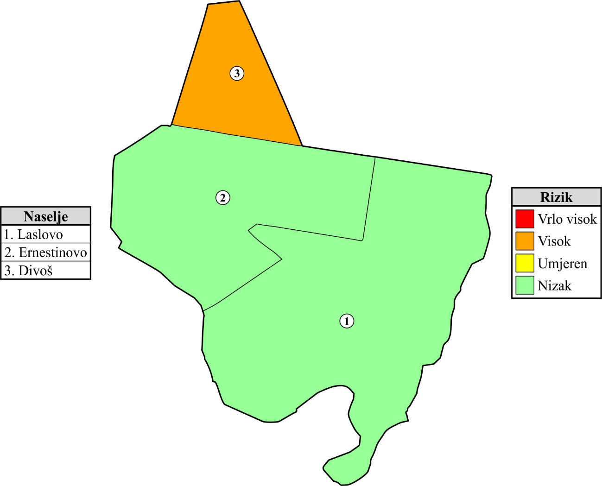
Slika 5.44 – Karta rizika u slučaju nesreće s opasnim tvarima na Skladištu i punionici plina Divoš

OPIS SCENARIJA – PADALINE (TUČA)
Naziv scenarija
Štete nastale uslijed tuče
Grupa rizika
Ekstremne vremenske pojave
Rizik
Padaline (tuča)
Povjerenstvo za izradu Procjene rizika od velikih nesreća za područje Općine Ernestinovo
Izvršitelji:
Sukladno točki 10. Procjene rizika od velikih nesreća za područje Općine Ernestinovo
Kratki opis scenarija
Cijelo područje Općine može biti pogođeno tučom koja uzrokuje velike štete na ratarskim kulturama te u voćarstvu, vinogradarstvu i šumarstvu, nanoseći biljkama mehanička oštećenja lisne površine i ploda.
Krupna tuča može oštetiti pokrove i ostakljenja na građevinskim objektima, ozbiljno oštetiti vozila te izazvati teže ozljede osoba.

Utjecaj na objekte kritične infrastrukture i funkcioniranje kritične infrastrukture
Utjecaj tuče na objekte i funkcionalnost kritične infrastrukture prikazan je oznakama × u sljedećoj tablici:
Tablica 5.50 – Prikaz utjecaja tuče na kritičnu infrastrukturu Općine
Utjecaj | Sektor kritične infrastrukture
 | Vodoopskrbe (vodozahvati, pumpne i filter stanice, vodosprema, distributivna mreža)
 | Opskrbe energentima (plinovod, plinske stanice, naftovod)
 | Prijenosa i distribucije električne energije (trafostanice, distributivna mreža)
 | Telekomunikacije (bazne stanice, telekomunikacijska mreža)
 | Prometa (željeznička pruga, državne, županijske i lokalne ceste)
 | Javnih objekata (zdravstvene stanice, škole, crkve i društveni domovi)

Kontekst
Glavna karakteristika tuče je nepravilnost u pojavljivanju tako da može proći i nekoliko godina da je na jednom mjestu nema, a zatim je jedne godine bude na pretek. Kod toga veća je vjerojatnost da pogodi ista područja pa su neka više ugrožena od pojave tuče. Sukladno dosadašnjim pokazateljima kao najugroženija područja od tuče u Osječko-baranjskoj županiji smatraju se:
- šire područje oko Osijeka
- šire područje oko Našica.
U 60% slučajeva tuča pada poslije podne (između 14 i 18 sati) u trajanju od jedne do pet minuta, a u izuzetnim slučajevima i do pola sata (kao što je bilo olujno nevrijeme u svibnju 2002. godine).
Najkritičniji mjeseci za pojavu tuče su travanj, svibanj i lipanj jer su tada najpovoljniji uvjeti za nastanak tuče (miješanje toplog i hladnog zraka). Broj dana s tučom, uključujući statističke pokazatelje, u razdoblju od 1981. – 2000. godine prikazuje sljedeća tablica:
Tablica 5.51 – Statistički podatci o broju dana s tučom na području Osječko-baranjske županije
Mjeseci | 1 | 2 | 3 | 4 | 5 | 6 | 7 | 8 | 9 | 10 | 11 | 12 | Godišnje
Broj dana s tučom
Sred | 0,1 | 0,1 | 0,0 | 0,3 | 0,2 | 0,2 | 0,3 | 0,1 | 0,1 | 0,1 | 0,1 | 0,1 | 1,5
Std | 0,3 | 0,5 | 0,0 | 0,5 | 0,5 | 0,4 | 0,6 | 0,3 | 0,3 | 0,2 | 0,2 | 0,2 | 1,2
Min | 0 | 0 | 0 | 0 | 0 | 0 | 0 | 0 | 0 | 0 | 0 | 0 | 0
Maks | 1 | 2 | 0 | 1 | 2 | 1 | 2 | 1 | 1 | 1 | 1 | 1 | 5
Bez obzira što područje na kojem pada tuča najčešće ima oblik vrpce, pruge nejednake širine 1 – 2 km i duljine 15 – 22 km, ona je sukladno navedenoj tablici moguća na čitavom području Osječko-baranjske županije.
Tuča uzrokuje najveće štete na ratarskim kulturama te voćarstvu, vinogradarstvu i šumarstvu nanoseći biljkama mehanička oštećenja lisne površine i ploda (što izravno utječe na smanjenje ili izostajanje prinosa).
Krupna tuča može oštetiti pokrove i ostakljenja na građevinskim objektima, ozbiljno oštetiti vozila, a takva može izazvati i teže ozljede osoba.
Štete od tuče, čija visina ovisi o intenzitetu, trajanju i veličini zrna tuče, mogu se znatno smanjiti, a u nekim slučajevima i sasvim otkloniti, dobro definiranim, organiziranim i provođenim sustavom protugradne obrane, čiji ustroj je u planu za područje cijele Županije.
Državni hidrometeorološki zavod provodi obranu od tuče na ukupnoj površini od 24.100 km². Sezona obrane od tuče traje od 1. svibnja do 30. rujna kada tuča može prouzročiti velike štete na poljoprivrednim kulturama i ostaloj imovini. Operativna obrana provodi se raketama, a od 1995. godine i prizemnim generatorima, na osam Radarskih centara (RC). Svaki centar odgovoran je za svoj dio branjenog područja.
Dva radarska centra, Osijek i Gradište pokrivaju područje Osječko-baranjske županije.
Prema podatcima Upravnog odjela za poljoprivredu Osječko-baranjske županije u proteklih 10 godina proglašene su dvije elementarne nepogode zbog pojave tuče za područje Općine:
- 2010. godine kada je utvrđena šteta na poljoprivrednim kulturama u iznosu od 2.627.689,02 HRK,
- 2016. godine kada je utvrđena šteta na poljoprivrednim kulturama u iznosu od 1.621.215,75 HRK,
- 2019. godine kada je utvrđena šteta na poljoprivrednim kulturama i građevinskim objektima u iznosu od 4.414.176,79 HRK.

Uzrok
Pojava olujnih oblaka dovodi do stvaranja jakih uzlaznih struja zraka pri čemu kišne kapi formiraju zrna tuče u hladnijem dijelu oblaka koje zatim padaju na tlo.

Razvoj događaja koji je prethodio (ili može prethoditi po ocjeni stručnjaka) velikoj nesreći izazvanoj tučom
Vrlo brza vremenska promjena koja uzrokuje miješanje toplog i vlažnog zraka sa hladnim zrakom.

Okidač koji je uzrokovao (može uzrokovati po ocjeni stručnjaka) veliku nesreću izazvanu tučom
Pojava visokih temperatura u nestabilnoj atmosferi izazvati će pojavu tuče.
Ocjena kategorije vjerojatnosti pojave tuče prikazana je oznakom × u sljedećoj tablici:
Tablica 5.52 – Prikaz vjerojatnosti pojave tuče na području Općine
Kategorija | Kvalitativna | Vjerojatnost/frekvencija |  | Ocjena kategorije vjerojatnosti
 |  | Vjerojatnost | Frekvencija
1 | Iznimno mala | <1% | 1 događaj u 100 godina i rjeđe
2 | Mala | 1 – 5% | 1 događaj u 20 do 100 godina
3 | Umjerena | 5 – 50% | 1 događaj u 2 do 20 godina | ×
4 | Velika | 51 – 98% | 1 događaj u 1 do 2 godina
5 | Iznimno velika | >98% | 1 događaj godišnje ili češće

Opis događaja
Kontekstom su opisane posljedice pojave tuče. Kako se iste moraju opisati sukladno jedinstvenim mjerilima za kategorije posljedica po život i zdravlje ljudi, gospodarstvo i društvenu stabilnost i politiku, nastavno će se obraditi i opisati svaka od njih.

Posljedice po život i zdravlje ljudi
Život i zdravlje ljudi neće biti neposredno ugroženo.
Ocjena posljedica na život i zdravlje ljudi u slučaju tuče prikazana je oznakom × u sljedećoj tablici:
Tablica 5.53 – Ocjena kategorije utjecaja na život i zdravlje ljudi u slučaju tuče
Život i zdravlje ljudi
Kategorija | Posljedice | Kriterij % osoba JLP(R)S | Ocjena
1 | Neznatne | ∗<0,001 | ×
2 | Malene | 0,001 – 0,0046
3 | Umjerene | 0,0047 – 0,011
4 | Značajne | 0,012 – 0,035
5 | Katastrofalne | 0,036 ili više

Posljedice po gospodarstvo
Najveća šteta je zabilježena u 2019. godini u vrijednosti od 4.414.176,79 HRK, što predstavlja 24,33% Proračuna Općine za 2021. godinu.
Ocjena kategorije posljedica na gospodarstvo u slučaju tuče prikazana je oznakom × u sljedećoj tablici:
Tablica 5.54 – Ocjena kategorije utjecaja na gospodarstvo u slučaju tuče
Gospodarstvo
Kategorija | Posljedice | Kriterij – štete u % proračuna JLP(R)S | Ocjena
1 | Neznatne | <1%
2 | Malene | 1 – 5%
3 | Umjerene | 5 – 15%
4 | Značajne | 15 – 25% | ×
5 | Katastrofalne | >25%

Posljedice po društvenu stabilnost i politiku
Neće biti štete na objektima kritične infrastrukture niti na objektima od javnog društvenog značaja. Zbirna ocjena kategorije posljedica na društvenu stabilnost i politiku u slučaju tuče određuje se kao srednja vrijednost pojedinih kategorija posljedica na društvenu stabilnost i politiku te je prikazana oznakom × u sljedećoj tablici:
Tablica 5.55 – Ocjena kategorije utjecaja na društvenu stabilnost i politiku u slučaju tuče
Društvena stabilnost i politika
Oštećena kritična infrastruktura i građevine od javnog društvenog značaja u slučaju tuče
Kategorija | Posljedice | Kriterij – štete u % proračuna JLP(R)S | Ocjena
1 | Neznatne | <1% | ×
2 | Malene | 1 – 5%
3 | Umjerene | 5 – 15%
4 | Značajne | 15 – 25%
5 | Katastrofalne | >25%

Podatci, izvori i metode izračuna kod razrade kategorije šteta u slučaju tuče
Podatci su uzeti iz Procjene ugroženosti i dopisa Općine o novčanim iznosima šteta u slučaju tuče.

Karta prijetnji u slučaju tuče
Slika 5.45 – Karta prijetnji u slučaju tuče

Matrice rizika u slučaju tuče
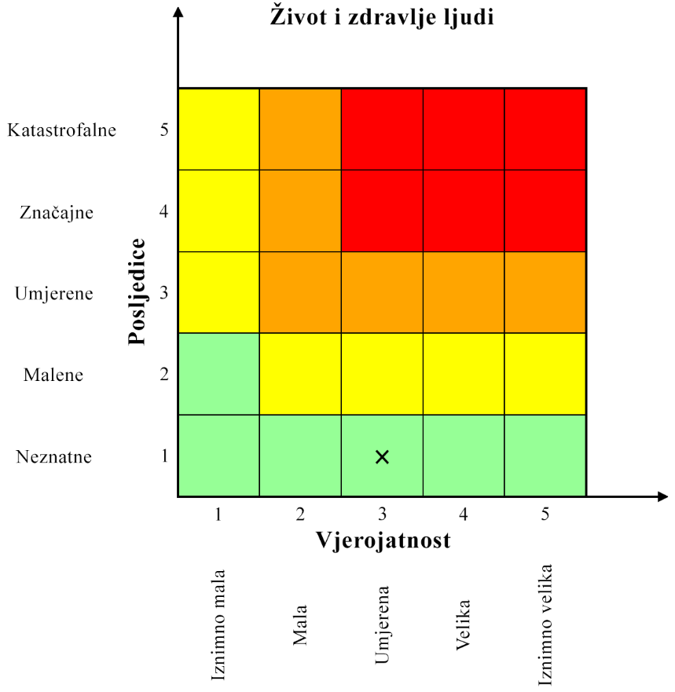
Slika 5.46 – Matrica rizika utjecaja na život i zdravlje ljudi u slučaju tuče
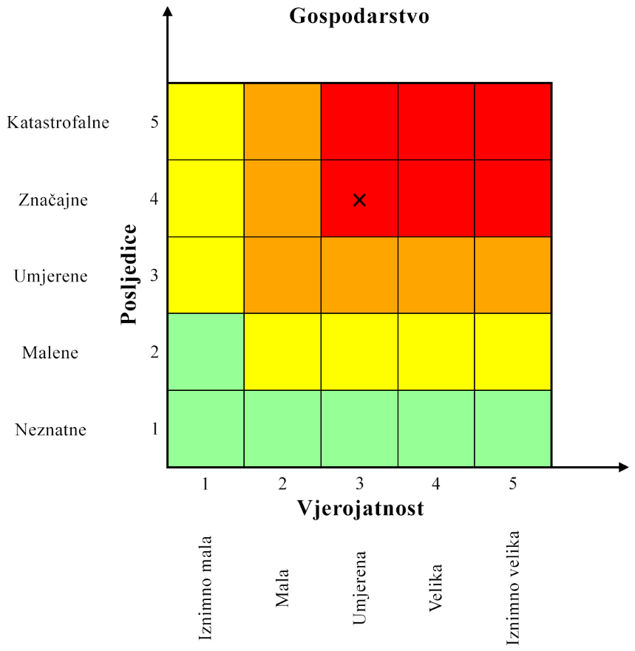
Slika 5.47 – Matrica rizika utjecaja na gospodarstvo u slučaju tuče

Slika 5.48 – Matrica rizika utjecaja na društvenu stabilnost i politiku u slučaju tuče
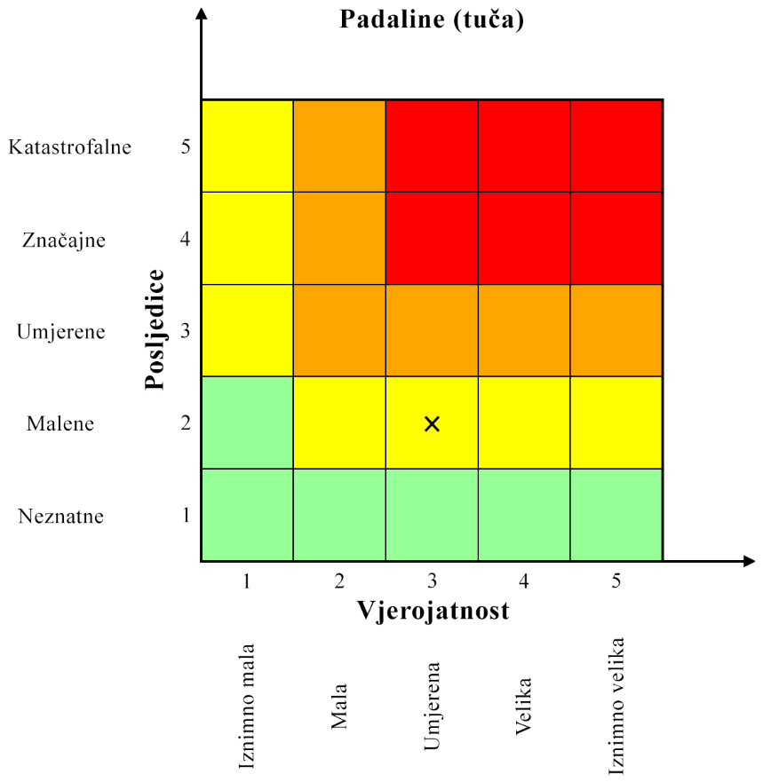
Slika 5.49 – Zbirna matrica rizika u slučaju tuče

Karta rizika u slučaju tuče
Slika 5.50 – Karta rizika u slučaju tuče

MATRICA RIZIKA S USPOREĐENIM RIZICIMA
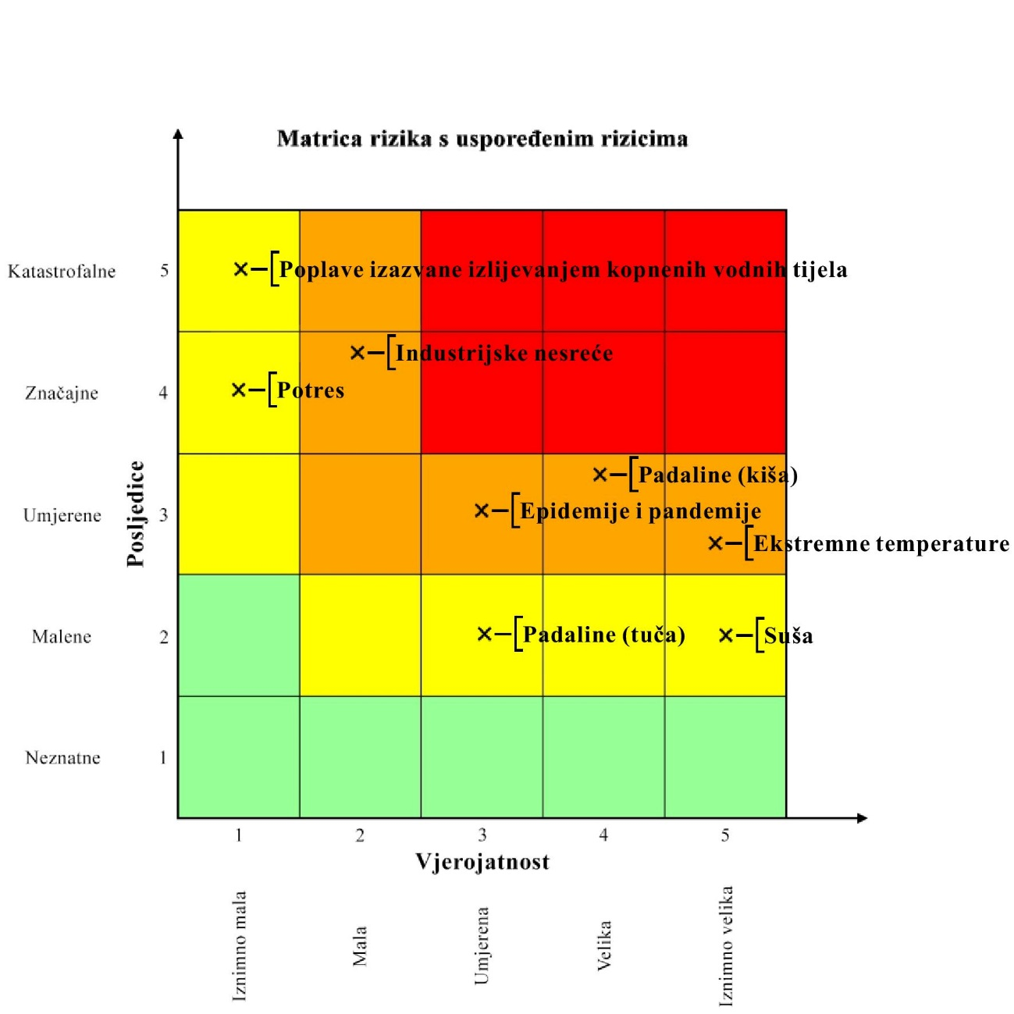
Slika 6.1 – Prikaz matrice rizika s uspoređenim rizicima

ANALIZA STANJA SUSTAVA CIVILNE ZAŠTITE
Analiza stanja sustava civilne zaštite na području Općine odvija se kroz područje preventive i reagiranja, a ocjenjuje se tabličnim prikazom spremnosti sustava civilne zaštite i zaključcima. Ocjenu ćemo dobiti na način da ćemo izračunati postotak pozitivnih odgovora (DA) u tablici. Dobiveni postotci pretvorit će se u cijele brojeve na sljedeći način:
- 0 – 25 % – ocjena 4 – vrlo niska spremnost,
- 26 – 50 % – ocjena 3 – niska spremnost,
- 51 – 75 % – ocjena 2 – visoka spremnost,
- 76 – 100 % – ocjena 1 – vrlo visoka spremnost.
Tablica 7.1 – Prikaz stanja područja preventive sustava civilne zaštite Općine
PODRUČJE PREVENTIVE
Red. br. | Opis | Ocjena
 |  | DA | NE
Usvojenost strategija, normativna uređenost te izrađenost procjena i planova od značaja za sustav civilne zaštite
1. | Postoji li zaposlenik/zaposlenici Općine zaduženi za praćenje propisa iz sustava CZ-a i njihovu implementaciju, vođenje baze podataka, praćenje troškova nastalih elementarnim nepogodama |  | ×
2. | Osnovan Stožer civilne zaštite | ×
3. | Osnovane gotove snage civilne zaštite (DVD) | ×
4. | Imenovani povjerenici CZ-a za sva naselja | ×
5. | Imenovani voditelji objekata previđenih za sklanjanje |  | ×
6. | Osnovan tim civilne zaštite opće namjene | ×
7. | Određene pravne osobe od značaja za provedbu mjera CZ-a | ×
8. | Izrađena Procjena rizika od velikih nesreća | ×
9. | Izrađen Plan djelovanja civilne zaštite | ×
10. | Izrađeni Standardni operativni postupci za djelovanje gotovih snaga kod brzo narastajuće prijetnje velikom nesrećom (DVD-i u prvom planu) |  | ×
11. | Izrađeni godišnji i srednjoročni planovi razvoja sustava civilne zaštite | ×
12. | Izrađeni financijski planski dokumenti koji omogućavanju razvoj sustava | ×
Sustav ranog upozoravanja
1. | Sva naselja pokrivena sirenama s kojima se može objaviti nastupanje opće opasnosti | ×
2. | Uspostavljena razmjena podataka između izvršnog tijela Općine i Područnog ureda za zaštitu i spašavanje Osijek o mogućim brzo narastajućim prijetnjama velikom nesrećom | ×
3. | Postoji li obveza vatrogasnih postrojbi s područja Općine da obavijeste izvršno tijelo o intervencijama s opasnim tvarima ili kod prijetnje buktajućim požarom većeg opsega | ×
4. | Jesu li poznata područja koja mogu biti zahvaćena brzo narastajućim ugrozama velikom nesrećom od bujica ili tehničko-tehnoloških ugrožavanja s opasnim tvarima | ×
5. | Je li stanovništvo upoznato s mogućim posljedicama velikih nesreća i načinom provedbe samozaštite i organizirane zaštite |  | ×
6. | Postoje li sirene kod posjednika opasnih tvari kod kojih su moguće ozbiljne izvan lokacijske posljedice |  | ×
Stanje svijesti pojedinca i odgovornih tijela
1. | Je li predstavničko tijelo raspravljalo o prioritetnim prijetnjama, području ugrožavanja, posljedicama, načinu preventivne zaštite, potrebnim troškovima za podizanje svijesti ugroženog stanovništva, provedbi obrane od prijetnji te operativnih mjera ublažavanja posljedica i sanacije stanja ugroženog područja | ×
2. | Je li Stožer raspravljao o prijetnja i mjerama odgovora na iste, naročito o štetama izazvanim u posljednje tri godine te mjerama kako su se mogle spriječiti ili bar ublažiti |  | ×
3. | Jesu li u ugroženim mjesnim odborima, odnosno naseljima organizirane javne tribine o prijetnjama, mogućim posljedicama neželjenog događaja, te načinu samozaštite ugroženog stanovništva |  | ×
4. | Je li u objektima u kojima se očekuju veće koncentracije osoba organizirana rasprava o prijetnjama velikom nesrećom i katastrofom, načinu kolektivne zaštite i samozaštite prisutnih osoba, te da li se organiziraju vježbe sklanjanja, evakuacije i spašavanja |  | ×
5. | Jesu li nositelji operativnog djelovanja (najčešće vatrogasci) izradili SOP za svaku brzo djelujuću prijetnju velikom nesrećom |  | ×
6. | Jesu li ostali sudionici (liječničke ekipe, povjerenici civilne zaštite, timovi civilne zaštite i drugi) upoznati s načinom djelovanja prijetnje, njihovom ulogom u reagiranju na prijetnje, te posebno načinu samozaštite od iste |  | ×
Stanje prostornog planiranja, izrade prostornih i urbanističkih planova razvoja i planskog korištenja zemljišta
1. | Jesu li prostornim planom definirane posebno vrijedne poljoprivredne površine, šumska područja, parkovi prirode, područja pogodna za odlaganje neopasnog otpada i komunalnog otpada, način odvodnje zaobalnih voda, način zaštite od otvorenih vodnih tijela, bujičnih voda itd. | ×
2. | Jesu li doneseni urbanistički planovi naselja i gospodarstva i jesu li u njima za građenje izostavljena područja u kojima zaštita nije djelotvorna (inundacijska područja, aktivna klizišta, područja s teškim posljedicama kod tehničko-tehnološkim nesreća) | Ne razmatra se za općine
3. | Je li u područjima prioritetnih ugrožavanja utvrđen broj nelegalnih objekata koji imaju dvojbenu otpornost na posljedice djelovanja tih prijetnji |  | ×
4. | Jesu li za spomenute prijetnje propisani posebni urbanistički uvjeti koji osiguravaju otpornost izgrađenih građevina | ×
Fiskalni kapaciteti Općine i financijska perspektiva za razvoj sustava CZ-a
1. | Jesu li predviđena financijska sredstva za realizaciju spomenutih preventivnih mjera | ×
2. | Jesu li predviđena financijska sredstva za provedbu mjera reagiranja u slučaju prijetnje velikom nesrećom | ×
3. | Jesu li predviđena financijska sredstva za povrat u funkciju ugroženog područja (Proračunska rezerva) |  | ×
Baze podataka
1. | Je li uspostavljena baza podataka o pripadnicima operativnih snaga CZ-a | ×
2. | Je li uspostavljena baza podataka o elementarnim nepogodama i štetama koje su iste prouzročile | ×
3. | Postoji li baza podataka o otkazima kritične infrastrukture |  | ×
4. | Navedene baze se redovno ažuriraju | ×
Tablica 7.2 – Prikaz stanja područja reagiranja sustava civilne zaštite Općine
PODRUČJE REAGIRANJA
Red. br. | Opis | Ocjena
 |  | DA | NE
Spremnost odgovornih i upravljačkih kapaciteta
1. | Je li izvršno tijelo upoznato (osposobljeno) sa svojim ovlastima i odgovornostima za odgovarajuću primjenu mjera u slučaju nastupajuće prijetnje velikom nesrećom, odnosno zna li koji su mu resursi na raspolaganju | ×
2. | Poznaje li izvršno tijelo prioritetne rizike, moguće neželjene posljedice koje isti mogu izazvati, mjere i opseg snaga koje treba pri tome angažirati | ×
3. | Je li izvršno tijelo odredilo osobu koja ima u opisu poslova vođenje baze podataka i operativnu pripremu za djelovanje operativnih snaga pri povećanoj prijetnji rizika nastanka velike nesreće |  | ×
4. | Poznaje li Stožer prioritetne rizike, moguće neželjene posljedice koje isti mogu izazvati, mjere, opseg i način angažiranja potrebnih snaga za zaštitu, spašavanje te sanaciju posljedica velike nesreće |  | ×
5. | Ima li Stožer u svom sastavu odgovarajuće operativno osoblje za imenovanje terenskog koordinatora provedbe mjera civilne zaštite (bar za prioritetne prijetnje) | ×
Spremnost operativnih kapaciteta
1. | Jesu li snage vatrogastva opremljene, osposobljene i kapacitirane za provedbu mjera u slučaju pojave prioritetne prijetnje i njenih rizika | ×
2. | Je li Stožer civilne zaštite opremljen, osposobljen i kapacitiran za provedbu mjera u slučaju pojave prioritetne prijetnje i njenih rizika | ×
3. | Jesu li povjerenici civilne zaštite i voditelji skloništa opremljeni i osposobljeni za provedbu mjera u slučaju pojave prioritetne prijetnje i njenih rizika |  | ×
4. | Je li Tim civilne zaštite opće namjene opremljen, osposobljen i kapacitiran za provedbu mjera u slučaju pojave prioritetne prijetnje i njenih rizika |  | ×
5. | Jesu li pravne osobe od interesa za provedbu mjera civilne upoznate sa zadaćama i jesu li izradile Operativni plan |  | ×
Mobilnost operativnih kapaciteta i stanje komunikacijskih kapaciteta
1. | Posjeduje li Općina satelitske mobilne telefone za nositelje pojedinih aktivnosti na terenu |  | ×
2. | Posjeduje li Općina mobilne radio uređaje ili mobilne telefone za nositelje pojedinih aktivnosti na terenu |  | ×
3. | Posjeduje li Općina transportna sredstva za prijevoz operativnih snaga na teren |  | ×
4. | Može li Općina osigurati transportna sredstva za prijevoz operativnih snaga na teren | ×

PODRUČJE PREVENTIVE

Usvojenost strategija, normativne uređenosti te izrađenosti procjena i planova od značaja za sustav civilne zaštite
Općina je 2018. godine izradila i usvojila Procjenu rizika od velikih nesreća te u zakonskom roku, a sukladno podatcima iz Procjene izradila i usvojila i Plan djelovanja civilne zaštite..
Kako je navedeno u poglavlju 1.6. Procjene Općina je sukladno odredbama Zakona o sustavu civilne zaštite („Narodne novine“ broj 82/15., 118/18. i 31/20.) i Pravilnika o sastavu Stožera, načinu rad te uvjetima za imenovanje načelnika, zamjenika načelnika i članova Stožera civilne zaštite (“Narodne novine” broj: 126/19.) osnovala Stožer civilne zaštite. Osnovana je postrojba civilne zaštite opće namjene. Izrađeni su i usvojeni godišnji plan razvoja sustava kao i smjernice za razvoj sustava za četverogodišnje razdoblje te je analizirano stanje sustava u prethodnom razdoblju. U Proračunu su predviđena financijska sredstva za razvoj i podizanje sustava civilne zaštite na višu razinu. U području usvojenosti strategija, normativne uređenosti i izrađenosti planskih dokumenata potrebno je izraditi Standardne operativne postupke za djelovanje gotovih snaga kod brzo narastajućih prijetnji, posebno za dobrovoljna vatrogasna društva na području Općine. Također je potrebno odrediti objekte za sklanjanje i odrediti voditelje istih. Imenovani su povjerenici civilne zaštite i njihovi zamjenici.
U skladu s navedenim, stanje strategije, normativnog uređenja i planova civilne zaštite ocjenjeno je ocjenom 2 – visoka spremnost, iz razloga jer je u gore navedenoj tablici postotak pozitivnih odgovora 75,00%.
Tablica 7.3 – Prikaz ocjene stanja strategije, normativnog uređenja, planova civilne zaštite
Opisna ocjena | Brojčana ocjena | Ocjena
Vrlo niska spremnost | 4
Niska spremnost | 3
Visoka spremnost | 2 | ×
Vrlo visoka spremnost | 1

Sustav ranog upozoravanja
Vezano za sustav ranog upozoravanja potrebno je istaknuti da Općina razmjenjuje podatke s Područnim uredom za zaštitu i spašavanje Osijek te će jedna i druga strana biti pravovremeno obavještena o nastupanju prijetnje koja može izazvati veliku nesreću. Vatrogasne postrojbe s područja Općine obavještavaju izvršno tijelo o intervencijama, posebno o onima koje uključuju opasne tvari. Sva naselja Općine su pokrivena sirenama s kojima se može objaviti nastupanje opće opasnosti. Procjenom rizika od velikih nesreća (2018.) utvrđeni svi bitni sudionici sustava civilne zaštite Općine su upoznati s područjima koja mogu biti zahvaćena brzo narastajućim ugrozama velikom nesrećom od tehničko tehnoloških ugrožavanja opasnim tvarima.
Kako bi se stanje sustava u ovome segmentu podiglo na višu razinu potrebno je organizirati tribine i ukazati lokalnom stanovništvu na posljedice velikih nesreća i upoznati ih s načinom provedbe samozaštite i organizirane zaštite te zahtijevati od posjednika opasnih tvari postavljanje sirena za slučaj nesreće s izvan lokacijskim posljedicama.
U skladu s navedenim, stanje sustava ranog upozoravanja ocjenjeno je ocjenom 2 – visoka spremnost, iz razloga jer je u gore navedenoj tablici postotak pozitivnih odgovora 66,66%.
Tablica 7.4 – Prikaz ocjene stanja sustava ranog upozorenja na rizike velike nesreće
Opisna ocjena | Brojčana ocjena | Ocjena
Vrlo niska spremnost | 4
Niska spremnost | 3
Visoka spremnost | 2 | ×
Vrlo visoka spremnost | 1

Stanje svijesti pojedinaca i odgovornih tijela
Prilikom donošenja Procjene rizika od velikih nesreća (2018.) predstavničko tijelo Općine je raspravljalo o prioritetnim prijetnjama, područjima ugrožavanja, posljedicama koje mogu navedene prijetnje izazvati te je razmatralo mjere odgovora na iste, visinu troškova podizanja svijesti stanovništva kao i visinu troškova potrebnih za sanaciju stanja ugroženog područja.
Da bi se stanje svijesti podiglo na višu razinu potrebno je po mjesnim odborima organizirati tribine te upoznati lokalno stanovništvo s mogućim posljedicama neželjenih događaja kao i načinu samozaštite. U objektima u kojima se okuplja veći broj osoba (u prvom redu škole) potrebno je provesti raspravu o prijetnjama te načinima kolektivne zaštite i samozaštite prisutnih osoba. Izuzetno je bitno da dobrovoljna vatrogasna društva na području Općine izrade standardne operativne postupke za svaku brzo djelujuću prijetnju velikom nesrećom.
Da bi se stanje svijesti pojedinaca bitnih za učinkovito djelovanja sustava civilne zaštite podiglo na razinu koja jamči sigurnost lokalnog stanovništva, potrebno je održavati sastanke s liječničkim ekipama, povjerenicima civilne zaštite, voditeljima objekata namijenjenih za sklanjanje, a posebno s pripadnicima tima civilne zaštite opće namjene i upoznavati ih, odnosno unapređivati njihovo znanje o načinima djelovanja prijetnji, njihovim ulogama u reagiranju na prijetnju kao i o načinu samozaštite od iste.
U skladu s navedenim stanje svijesti pojedinaca i odgovornih tijela ocjenjeno je ocjenom 4 – vrlo niska spremnost, iz razloga što je u gore navedenoj tablici postotak pozitivnih odgovora 16,66%.
Tablica 7.5 – Prikaz ocjene stanja svijesti o prioritetnim rizicima
Opisna ocjena | Brojčana ocjena | Ocjena
Vrlo niska spremnost | 4 | ×
Niska spremnost | 3
Visoka spremnost | 2
Vrlo visoka spremnost | 1

Ocjena stanja prostornog planiranja, izrade prostornih i urbanističkih planova razvoja, planskog korištenja zemljišta
Općinsko vijeće Općine je usvojilo Prostorni plan kojim su definirane poljoprivredne površine, šumska područja, način odvodnje zaobalnih voda, način zaštite od otvorenih vodenih tijela, bujičnih voda te se isti redovno ažurira. Pri izradi Procjene ugroženosti stanovništva, materijalnih, kulturnih dobara i okoliša izrađeni su posebni zahtjevi zaštite i spašavanja u dokumentima prostornog uređenja u kojima su propisani uvjeti koji osiguravaju povećanu otpornost izgrađenih građevina na prioritetne prijetnje.
Potrebno je ustanoviti evidenciju o broju nelegalnih objekata u područjima prioritetnih ugrožavanja koji imaju dvojbenu otpornost na posljedice djelovanja tih prijetnji.
U skladu s navedenim stanje prostornog planiranja, izrade prostornih i urbanističkih planova i planskog korištenja poljoprivrednog zemljišta ocjenjeno je ocjenom 2 – visoka spremnost, iz razloga što je u gore navedenoj tablici postotak pozitivnih odgovora 66,66%.
Tablica 7.6 – Prikaz ocjene stanja sukladnosti prostornog planiranja i legalnosti izgrađenosti građevina
Opisna ocjena | Brojčana ocjena | Ocjena
Vrlo niska spremnost | 4
Niska spremnost | 3
Visoka spremnost | 2 | ×
Vrlo visoka spremnost | 1

Ocjena fiskalne situacije i njene perspektive
Općina je u svom Proračunu predvidjela financijska sredstva za realizaciju preventivnih mjera . Predviđena su sredstva za razvoj, opremanje i osposobljavanje snaga civilne zaštite te za tekuće donacije operativnim snagama civilne zaštite na području Općine te za provedbu mjera reagiranja u slučaju prijetnje velikom nesrećom.
U sljedećem proračunskom razdoblju Općina bi trebala predvidjeti financijska sredstva za eventualni povrat u funkciju ugroženog područja (Proračunska zaliha).
Sukladno navedenom stanje fiskalnih kapaciteta Općine i financijske perspektive za razvoj sustava civilne zaštite ocjenjeno je ocjenom 2 – visoka spremnost, iz razloga što je u gore navedenoj tablici postotak pozitivnih odgovora 66,66%.
Tablica 7.7 – Prikaz ocjene stanja fiskalne situacije
Opisna ocjena | Brojčana ocjena | Ocjena
Vrlo niska spremnost | 4
Niska spremnost | 3
Visoka spremnost | 2 | ×
Vrlo visoka spremnost | 1

Ocjena baze podataka
Općina je sukladno važećim pozitivno pravnim propisima ustrojila bazu podataka o pripadnicima operativnih snaga s područja Općine. Uredno se vodi evidencija o elementarnim nepogodama i nastalih štetama uslijed navedenih.
Kako bi se ova kategorija podigla na još višu razinu potrebno je ustrojiti i uredno voditi bazu podataka o otkazima kritične infrastrukture na području Općine.
U skladu s navedenim stanje baze podataka ocjenjeno je ocjenom 2 – visoka spremnost, iz razloga što je u gore navedenoj tablici postotak pozitivnih odgovora 75,00%.
Tablica 7.8 – Prikaz ocjene stanja baza podataka
Opisna ocjena | Brojčana ocjena | Ocjena
Vrlo niska spremnost | 4
Niska spremnost | 3
Visoka spremnost | 2 | ×
Vrlo visoka spremnost | 1

Zbirna ocjena spremnosti samouprave u području preventive
Vrednujući pojedine kategorije spremnosti Općine donosi se konačna ocjena u pogledu preventivnih mjera glede suočavanja s prioritetnim rizicima od velike nesreće. Kategorije u području preventive su ocijenjene kako slijedi:
- usvojenost strategija, normativne uređenosti te izrađenosti procjena i planova od značaja za sustav civilne zaštite – ocjena 2 – visoka spremnost,
- sustav ranog upozoravanja – ocjena 2 – visoka spremnost,
- stanje svijesti pojedinaca i odgovornih osoba – ocjena 4 – vrlo niska spremnost,
- ocjena stanja prostornog planiranja, izrade prostornih i urbanističkih planova razvoja, planskog korištenja zemljišta – ocjena 2 – visoka spremnost,
- fiskalni kapaciteti Općine i financijska perspektiva za razvoj sustava civilne zaštite – ocjena 2 – visoka spremnost,
- baze podataka – ocjena 2 – visoka spremnost.
Konačna ocjena je srednja vrijednost ocijenjenih kategorija zaokružena na najbliži cijeli broj. U skladu s navedenim konačna ocjena spremnosti Općine u području preventive je 2 – visoka spremnost.
Tablica 7.9 – Prikaz zbirne ocjene stanja područja preventive
Opisna ocjena | Brojčana ocjena | Ocjena
Vrlo niska spremnost | 4
Niska spremnost | 3
Visoka spremnost | 2 | ×
Vrlo visoka spremnost | 1

PODRUČJE REAGIRANJA

Spremnost odgovornih i upravljački kapaciteta
Općinska načelnica je upoznata sa svojim ovlastima i odgovornostima za pravodobnu primjenu odgovarajućih mjera u slučaju nastupajuće prijetnje velikom nesrećom kao i resursima koji mu stoje na raspolaganju u provedbi istih. Općinska načelnica poznaje prioritetne prijetnje i moguće neželjene posljedice istih. Osobni ustroj Stožera je takav da jamči mogućnost imenovanja terenskog koordinatora za svaku od prioritetnih prijetnji.
Da bi ova kategorija bila ocjenjena višom ocjenom općinska načelnica treba odrediti osobu koja će u opisu poslova imati vođenje baze podataka i operativnu/administrativnu pripremu za djelovanje operativnih snaga pri povećanoj prijetnji rizika nastanka velike nesreće. Potrebno je upoznati Stožer s činjenicama i zaključcima proizašlim iz Procjene rizika.
Sukladno navedenom, spremnost odgovornih i upravljačkih kapaciteta Općine ocjenjeno je ocjenom 2 – visoka spremnost, iz razloga što je u gore navedenoj tablici postotak pozitivnih odgovora 60,00%.
Tablica 7.10 – Prikaz ocjene stanja spremnosti odgovornih i upravljačkih tijela
Opisna ocjena | Brojčana ocjena | Ocjena
Vrlo niska spremnost | 4
Niska spremnost | 3
Visoka spremnost | 2 | ×
Vrlo visoka spremnost | 1

Spremnost operativnih kapaciteta
Vatrogasne postrojbe s područja Općine su opremljene, osposobljene i kapacitirane na način da mogu pravodobno i učinkovito provoditi mjere u slučaju pojave prioritetne prijetnje i njenih rizika.
Da bi tim civilne zaštite bio operativno sposoban potrebno je nastaviti postupak opremanja osobnim zaštitnim i materijalno-tehničkim sredstvima. Nužno je opremiti Stožer civilne zaštite Općine, postrojbu civilne zaštite te povjerenike i njihove zamjenike.
U skladu s navedenim, spremnost operativnih kapaciteta Općine ocjenjeno je ocjenom 3 – niska spremnost, iz razloga što je u gore navedenoj tablici postotak pozitivnih odgovora 40,00%.
Tablica 7.11 – Prikaz ocjene stanja spremnosti operativnih kapaciteta civilne zaštite
Opisna ocjena | Brojčana ocjena | Ocjena
Vrlo niska spremnost | 4
Niska spremnost | 3 | ×
Visoka spremnost | 2
Vrlo visoka spremnost | 1

Stanje mobilnosti operativnih kapaciteta sustava civilne zaštite i stanja komunikacijskih kapaciteta
Općina ne raspolaže satelitskim mobilnim telefonima kao ni mobilnim radio uređajima niti može osigurati klasične mobilne telefone za potrebe nositelja pojedinih aktivnosti na terenu. Općina također ne posjeduje adekvatna prijevozna sredstva za prijevoz operativnih snaga na eventualno ugrožena područja. Ipak, Općina u vrlo kratkom vremenu može osigurati prijevoz, angažirajući privatne ili javne autoprijevoznike.
Sukladno navedenom, stanje mobilnosti operativnih kapaciteta sustava civilne zaštite i stanja komunikacijskih kapaciteta Općine ocjenjeno je ocjenom 4 – vrlo niska spremnost, iz razloga što je u gore navedenoj tablici postotak pozitivnih odgovora 25,00%.
Tablica 7.12 – Prikaz ocjene stanja baze podataka
Opisna ocjena | Brojčana ocjena | Ocjena
Vrlo niska spremnost | 4 | ×
Niska spremnost | 3
Visoka spremnost | 2
Vrlo visoka spremnost | 1

Zbirna ocjena spremnosti odgovarajućeg reagiranja jedinice lokalne/područne samouprave na prioritetne rizike velike nesreće
Vrednujući pojedine sastavnice spremnosti Općine donosi se konačna ocjena Općine u pogledu reagiranja kod pojave prioritetnih rizika velike nesreće. Kategorije u području reagiranja su ocijenjene kako slijedi:
- spremnost odgovornih i upravljačkih kapaciteta – ocjena 2 – visoka spremnost,
- spremnost operativnih kapaciteta – ocjena 3 – niska spremnost,
- mobilnost operativnih kapaciteta i stanje komunikacijskih kapaciteta – ocjena 4 – vrlo niska spremnost.
Konačna ocjena je srednja vrijednost ocijenjenih kategorija zaokružena na najbliži cijeli broj. U skladu s navedenih konačna ocjena spremnosti Općine u području preventive je 3 – niska spremnost.
Tablica 7.13 – Prikaz zbirne ocjene stanja spremnosti odgovarajućeg reagiranja na prioritetne rizike
Opisna ocjena | Brojčana ocjena | Ocjena
Vrlo niska spremnost | 4
Niska spremnost | 3 | ×
Visoka spremnost | 2
Vrlo visoka spremnost | 1

Tablični prikaz spremnosti sustava civilne zaštite Općine
Sukladno zbirnim ocjenama spremnosti Općine u području preventive i području reagiranja donosi se konačna ocjena spremnosti sustava civilne zaštite. Područja su ocijenjena kako slijedi:
- područje preventive – ocjena 2 – visoka spremnost,
- područje reagiranja – ocjena 3 – niska spremnost.
Zaključna ocjena spremnosti sustava civilne zaštite Općine je prosječna ocjena ocjenjenih područja. Iz navedenog proizlazi da je navedena ocjena 3 – niska spremnost.
Tablica 7.14 – Prikaz ocjene spremnosti sustava civilne zaštite
Opisna ocjena | Brojčana ocjena | Ocjena
Vrlo niska spremnost | 4
Niska spremnost | 3 | ×
Visoka spremnost | 2
Vrlo visoka spremnost | 1

VREDNOVANJE RIZIKA
Vrednovanje rizika je posljednji korak u procesu procjene rizika te predstavlja osnovu za odabir mjera obrade rizika odnosno vodi prema izradi javnih politika za smanjenje rizika od velikih nesreća. Vrednovanje rizika je proces uspoređivanja rezultata analize rizika s kriterijima i provodi se primjenom ALARP načela:
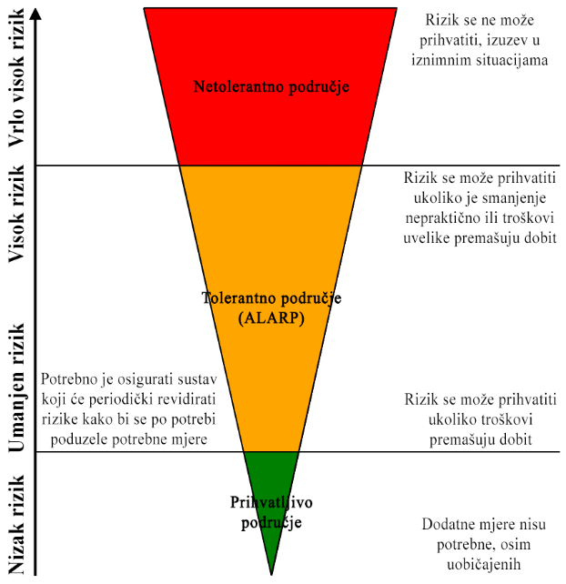
Slika 8.1 – Prikaz ALARP načela za vrednovanje rizika
Kako se vidi iz slike rizici su razvrstani u tri razreda:
- prihvatljivi – niski rizici pa dodatne mjere nisu potrebne (primjenjuju se samo već postojeće mjere na osnovu kojih je i ocijenjen rizik kao prihvatljiv),
- tolerantni – gdje se rizici smatraju prihvatljivim zbog prevelikih troškova smanjenja ili je njihovo smanjivanje nepraktično. U ovom slučaju treba periodički ažurirati rizike glede mogućih promjena,
- neprihvatljivi – gdje su rizici visoki i treba hitno poraditi na njihovom smanjivanju.
Svrha vrednovanja rizika je priprema prijedloga za odlučivanje o važnosti pojedinih rizika, odnosno hoće li će se rizik prihvatiti ili će trebati poduzimati određene mjere kako bi se sukcesivno umanjio. U procesu odlučivanja o daljnjim aktivnostima po specificiranim rizicima koriste se analize rizika i scenariji iz Procjene.
Vrednovanje provodi glavna radna skupina. Pri tome treba izraditi tablični pregled po različitim scenarijima prijetnji velikom nesrećom i unijeti brojčanu vrijednost izračunatih rizika za vjerojatne scenarije s najgorim posljedicama u sljedeću tablicu:
Tablica 8.1 – Prikaz scenarija (prijetnji) s vrijednostima izračunatih rizika
Scenariji (prijetnje) | Brojčana vrijednost rizika | Ocjena prihvatljivosti | Obrazloženje
Poplave izazvane izlijevanjem otvorenih vodnih tijela | 2 (1,5) | Tolerantno | Vrlo mala je vjerojatnost velike nesreće. Propisane su tehničke mjere za ugrožena područja.
Potres | 2 (1,4) | Tolerantno | Vrlo mala je vjerojatnost velike nesreće. Propisane su tehničke mjere za osiguranje otpornosti građevina na potres.
Ekstremne temperature | 3 (5,3) | Tolerantno | Ugroženo je cijelo područje. Tehničke mjere ne mogu se organizirano provesti. Izdaju se upozorenja stanovništvu od strane DHMZ-a i Zavoda za javno zdravstvo OBŽ.
Epidemije i pandemije | 4 (3,4) | Tolerantno | Ugroženo je cijelo područje Republike Hrvatske. Mjere reagiranja nisu efikasne (nov soj virusa). Izdaju se upozorenja stanovništvu od strane Zavoda za javno zdravstvo. Mjere prevencije i intervencije nisu na razini Općine pa je područje tolerantno.
Ekstremne padaline (poplave izazvane zaobalnim vodama) | 3 (3,3) | Tolerantno | Nužna edukacija ugroženog stanovništva. Potrebno je redovito čišćenje melioracijskih kanala na području Općine.
Ekstremna suša | 2 (5,2) | Tolerantno | Kategorija posljedica društvenih vrijednosti su male, pa su stoga prihvatljive. Moguće je povećanje kategorija posljedica uslijed klimatskih promjena pa je nužna kontrola u zakonskom roku.
Tuča | 2 (3,2) | Tolerantno | Vjerojatnost nesreće je umjerena. Ugroženo je cijelo područje Općine. Mjerama civilne zaštite Općine rizik se ne može umanjiti. Potrebno je unaprijediti sustav protugradne obrane na regionalnoj i državnoj razini
Nesreća s opasnim tvarima na području postrojenja pravne osobe Petrol plin d.o.o. | 3 (2,4) | Tolerantno | Vjerojatnost velike nesreće je mala. Mjere smanjenja rizika su na razini pravne osobe, na koje Općina ne može utjecati. Mjerama reagiranja neće se smanjiti rizik nego samo smanjiti posljedice do razine podnosivih i u nadležnosti su dobrovoljnog vatrogasnog društva.
Kod vrednovanja treba sukladno slici podijeliti rizike u tri područja i u tablicu rizika ih unijeti s tim da vrlo visok rizik spada sigurno u neprihvatljivo područje, a nizak rizik u prihvatljivo. Mogućnost smanjenja rizika očituje se iz opisa scenarija i same analize. Polje vrednovanja potrebno je označiti sljedećim bojama:
- crveno – neprihvatljivi rizici,
- narančasto – tolerantni rizici,
- zeleno – prihvatljivi rizici.
Razloge rezultata vrednovanja opisuje se u obrazloženju.
Konačnu odluku donijela je samostalno Općina u sklopu prihvaćanja Procjene, te na taj način samostalno odlučila koje će rizike prihvatiti, a za koje će prioritetno primijeniti mjere smanjenja, odnosno koje će podvrgnuti pojačanom nadzoru.

ZAKLJUČAK O RIZICIMA I SMJEROVIMA VOĐENJA POLITIKA
Procjena rizika od velikih nesreća izrađena je sukladno Smjernicama za izradu procjena rizika od velikih nesreća za područje Osječko-baranjske županije, pa su svi dobiveni rezultati usporedivi međusobno za područje cijele Županije. Izlazni podatci i zaključci su jednostavno prezentirani da ih mogu razumjeti kako stanovništvo u području ugrožavanja i izvršno tijelo koje mora koordinirati mjere odgovora na prijetnju tako i predstavničko tijelo koje određuje politike upravljanja rizicima.
Na osnovu izrađene Procjene moguće je stoga usvajanja nove paradigme o prioritetnim rizicima čime se omogućava provođenje preventivnih mjera, mjera samozaštite ugroženog stanovništva te dobra koordinacija organizirane provedbe mjera od strane izvršnog tijela i same provedbe od strane snaga civilne zaštite.
Da bi se izradila takva Procjena rizika moralo su se prvo odrediti prioritetne prijetnje koje su ili bi mogle uzrokovati veliku nesreću. Radi se o prijetnjama koje su u Procjeni rizika od katastrofa za Republiku Hrvatsku određene da se moraju obrađivati za područje Osječko-baranjske županije, a to su:
- poplave izazvane izlijevanjem kopnenih vodnih tijela,
- potres,
- ekstremne temperature,
- epidemije i pandemije.
Njima su se morale pridružiti prijetnje koje su prema Smjernicama prioritetne za cijelo područje Županije, odnosno za područje Općine.
Uz navedene prijetnje, moralo se odrediti sukladno pokazateljima Procjene ugroženosti koje bi prijetnje mogle proizvesti štetne posljedice nivoa velike nesreće po bilo kojoj kategoriji društvenih vrijednosti (život i zdravlje stanovništva, gospodarstvo, društvena stabilnost i politike). Sukladno pokazateljima iz Procjene ugroženosti, pokazateljima šteta iz evidencije o elementarnim nepogodama, te drugih pokazateljima iz Općine utvrđeno je da štetne posljedice na nivou velike nesreće mogu proizvesti još sljedeće prijetnje:
- ekstremne padaline (kiša i tuča),
- suša,
- nesreća na području postrojenja pravne osobe Petrol plin d.o.o. Divoš (koja prema Procjeni ugroženosti pravne osobe ima potencijal izazivanja velike nesreće, ali ista se nije dogodila).
Za procjenu rizika ovih štetnih posljedica bili su potrebni i dopunski podatci, kako za prve četiri prijetnje tako i za prijetnje koje se očituju isključivo za područje Općine. Teškoće su nastale kod pribavljanja podataka iz povratnog perioda kod prijetnji za koje se nije mogao utvrditi kategorija štetnih posljedica kao podataka o ekstremnim temperaturama, epidemijama i pandemijama koje bi bile relevantne za područje Općine. U tome slučaju se uzela kategorija prijetnje iz državne procjene i utvrdio rizik prema ostalim karakteristikama Općine (prvenstveno specifičnosti glede ranjivih skupina stanovništva Općine). Ako se za ostale prijetnje nije mogao pronaći relevantan podatak o štetnim posljedicama unutar 20 godina smatralo se da se ta prijetnja može ponoviti u dužem razdoblju (poplave, potres, nesreće na benzinskoj postaji za 100 i više godina).
Sukladno procjeni rizika i njegovom vrednovanju situacija je sljedeća:
- prihvatljiv rizik sukladno rezultatima vrednovanja nije utvrđen niti za jednu prijetnju:
- tolerantan rizik imaju sukladno rezultatima vrednovanja sljedeće prioritetne prijetnje:
- Poplava rijeke Vuke i Bobotskog kanala,
- Potres,
- Ekstremne temperature,
- Epidemije i pandemije,
- Ekstremna suša,
- Tuča,
- Ekstremne padaline – poplava izazvana zaobalnim vodama,
- Nesreća s opasnim tvarima na području postrojenja pravne osobe Petrol plin d.o.o. Divoš.
- neprihvatljiv rizik sukladno rezultatima vrednovanja nije utvrđen niti za jednu prijetnju.
Sukladno navedenome Općina treba periodički ažurirati rizike glede mogućih promjena (voditi uredne baze podataka o elementarnim nepogodama, ažurirati registar prijetnji).
Planski dokumenti će se razrađivati samo za rizike kod kojih se mjerama operativnih snaga Općine mogu umanjiti štetne posljedice. U ovu grupu rizika spadaju:
- poplave izazvane izlijevanjem kopnenih vodnih tijela kod kojih operativne snage mogu svojim aktivnostima smanjiti opseg i štetne posljedice poplava,
- potres kod kojeg se angažmanom operativnih snaga može djelovati na smanjenje štetnih posljedica na život i zdravlje ljudi i ubrzati povrat u redovnu funkciju pogođenog područja,
- poplave izazvane zaobalnim vodama gdje se uporabom operativnih snaga mogu smanjiti štetne posljedice, odnosno i opseg i trajanje poplava,
- tehničko – tehnološke nesreće u stacionarnim objektima (Petrol Plin d.o.o. Divoš) gdje se upotrebom operativnih snaga može utjecati na smanjenje štetnih posljedica na život i zdravlje ljudi.
U poglavlju 7 Procjene razmatrana je sposobnost Općine da se suoči s navedenim prijetnjama. Sposobnost je promatrana kroz razmatranje stanja u području preventive i području reagiranja.
Područje preventive ocijenjeno je ocjenom 2 – visoka spremnost. Područje reagiranja ocjenom 3 – niska spremnost. U skladu s utvrđenim činjenicama zaključna ocjena spremnosti sustava civilne zaštite Općine Ernestinovo je 3 – niska spremnost.
Kako bi se sustav dodatno unaprijedio te lokalnom stanovništvu jamčio veću sigurnost potrebno je u nadolazećem razdoblju učiniti sljedeće:
- osnovati i popuniti postrojbu civilne zaštite opće namjene sukladno trenutno važećim propisima,
- upoznati Stožer civilne zaštite sa zaključcima,
- započeti postupak opremanja pripadnika postrojbe civilne zaštite opće namjene, članova Stožera i povjerenika civilne zaštite osobnom zaštitom opremom i materijalno-tehničkim sredstvima,
- izraditi Standardne operativne postupke za djelovanje gotovih snaga kod brzo narastajućih prijetnji, posebno za vatrogasne postrojbe na području Općine,
- odrediti objekte za sklanjanje i odrediti voditelje istih,
- organizirati tribine i ukazati lokalnom stanovništvu na posljedice velikih nesreća i upoznati ih s načinom provedbe samozaštite i organizirane zaštite,
- u objektima u kojima se okuplja veći broj osoba (u prvom redu škole) potrebno je provesti raspravu o prijetnjama te načinima kolektivne zaštite i samozaštite prisutnih osoba,
- predvidjeti financijska sredstva za eventualni povrat u funkciju ugroženog područja,
- ustrojiti i uredno voditi bazu podataka o otkazima kritične infrastrukture na području Općine,
- odrediti pravne osobe i njihove kapacitete od značaja za reagiranje u velikim nesrećama i po izradi Odluke dostaviti im izvode kako bi iste izradile svoje operativne planove.
Nakon usvajanja Procjene rizika od velikih nesreća Općina Ernestinovo pristupit će izradi i usvajanju Plana djelovanja civilne zaštite kojim će se razraditi operativno djelovanje snaga civilne zaštite u sprječavanju i ublažavanju negativnih učinaka velikih nesreća.
Prilikom usvajanja Proračuna Općinsko vijeće je dužno razmotriti i usvojiti Analizu stanja sustava civilne zaštite za tekuću godinu, Plan razvoja sustava civilne zaštite s trogodišnjim financijskim učincima. Svake četiri godine obveza Općinskog vijeća je razmatranje i usvajanje Smjernica za organizaciju i razvoj sustava civilne zaštite.
Uvažavajući činjenice i zaključke Procjene rizika mišljenja smo da Općina Ernestinovo treba osnovati postrojbu civilne zaštite opće namjene sljedećeg sastava:
- Upravljačka skupina – 2 člana,
- operativna skupina – 9 pripadnika,
- operativna skupina – 9 pripadnika.
Svaka operativna skupina ima voditelja iz reda pripadnika.

POPIS SUDIONIKA IZRADE PROCJENE RIZIKA PO PRIORITETNIM PRIJETNJAMA
Tablica 10.1 – Prikaz sudionika u izradi Procjene rizika od velikih nesreća za područje Općine po prijetnjama
Poplava rijeke Vuke i Bobotskog kanala
Koordinator: | Nositelj:
Općinska načelnica: Marijana Junušić, univ.spec.oec | Općina Ernestinovo
Izvršitelji:
Zavod za unapređivanje sigurnosti d.d. Osijek – konzultant
- Hrvoje Romić, mag. iur.
- Tomislav Rastija, dipl. ing. sig.
- Ivan Viljetić, mag.ing.cheming.
- Dalibor Žnidaršić, mag. ing. aedif.
Općina
- Željko Katić – zamjenik općinske načelnice
- Ivana Švast Mikolčević – pročelnica JUO-a Općine
- Ivica Crnić – voditelj Vlastitog komunalnog pogona

Potres
Koordinator: | Nositelj:
Općinska načelnica: Marijana Junušić, univ.spec.oec | Općina Ernestinovo
Izvršitelji:
Zavod za unapređivanje sigurnosti d.d. Osijek – konzultant
- Hrvoje Romić, mag. iur.
- Tomislav Rastija, dipl. ing. sig.
- Ivan Viljetić, mag.ing.cheming.
- Dalibor Žnidaršić, mag. ing. aedif.
Općina
- Željko Katić – zamjenik općinske načelnice
- Ivana Švast Mikolčević – pročelnica JUO-a Općine
- Ivica Crnić – voditelj Vlastitog komunalnog pogona

Ekstremne temperature
Koordinator: | Nositelj:
Općinska načelnica: Marijana Junušić, univ.spec.oec | Općina Ernestinovo
Izvršitelji:
Zavod za unapređivanje sigurnosti d.d. Osijek – konzultant
- Hrvoje Romić, mag. iur.
- Tomislav Rastija, dipl. ing. sig.
- Ivan Viljetić, mag.ing.cheming.
- Dalibor Žnidaršić, mag. ing. aedif.
Općina
- Željko Katić – zamjenik općinske načelnice
- Ivana Švast Mikolčević – pročelnica JUO-a Općine
- Ivica Crnić – voditelj Vlastitog komunalnog pogona

Epidemije i pandemije
Koordinator: | Nositelj:
Općinska načelnica: Marijana Junušić, univ.spec.oec | Općina Ernestinovo
Izvršitelji:
Zavod za unapređivanje sigurnosti d.d. Osijek – konzultant
- Hrvoje Romić, mag. iur.
- Tomislav Rastija, dipl. ing. sig.
- Ivan Viljetić, mag.ing.cheming.
- Dalibor Žnidaršić, mag. ing. aedif.
Općina
- Željko Katić – zamjenik općinske načelnice
- Ivana Švast Mikolčević – pročelnica JUO-a Općine
- Ivica Crnić – voditelj Vlastitog komunalnog pogona

Ekstremne padaline
Koordinator: | Nositelj:
Općinska načelnica: Marijana Junušić, univ.spec.oec | Općina Ernestinovo
Izvršitelji:
Zavod za unapređivanje sigurnosti d.d. Osijek – konzultant
- Hrvoje Romić, mag. iur.
- Tomislav Rastija, dipl. ing. sig.
- Ivan Viljetić, mag.ing.cheming.
- Dalibor Žnidaršić, mag. ing. aedif.
Općina
- Željko Katić – zamjenik općinske načelnice
- Ivana Švast Mikolčević – pročelnica JUO-a Općine
- Ivica Crnić – voditelj Vlastitog komunalnog pogona

Nesreća s opasnim tvarima u stacionarnim objektima – Petrol Plin d.o.o.
Koordinator: | Nositelj:
Općinska načelnica: Marijana Junušić, univ.spec.oec | Općina Ernestinovo
Izvršitelji:
Zavod za unapređivanje sigurnosti d.d. Osijek – konzultant
- Hrvoje Romić, mag. iur.
- Tomislav Rastija, dipl. ing. sig.
- Ivan Viljetić, mag.ing.cheming.
- Dalibor Žnidaršić, mag. ing. aedif.
Općina
- Željko Katić – zamjenik općinske načelnice
- Ivana Švast Mikolčević – pročelnica JUO-a Općine
- Ivica Crnić – voditelj Vlastitog komunalnog pogona

Ekstremna suša
Koordinator: | Nositelj:
Općinska načelnica: Marijana Junušić, univ.spec.oec | Općina Ernestinovo
Izvršitelji:
Zavod za unapređivanje sigurnosti d.d. Osijek – konzultant
- Hrvoje Romić, mag. iur.
- Tomislav Rastija, dipl. ing. sig.
- Ivan Viljetić, mag.ing.cheming.
- Dalibor Žnidaršić, mag. ing. aedif.
Općina
- Željko Katić – zamjenik općinske načelnice
- Ivana Švast Mikolčević – pročelnica JUO-a Općine
- Ivica Crnić – voditelj Vlastitog komunalnog pogona

Tuča
Koordinator: | Nositelj:
Općinska načelnica: Marijana Junušić, univ.spec.oec | Općina Ernestinovo
Izvršitelji:
Zavod za unapređivanje sigurnosti d.d. Osijek – konzultant
- Hrvoje Romić, mag. iur.
- Tomislav Rastija, dipl. ing. sig.
- Ivan Viljetić, mag.ing.cheming.
- Dalibor Žnidaršić, mag. ing. aedif.
Općina
- Željko Katić – zamjenik općinske načelnice
- Ivana Švast Mikolčević – pročelnica JUO-a Općine
- Ivica Crnić – voditelj Vlastitog komunalnog pogona
Tablica 10.2 – Prikaz sudionika u izradi vrednovanja sposobnosti Općine, vrednovanja rizika i zaključnih ocjena
Vrednovanje sposobnosti odgovora na prijetnje Općine
Koordinator: | Nositelj:
Općinska načelnica: Marijana Junušić, univ.spec.oec | Općina Ernestinovo
Izvršitelji:
Zavod za unapređivanje sigurnosti d.d. Osijek – konzultant
- Hrvoje Romić, mag. iur.
- Tomislav Rastija, dipl. ing. sig.
- Ivan Viljetić, mag.ing.cheming.
- Dalibor Žnidaršić, mag. ing. aedif.
Općina
- Željko Katić – zamjenik općinske načelnice
- Ivana Švast Mikolčević – pročelnica JUO-a Općine
- Ivica Crnić – voditelj Vlastitog komunalnog pogona

Vrednovanje rizika
Koordinator: | Nositelj:
Općinska načelnica: Marijana Junušić, univ.spec.oec | Općina Ernestinovo
Izvršitelji:
Zavod za unapređivanje sigurnosti d.d. Osijek – konzultant
- Hrvoje Romić, mag. iur.
- Tomislav Rastija, dipl. ing. sig.
- Ivan Viljetić, mag.ing.cheming.
- Dalibor Žnidaršić, mag. ing. aedif.
Općina
- Željko Katić – zamjenik općinske načelnice
- Ivana Švast Mikolčević – pročelnica JUO-a Općine
- Ivica Crnić – voditelj Vlastitog komunalnog pogona

Zaključne ocjene
Koordinator: | Nositelj:
Općinska načelnica: Marijana Junušić, univ.spec.oec | Općina Ernestinovo
Izvršitelji:
Zavod za unapređivanje sigurnosti d.d. Osijek – konzultant
- Hrvoje Romić, mag. iur.
- Tomislav Rastija, dipl. ing. sig.
- Ivan Viljetić, mag.ing.cheming.
- Dalibor Žnidaršić, mag. ing. aedif.
Općina
- Željko Katić – zamjenik općinske načelnice
- Ivana Švast Mikolčević – pročelnica JUO-a Općine
- Ivica Crnić – voditelj Vlastitog komunalnog pogona

PRILOZI

KARTE UGROŽAVANJA POTRESOM

KARTA UGROŽAVANJA POTRESOM ZA POVRATNI PERIOD 50 GODINA
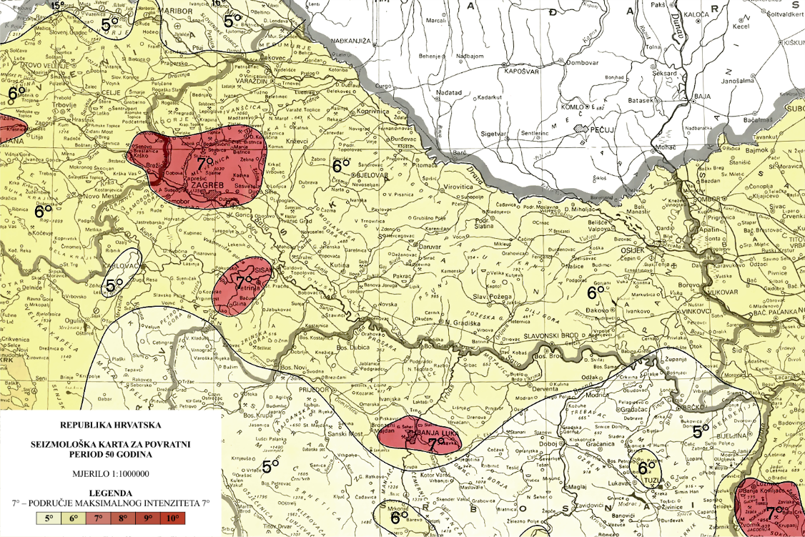

KARTA UGROŽAVANJA POTRESOM ZA POVRATNI PERIOD 100 GODINA
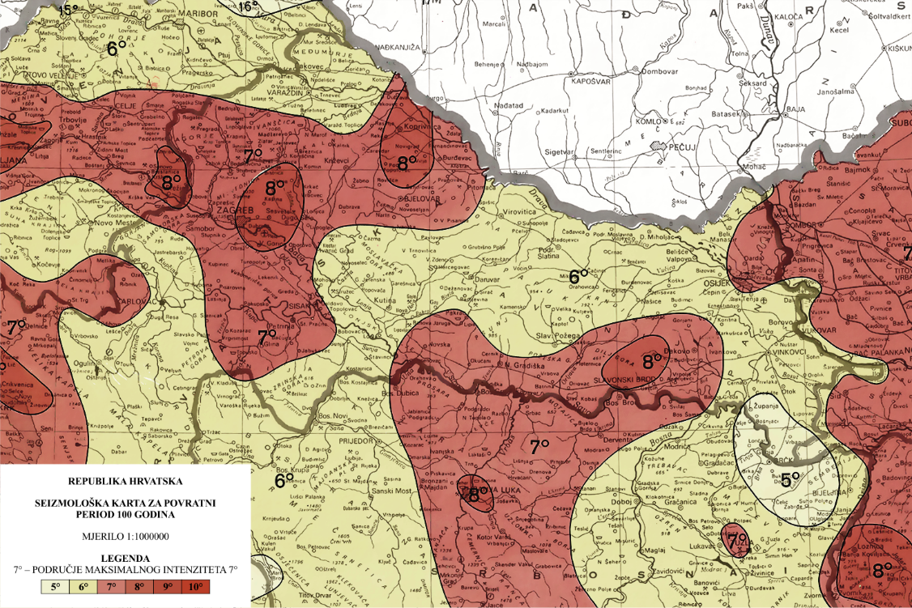

KARTA UGROŽAVANJA POTRESOM ZA POVRATNI PERIOD 200 GODINA
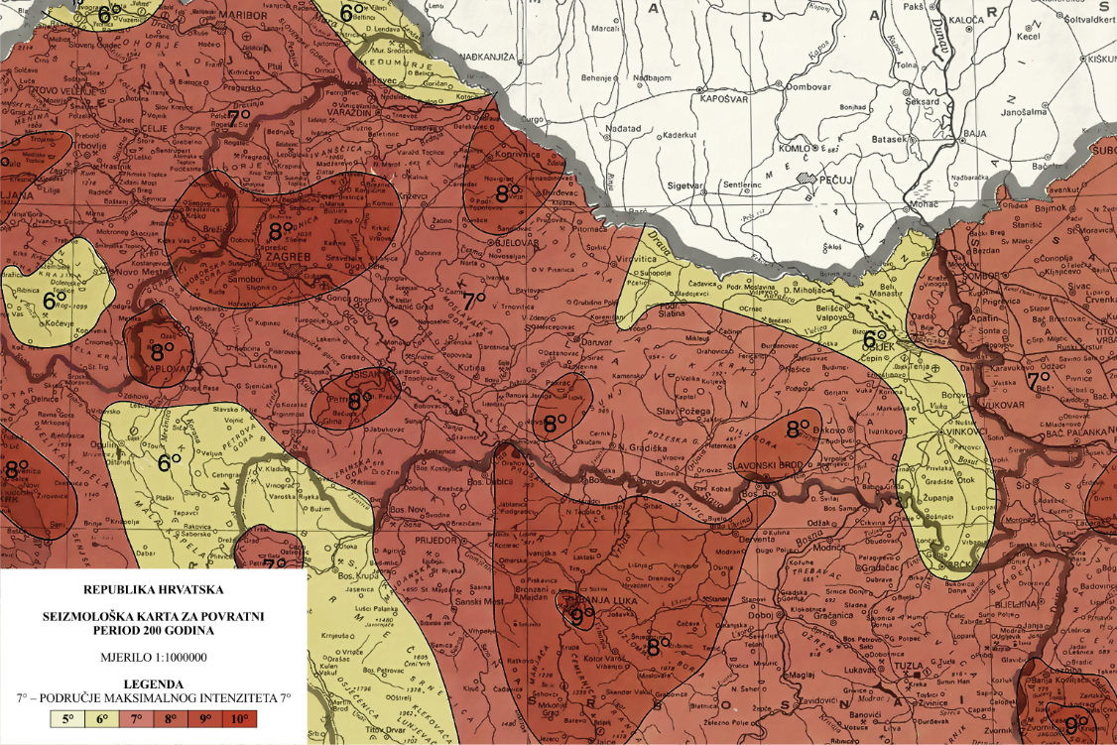

KARTA UGROŽAVANJA POTRESOM ZA POVRATNI PERIOD 500 GODINA
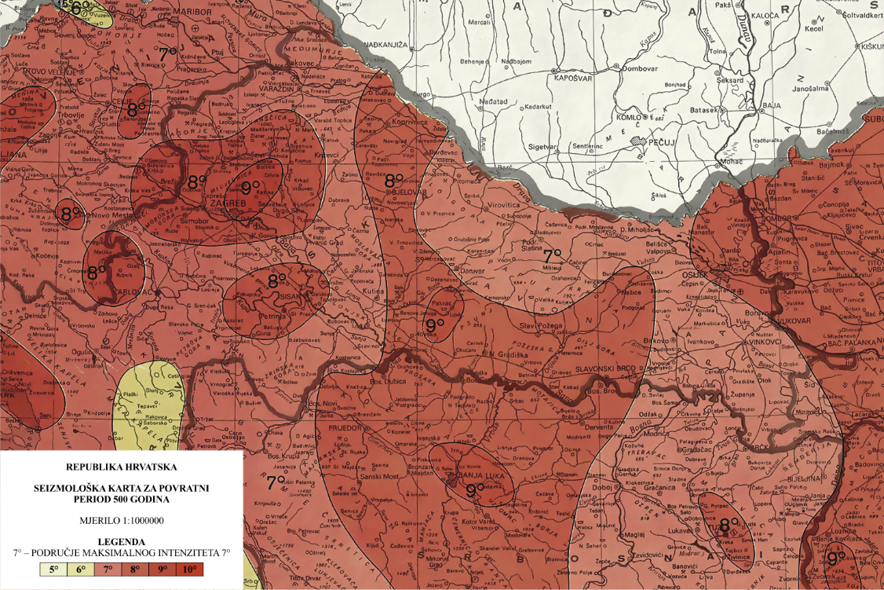

REGISTAR PRIJETNJI
Rizici |  |  | Neželjene posljedice |  |  |  |  | Naučena lekcija
Red. br. | Grupa rizika | Rizik | Lokacija štetnih utjecaja | Kratki opis scenarija (što, zašto i kolike štete) | Utjecaj na društvene vrijednosti |  |  | Preventivne mjere | Mjere odgovora
 |  |  |  |  | Život i zdravlje ljudi | Gospodarstvo | Društvena stabilnost i politika
1. | Degradacija tla | Klizišta | Cijelo područje Općine | Nisu zabilježene posljedice
 |  | Erozija |  | Nisu zabilježene posljedice
 |  | Zagađenje tla |  | Nisu zabilježene posljedice
2. | Ekstremne vremenske prilike | Grmljavinsko nevrijeme | Cijelo područje Općine | Prijetnja postoji. Nisu zabilježene teže posljedice.
 |  | Padaline (kiša, tuča, grad) |  | Kiša: 2 elementarne nepogode | 5 | 4 | 1 | Čišćenje melioracijske kanalske mreže kod prijetnje ekstremnim kišama.
 |  |  |  | Tuča: 3 elementarne nepogode | 1 | 4 | 1 | Nema ih | Protugradna obrana – nije u nadležnosti Općine
 |  | Vjetar |  | Prijetnja postoji. Nisu zabilježene teže posljedice.
 |  | Snijeg i led |  | Prijetnja postoji. Nisu zabilježene teže posljedice.
 |  | Ekstremne temperature |  | Prijetnja postoji. Ugroženost na nivou Države. | 5 | 2 | 1 | Preporuka Ministarstva zdravstva o sklanjanju od 10 do 16 sati kad su najveće temperature.
3. | Epidemije i pandemije | Epidemije i pandemije | Cijelo područje Općine | Prijetnja postoji. Ugroženost na nivou Države. | 5 | 4 | 1 | Cijepljenje | Preporuke o zabrani okupljanja.
4. | Opasnost od mina | Opasnost od mina |  | Nisu evidentirana minsko sumnjiva područja.
5. | Poplave | Izlijevanje kopnenih vodnih tijela | Cijelo područje Općine | Prijetnja postoji od poplave rijeke Vuke i Bobotskog kanala. Nisu zabilježene posljedice. | 5 | 5 | 5 | U nadležnosti Hrvatskih voda. | Mjere po Planu djelovanja civilne zaštite
 |  | Prolomi brana | Nema brana | Nema prijetnje.
6. | Potres | Potres | Cijelo područje Općine | Prijetnja postoji. Nisu zabilježene posljedice. Prijetnja državne razine. | 5 | 5 | 2 | Pridržavanje propisa o građenju. | Mjere po Planu djelovanja civilne zaštite
7. | Požari otvorenog tipa | Požari otvorenog tipa | Otvoreni prostori Općine | Prijetnja postoji. Nisu zabilježene posljedice. |  |  |  | Plan motrenja. čuvanja i ophodnje | Mjere po Planu zaštite od požara.
8. | Suša | Suša | Cijelo područje Općine | 6 elementarnih nepogoda | 1 | 5 | 1 | Nema ih | Navodnjavanje
9. | Štetni organizmi bilja i životinja | Štetni organizmi bilja | Cijelo područje Općine | Nisu zabilježene teže posljedice.
 |  | Štetni organizmi životinja |  | Nisu zabilježene teže posljedice.
10. | Tehničko-tehnološke nesreće s opasnim tvarima | Nuklearne i radiološke nesreće | Cijelo područje Općine | Nije u zahvatu opasnih posljedica
 |  | Industrijske nesreće |  | Nema industrije
 |  | Nesreće na odlagalištima otpada |  | Nema odlagališta otpada
 |  | Onečišćenje kopnenih voda |  | Nema prijetnji
 |  | Nesreće u stacionarnim objektima | Područje u krugu skladišta i punionice plina Petrol plin d.o.o. Divoš | Ispuštanje goriva u slučaju incidenta pri pretovaru iz autocisterne. | 5 | 5 | 2 | Primjena sigurnosnih mjera pri pretakanju goriva. | Mjere po Planu djelovanja civilne zaštite
11. | Tehničko-tehnološke i druge nesreće u prometu | Nesreće u željezničkom prometu | Nema ranžirnog kolosijeka.
 |  | Nesreće u riječnom prometu | Nema riječnog prometa
 |  | Nesreće u zračnom prometu | Nema aerodroma
 |  | Nesreće u cestovnom prometu | Cestama na području Općine ne smiju se prevoziti opasne tvari. Iznimno je dopušten prijevoz u slučaju opskrbe gospodarskih subjekata, benzinskih postaja i stanovništva |  |  |  |  | Primjena mjera po ADR-u. | Mjere po Planu djelovanja civilne zaštite
U tablicu se upisuju samo rizične prijetnje koje mogu izazvati veliku nesreću ili katastrofu. Rizičnom se smatra prijetnja koja može izazvati po procjeni stručnjaka ili je izazvala štetne posljedice barem kategorije 1 po bilo kojem kriteriju društvenih vrijednosti (život i zdravlje ljudi, gospodarstvo, društvena stabilnost i politika). Upisati vrijednost prema mjerilima za posljedice kategoriju utjecaja na društvene vrijednosti! Ako nema štetnih utjecaja upisati napomenu u polje – kratki opis scenarija.

OBRAZAC ZA SAMOPROCJENU UTVRĐIVANJA OBAVEZE JLP(R)S IZ ČLANKA 17. ZAKONA O SUSTAVU CIVILNE ZAŠTITE („NARODNE NOVINE“ BROJ 82/15., 118/18. I 31/20.)
Indikator 1 | Indikator 2 | Opis | Vrijednost
1. Elementarne nepogodne i katastrofe |  | 1.1. Nisu proglašene na području JLP(R)S u zadnjih 20 godina | 0
 |  | 1.2. Proglašene na području JLP(R)S u zadnjih 20 godina |  |  |  |  | 1
2. Prisutnost opasnih tvari |  | 2.1. Niži razred postrojenja (prema Uredbi o sprječavanju velikih nesreća koje uključuju opasne tvari „Narodne novine“ broj 44/14., 31/17., 45/17.) | 0
 |  | 2.2. Viši razred postrojenja (prema Uredbi o sprječavanju velikih nesreća koje uključuju opasne tvari „Narodne novine“ broj 44/14., 31/17., 45/17.) |  |  |  | 1
3. Broj stanovnika |  | 3.1. <2.500 | 0
 |  | 3.2. ≥2.500 |  |  | 1
4. Društvene vrijednosti | 4.1. Život i zdravlje ljudi | 4.1.1. Zanemariv utjecaj (manje od 10 stanovnika) | 0
 |  | 4.1.2. Mali utjecaj (minimalno 10 stanovnika pa do 0,01% ukupnog broja stanovnika) | 1
 |  | 4.1.3. Značajan utjecaj (više od 0,01% ukupnog broja stanovnika) | 2
 | 4.2. Gospodarstvo | 4.2.1. Zanemariv utjecaj | 0
 |  | 4.2.2. Mali utjecaj (štete veće od 0,5% planiranih izvornih prihoda JLP(R)S) | 1
 |  | 4.2.3. Značajan utjecaj (štete veće od 20% planiranih izvornih prihoda JLP(R)S) | 2
 | 4.3. Društvena stabilnost i politika | 4.3.1. Zanemariv utjecaj | 0
 |  | 4.3.2. Mali utjecaj (štete veće od 0,5% planiranih izvornih prihoda JLP(R)S) | 1
 |  | 4.3.3. Značajan utjecaj (štete veće od 20% planiranih izvornih prihoda JLP(R)S) | 2
Ukupno = 7 |  |  | ≤1 | ≥2
Izrada procjene rizika od velikih nesreća nije obavezna, ali je preporučljiva
Obveznik izrade procjene rizika od velikih nesreća

S obzirom da su podatci o štetama za 2010., 2012. i 2016. bili zbirni, podatak o visini štete za pojedinu elementarnu nepogodu dobili smo dijeljenjem ukupne štete s brojem elementarnih nepogoda u svakoj konkretnoj godini.
Uzima se u obzir ako je uslijed posljedica nesreće stradala bar jedna osoba.
Može biti uništen most na jedinoj cesti nekog naselja čija vrijednost nema niti kategoriju 2 (malene posljedice), ali obnova traje dulje od 10 dana što za Općinu nosi kategoriju 5. Na taj način bi se šteta ocijenila premalom kategorijom (2), a zapravo ima učinak katastrofalne smetnje u održanju društvene stabilnosti Općine.
Klasa: 022-03/15-04/510; Urbroj: 5031-09/09-15-2 od 12.11.2015.
Uzima se u obzir ako je uslijed posljedica nesreće stradala bar jedna osoba.
Izvor: Provedbeni plan obrane od poplava, Hrvatske vode, VGI Vuka
Od ovog broja radno sposobnog stanovništva odbijaju se 508 osoba s poteškoćama u obavljanju svakodnevnih poslova i 134 osobe koje trebaju pomoć drugih osoba. Ove osobe će trebati tretirati kao osobe iz prve skupine.
Uzima se u obzir ako je uslijed posljedica nesreće stradala bar jedna osoba.
Uzima se u obzir ako je uslijed posljedica nesreće stradala barem jedna osoba
Izvor podataka: Procjena rizika od velikih nesreća, 2018. godina.
Uzima se u obzir ako je uslijed posljedica nesreće stradala bar jedna osoba.
Uzima se u obzir ako je uslijed posljedica nesreće stradala barem jedna osoba
18. travnja 2012. godine zabilježena je elementarna nepogoda uslijed mraza koji je na području Općine izazvao veliku štetu na poljoprivrednim usjevima, vinogradarstvu i voćarstvu.
Uzima se u obzir ako je uslijed posljedica nesreće stradala bar jedna osoba.
Podatci o pobolu preuzeti iz Procjene rizika od katastrofa za Republiku Hrvatsku.
Uzima se u obzir ako je uslijed posljedica nesreće stradala bar jedna osoba.
Uzima se u obzir ako je uslijed posljedica nesreće stradala barem jedna osoba
Uzima se u obzir ako je uslijed posljedica nesreće stradala bar jedna osoba.
Uzima se u obzir ako je uslijed posljedica nesreće stradala barem jedna osoba
Osječko-baranjska županija, Županijsko povjerenstvo za procjenu štete od elementarnih nepogoda, Izvješće o utvrđenim štetama od elementarnih nepogoda na području Osječko-baranjske županije 2003. – 2016.
Uzima se u obzir ako je uslijed posljedica nesreće stradala barem jedna osoba
Podaci i opisi preuzeti iz Procjene ugroženosti stanovništva, materijalnih i kulturnih dobara i okoliša za Skladište i punionicu plina u Divošu tvrtke Petrol plin d.o.o. Zagreb (EcoMission d.o.o. Varaždin 2017.). U daljem tekstu Procjena ugroženosti pravne osobe.
Izvor: Procjena ugroženosti pravne osobe!
Uzima se u obzir ako je uslijed posljedica nesreće stradala bar jedna osoba.
Uzima se u obzir ako je uslijed posljedica nesreće stradala barem jedna osoba
Meteorološke podloge za potrebe procjene ugroženosti civilnog stanovništva, materijalnih i kulturnih dobara Osječko-baranjske županije Državnog hidrometeorološkog zavoda Republike Hrvatske iz 2006.
Uzima se u obzir ako je uslijed posljedica nesreće stradala bar jedna osoba.
ALARP – As Low As Reasonably Practicable (što niže a da je razumno moguće).
Članak 5. Odluke o određivanju parkirališnih mjesta i ograničenjima za prijevoz opasnih tvari javnim cestama („Narodne novine“ broj 114/12.)

